###### 



**（内部文件，注意保密）**

**（密级[XXX]）**

**信美人寿保险社**

**【资金管理系统】**

**需求规格说明书**

|  |  |  |  |
| --- | --- | --- | --- |
| **制作单位** | **[BRBX-2018]浙江保融科技有限公司** | | |
| **文档编号** | **Fingard-[ BRBX-2018]-[001]** | | |
| **版 本 号** | **Ver[1.0]** | | |
| **编 写 人** | **[贺周第]** | **审 定 人** | **[XXX]** |
| **编写日期** | **2018年12月17日** | | |

**需求负责人（业务）签字:**

**需求负责人（技术）签字:**

**业务部门主管签字**：

**年 月 日**

**文档更改记录**

A – 添加的 M – 修改的 D – 删除的

|  |  |  |  |  |  |
| --- | --- | --- | --- | --- | --- |
| 更改号 | 日期 | 图号  表号  段落号 | A M D | 题目或简短描述 | 更改申请号 |
| 1.0 | 2018-12-17 |  | M |  |  |
| 2.0 | 2019-2-27 |  | M | 内部调拨交易调整 |  |
| 2.1 | 2019-3-6 |  | D | 添加各内部系统对接流程和方式 |  |
| 2.2 | 2019-3-10 |  | D | 收付款接口增加通知接口 |  |
| 2.3 | 2019-3-11 |  | M | 调整备付金充值流程 |  |
| 2.4 | 2019-3-12 |  | M | 3.5.2.2 和3.5.2.3 分别是支票处理和资金系统也处理不了的线下付款处理流程 |  |
| 2.5 | 2019-4-12 |  | M | 所有内部系统对接细化 |  |
| 2.6 | 2019-4-22 |  | M | 银行账号同步给收付费描述调整 |  |
| 2.7 | 2019-04-28 |  | ,M | 明细、流水余额查询接口提交批次号无用去除，客户方银行名称改为recbank,付款提交接口备用字段添加到10 |  |
| 2.8 | 2019-4-29 |  | M | GL2记账推送接口新增SOURCENOTECODE字段，用来判断重复 |  |
| 2.9 | 2019-5-7 |  | M | 修改GL2记账，收付款账号取账号表的URID,账号同步接口的OTHERACCOUNTNUMBER字段取账号表的URID。 |  |
| 3.0 | 2019-5-10 |  | D、M | 添加对账码关联接口，利息计提及利息账务不在资金系统处理，还是在SAP手工处理 |  |
| 3.1 | 2019-5-31 |  | M | 内部调拨交易发生退票后，推送交易单为负数的值到GL2 |  |
| 3.2 | 2019-6-19 |  | M | 调整余额、流水查询账号分别为非必输和必输 |  |
| 3.3 | 2019-6-21 |  | M | 调整银行明细同步对方账号、户名、银行、对账码、备注长度 |  |
| 3.4 | 2019-7-8 |  | M | 收付费接口同步增加支付宝PID及对账单路径 |  |
|  |  |  |  |  |  |
|  |  |  |  |  |  |
|  |  |  |  |  |  |
|  |  |  |  |  |  |
|  |  |  |  |  |  |
|  |  |  |  |  |  |
|  |  |  |  |  |  |
|  |  |  |  |  |  |
|  |  |  |  |  |  |
|  |  |  |  |  |  |
|  |  |  |  |  |  |
|  |  |  |  |  |  |
|  |  |  |  |  |  |
|  |  |  |  |  |  |
|  |  |  |  |  |  |
|  |  |  |  |  |  |
|  |  |  |  |  |  |
|  |  |  |  |  |  |
|  |  |  |  |  |  |
|  |  |  |  |  |  |
|  |  |  |  |  |  |
|  |  |  |  |  |  |

**目 录**

第一章 引言 6

1.1. 编写目的 6

1.2. 项目背景 6

1.3. 阅读对象 6

1.4. 术语定义 7

1.5. 参考资料 7

第2章 任务概述 8

2.1. 目标 8

2.2. 范围 8

2.3. 用户 10

2.4. 总体规划 10

2.4.1. 银行渠道规划 10

2.4.2. 系统对接规划 11

第3章 系统功能 11

3.1. 基础数据 11

3.1.1. 组织架构 11

3.1.2. 用户 13

3.1.3. 角色 14

3.1.4. 币种 16

3.1.5. 账户用途 17

3.1.6. 日历 19

3.1.7. 特殊节假日 20

3.1.8. 结算方式 22

3.1.9. 交易类型 23

3.1.10. 计划项目 25

3.1.11. 公告管理 27

3.2. 资金渠道 28

3.2.1. 渠道信息 28

3.2.2. 银行区域 29

3.2.3. 直连银行区域 30

3.2.4. 开户行 32

3.2.5. 银行线路 33

3.2.6. 线路指令 34

3.2.7. 指令参数 35

3.2.8. 收付状态映射 37

3.2.9. 统一收付信息码 39

3.2.10. 收付信息码映射 40

3.3. 系统设置 42

3.3.1. 结算方式配置 42

3.3.2. 交易类型配置 44

3.3.3. 审批流程配置 46

3.3.4. 预警监控配置 49

3.3.5. 自动任务配置 51

3.3.6. 清算条件配置 53

3.4. 业务功能 54

3.4.1. 银行账户 54

3.4.2. 资金调拨 75

3.4.3. 资金交易 81

3.4.4. 预警监控 110

3.4.5. 电子回单 112

3.5. 接口功能 114

3.5.1. 收付费收付款对接说明 114

3.5.2. 对接SAP接口功能及流程说明 120

3.5.3. 对接收付系统接口功能及流程说明 122

3.5.4. 单点登陆功能及流程说明 143

3.5.5. 银行明细推送融汇通接口功能及流程说明 145

3.6. 报表功能 148

3.6.1. 报表 148

第4章 附件（参考） 148

4.1. 资金系统WebService对接 148

4.2. 基础数据收集模板 149

4.3. 基础数据字典 149

# 引言

## 编写目的

编写此文档有两个目的，第一，把调研过程中对描述的关于系统需求和处理需求整理在一起，以便信美人寿资金项目组进行审核。第二，便于系统分析人员进行系统分析设计。

## 项目背景

|  |  |  |  |
| --- | --- | --- | --- |
| 项目名称 | 信美人寿资金管理系统 | 项目编号 | BRBX-20181202 |
| 甲方（任务提出者） | 信美人寿相互保险社 | | |
| 乙方（开发者） | 浙江保融科技有限公司 | | |
| 用户 | 信美人寿相互保险社 | | |
| 业务背景 | 本次项目根据信美人寿相互保险社当前的业务需要，在最新版本资金管理系统基础上，进行客制化开发，更好地满足信美人寿相互保险社财务部对资金管理系统的使用需求。 | | |
| 系统运行总体环境 | *实现该软件的计算机网络* | | |

## 阅读对象

项目涉众，包括调研人员、需求分析人员、系统分析人员、项目经理、需求审核人员、信美人寿资金项目组。

## 术语定义

**前端系统**：需要调用资金系统，传输收付数据的系统；

**资金管理系统/资金系统**：保融公司的资金管理系统JAVA版，文档中使用简称ATS（Advance Treasury Suite）；

**DSP**：Data Service Platform数据服务平台，用于资金系统和银行间的数据交互；

**WebService**：系统间交互的一种方式，基于XML报文进行信息传递；

**XML**：一种国际通用可扩张标记格式文件；

**退票：**在跨行转账时，由于收方信息有误（一般是开户网点和账号错误），导致落地行无法接受，从而出现付款银行先行支付，N天后退款的情况；

**对账码：**资金系统在收付时按支付批（或按单笔）自动生产的唯一标识号，支付时传值到银行支付接口的特殊字段，并能在返回的直联银行明细上传回，资金系统后续可根据对账码匹配实现自动对账。

**信美人寿：**信美人寿相互保险社的简称；

**保融：**浙江保融科技有限公司的简称；

## 参考资料

《[信美人寿资金系统]需求调研会议纪要.word》

《基础数据收集模板.xlsx》

# 任务概述

## 目标

为了使得信美人寿资金管理工作集中有序、统一规划管理，在本次项目中会将分散的资金管理功能统一整理收集到资金管理系统中实现；

原有对接到核心系统、收付费系统的相关联系统的接口将会重新梳理调整或重新开发，以便对接到资金管理系统中。

## 范围

|  |  |  |  |
| --- | --- | --- | --- |
| # | 模块 | 功能点 | 备注 |
| 1 | **基础资料** | 组织架构 | 用户提供基础数据收集 |
| 2 |  | 用户 | 用户提供基础数据收集 |
| 3 |  | 角色 | 用户提供基础数据收集 |
| 4 |  | 币种 | 用户提供基础数据收集 |
| 5 |  | 账户用途 | 用户提供基础数据收集 |
| 6 |  | 日历 | 用户提供基础数据收集 |
| 7 |  | 特殊节假日 | 用户提供基础数据收集 |
| 8 |  | 结算方式 | 用户提供基础数据收集 |
| 9 |  | 交易类型 | 用户提供基础数据收集 |
| 10 |  | 计划项目 | 用户提供基础数据收集 |
| 11 |  | 公告管理 | 发布公告 |
| 12 |  | 渠道信息 | 由保融提供维护 |
| 13 |  | 银行区域 | 由保融提供维护 |
| 14 |  | 直联银行区域 | 由保融提供维护 |
| 15 |  | 开户行 | 由保融提供维护 |
| 16 |  | 银行线路 | 由保融提供维护 |
| 17 |  | 线路指令 | 由保融提供维护 |
| 18 |  | 指令参数 | 由保融提供维护 |
| 19 |  | 收方状态映射 | 由保融提供维护 |
| 20 |  | 统一收付信息码 | 由保融提供维护 |
| 21 |  | 收付信息码映射 | 由保融提供维护 |
| 20 | **业务配置** | 结算方式配置 |  |
| 21 |  | 交易类型配置 |  |
| 22 |  | 审批流程配置 |  |
| 23 |  | 预警监控配置 |  |
| 24 |  | 自动任务配置 |  |
| 25 |  | 清算条件配置 |  |
| 26 | **银行账户** | 账户生命周期 |  |
| 27 |  | 账户余额 |  |
| 28 |  | 账户明细 |  |
| 29 |  | 账户流水 |  |
| 30 |  | 电子台账 |  |
| 31 | **资金调拨** | 资金申请 |  |
| 32 |  | 自动划拨 |  |
| 33 |  | 投资划款（主动） |  |
| 34 |  | 虚拟商户充值及提现 |  |
| 35 |  | 备付金主动充值 |  |
| 36 | **资金交易** | 付款申请单 |  |
| 37 |  | 付款交易 |  |
| 38 |  | 收款申请单 |  |
| 39 |  | 收款交易 |  |
| 40 | **预警监控** | 预警信息 |  |
| 41 | **电子回单** |  |  |
| 42 | **自动任务** | 自动任务 |  |
| 43 |  | 定时任务配置 |  |
| 44 | **报表** | 报表 |  |

## 用户

## 总体规划

### 银行渠道规划

|  |  |  |  |  |
| --- | --- | --- | --- | --- |
| # | 渠道名称 | 收付方式 | 收付方向 | 备注 |
| 1 | **中行** | 银企直联 | 付款 | 明细、余额、流水、单笔转账、批量代付 |
| 2 | **建行** | 银企直联 | 付款 | 明细、余额、流水、单笔转账、批量代付 |
| 3 | **招行** | 银企直联 | 付款 | 明细、余额、流水、单笔转账、批量代付 |
| 4 | **农行** | 银企直联 | 付款 | 明细、余额、流水、单笔转账、批量代付 |
| 5 | **中信** | 银企直联 | 付款 | 明细、余额、流水、单笔转账、批量代付 |
| 6 | **工行** | 银企直联 | 付款 | 明细、余额、流水、单笔转账、批量代付 |
| 7 | **邮储** | 银企直联 | 付款 | 明细、余额、流水、单笔转账、批量代付 |
| 8 | **网商银行** | 银企直联 | 付款 | 明细、余额、流水、单笔转账、批量代付 |
| 9 | **华夏** | 银企直联 | 付款 | 明细、余额、流水、单笔转账、批量代付 |
| 10 | **民生** | 银企直联 | 付款 | 明细、余额、流水、单笔转账、批量代付 |
| 11 | **通联** | 第三方 |  | 明细、余额 |
| 12 | **腾付通** | 第三方 |  | 明细、余额 |
| 13 | **支付宝** | 第三方 |  | 明细、余额获取 |

### 系统对接规划

|  |  |  |  |
| --- | --- | --- | --- |
| # | 前端系统 | 接口 | 备注 |
| 1 | **SAP** | 账户同步接口 | 使用RFC进行对接 |
| 2 | **CT** | 收付对接接口 | SOFA RPC接口对接 |
| 3 | **CT** | 明细同步接口 | OSS文件上传+dms |
| 4 | **CT** | 电子回单影像上传 | OSS文件上传 |
| 6 | **CT** | 账号同步接口 | SOFA DMS |
| 7 | **GL2** | 记账交易同步接口 | SOFA RPC |
| 8 | **CT** | 余额查询接口 | SOFA RPC |
| 9 | **PORTAL单点登录系统** | 单点登陆系统 | SOFA |
| 10 | **CT** | 电子回单与银行明细对应路径关系上传 | OSS文件上传 |
| 11 |  |  |  |
| 12 |  |  |  |
| 13 |  |  |  |
| 14 |  |  |  |
| 15 |  |  |  |

# 系统功能

## 基础数据

### 组织架构

#### 业务描述

用于资金系统中组织机构维护。

#### 业务流程

保留集团化架构

#### 流程说明

无

#### 业务元素

| **组织-样例** | | | | |
| --- | --- | --- | --- | --- |
| # | 组织代码 | 组织名称 | 组织级别 | 上级组织 |
| 1 |  |  |  |  |
| 2 |  |  |  |  |
| 3 |  |  |  |  |

1、组织机构代码、名称等信息和财务组织保持一致；

2、资金系统组织架构采用四层架构，集团、总公司、分公司、支公司四层架构；考虑未来子公司扩展性。

3、以“4.2 基础数据收集模板”为准；

#### 用户界面

图：3.1.1.5-1 组织查询页面

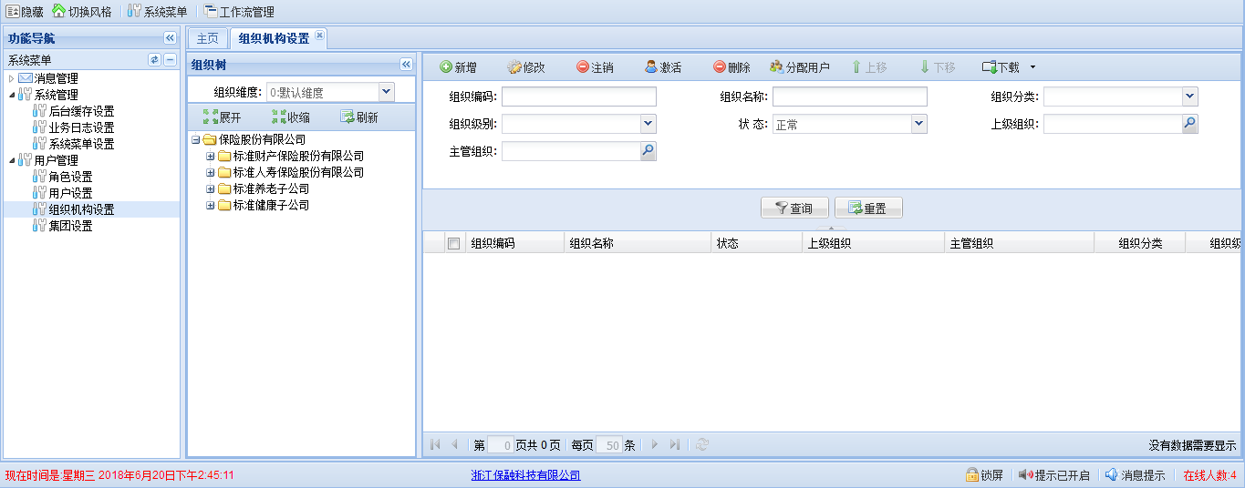

图：3.1.1.5-2 组织新增页面

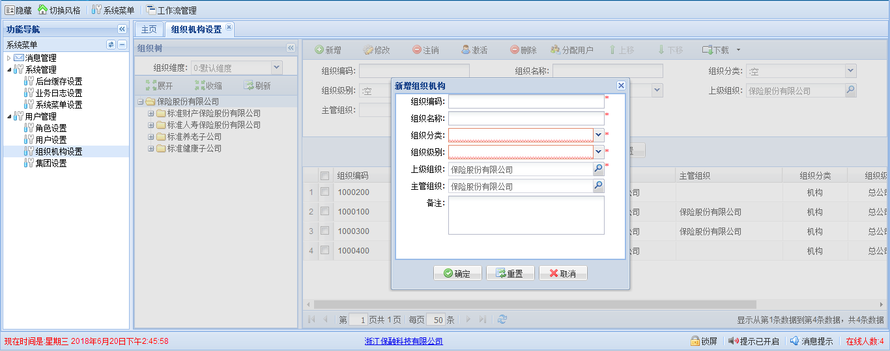

### 用户

#### 业务描述

资金系统的使用用户为总公司，各分、支公司的财务部使用，用户由总公司统一分配和管理。

#### 业务流程

无

#### 流程说明

无

#### 业务元素

| **用户-样例** | | | | | | | |
| --- | --- | --- | --- | --- | --- | --- | --- |
| # | 用户名 | 用户姓名 | 所属组织 | 角色 | 状态 | 联系电话 | 邮箱 |
| 1 |  |  |  |  |  |  |  |
| 2 |  |  |  |  |  |  |  |
| 3 |  |  |  |  |  |  |  |

1、用户名不能重复，建议使用姓名的拼音全称或者拼音全称加序号的方式编写；

2、以“4.2 基础数据收集模板”为准；

#### 用户界面

### 角色

#### 业务描述

角色可以根据财务部职能进行划分，由总公司统一分配和管理。

#### 业务流程

无

#### 流程说明

无

#### 业务元素

| **角色-样例** | | | |
| --- | --- | --- | --- |
| # | 代码 | 名称 | 权限 |
| 1 |  |  |  |
| 2 |  |  |  |
| 3 |  |  |  |

1、代码不能重复；

2、用户通过分配角色，获取相应页面操作权限；

3、以“4.2 基础数据收集模板”为准；

#### 用户界面

图：3.1.3.5-1 角色查询页面

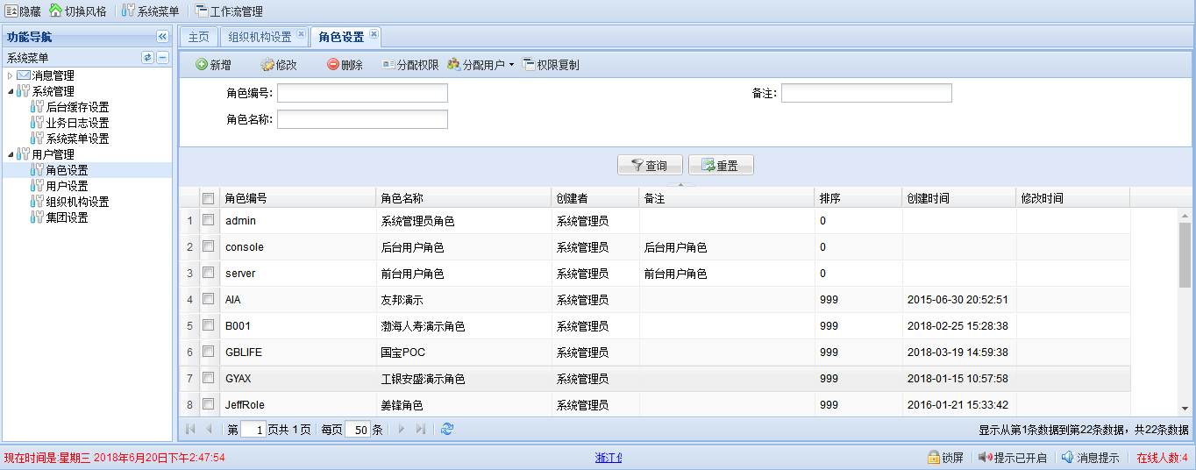

图：3.1.3.5-2 角色新增页面

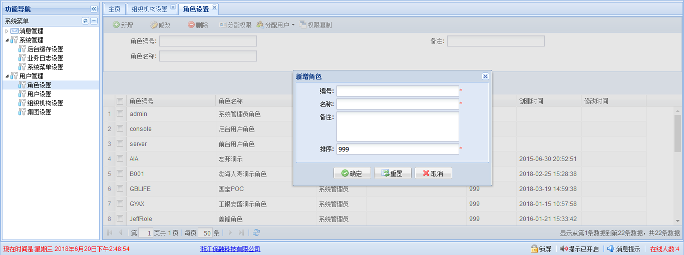

图：3.1.3.5-3 角色分配权限页面

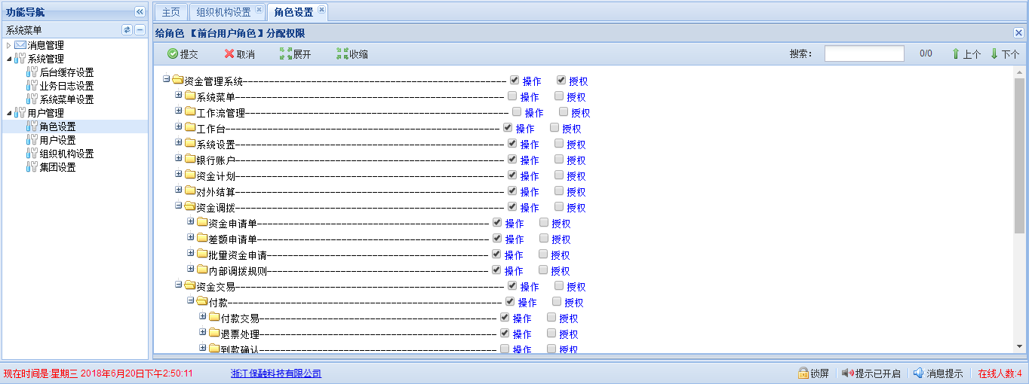

图：3.1.3.5-4 角色分配用户页面

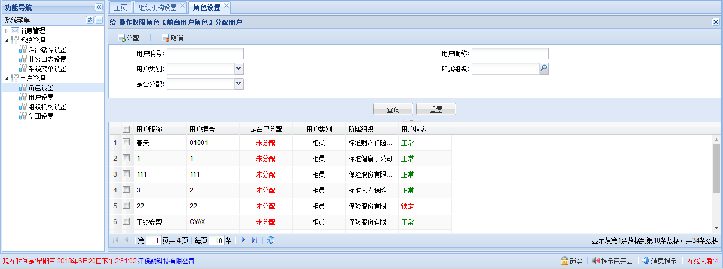

### 币种

#### 业务描述

定义币种属性，币种信息主要考虑以后的扩展性，管理外币账户信息，由总公司统一维护。

#### 业务流程

无

#### 流程说明

无

#### 业务元素

| **币种-样例** | | | |
| --- | --- | --- | --- |
| # | 代码 | 名称 | 备注 |
| 1 | CNY | 人民币 |  |
| 2 | USD | 美元 |  |
| 3 | EUR | 欧元 |  |
| 4 | HKD | 港元 |  |

1、代码不能重复；

2、目前资金系统中支持人民币收付的业务；

#### 用户界面

图：3.1.4.5-1 币种查询页面

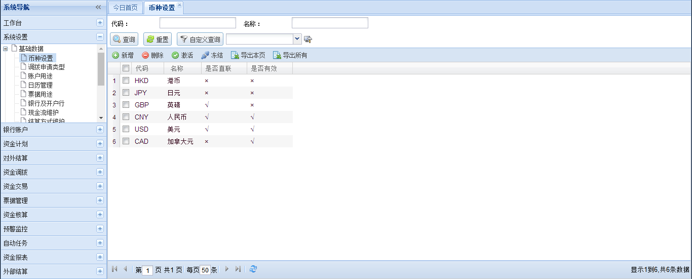

图：3.1.4.5-2 币种新增页面

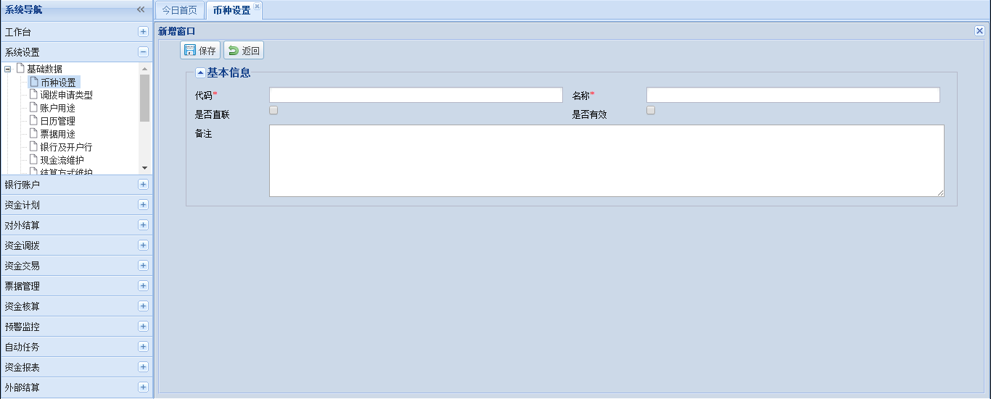

### 账户用途

#### 业务描述

定义账户的企业分类，由总公司统一分配和管理。

#### 业务流程

无

#### 流程说明

无

#### 业务元素

| **账户用途-样例** | | | | |
| --- | --- | --- | --- | --- |
| # | 代码 | 名称 | 账户类型 | 备注 |
| 1 | Z001 | 基本户 | 混合户 |  |
| 2 | Z002 | 收入户 | 收入户 |  |
| 3 | Z003 | 业务支出户 | 支出户 |  |
| 4 | Z004 | 费用支出户 | 支出户 |  |
| 5 | Z005 | 工资户 | 支出户 |  |
| 6 | Z006 | 纳税专户 | 支出户 |  |
| 7 | Z007 | 社保专户 | 支出户 |  |
| 8 | Z008 | 公积金专户 | 支出户 |  |
| 9 | Z009 | 第三方 | 支出户 |  |
| 10 | Z010 | 风险准备金专户 | 支出户 |  |
|  |  |  |  |  |

1、代码不能重复；

2、以“4.2 基础数据收集模板”为准；

#### 用户界面

图：3.1.5.5-1 账户用途查询页面

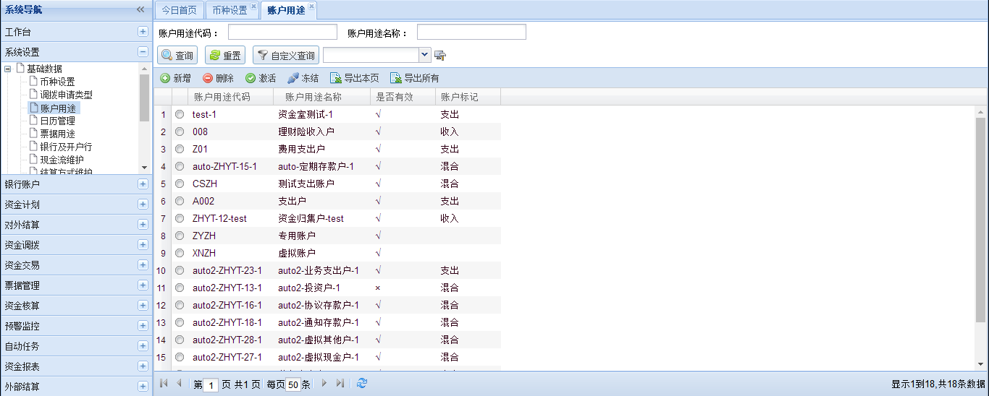

图：3.1.5.5-2 账户用途新增页面

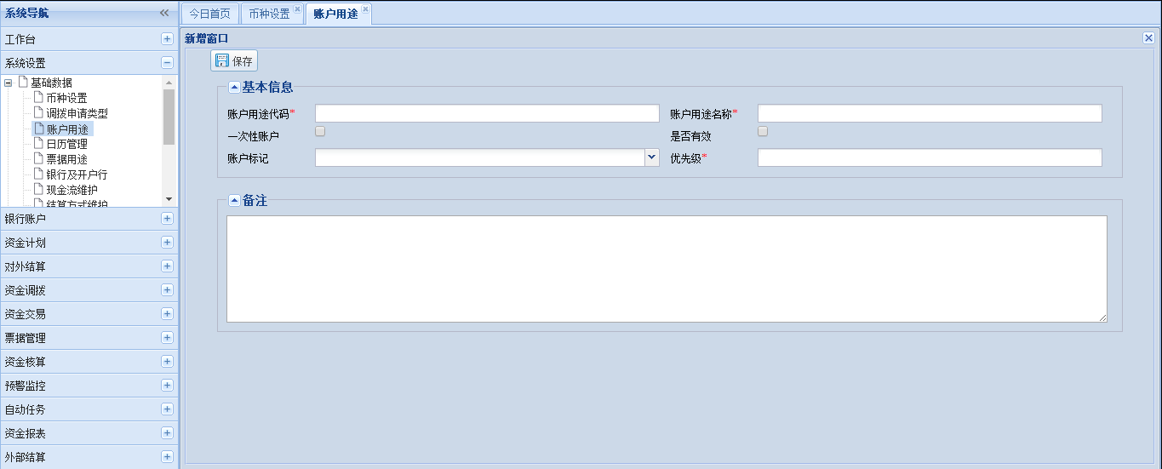

### 日历

#### 业务描述

用于系统结算、收付等功能的自动任务运行时所使用到的工作日、节假日等相关信息的维护。结合国家的假期政策，可自行对特殊日期进行调整，设置其为节假日或工作日。

#### 业务流程

无

#### 流程说明

无

#### 业务元素

| **日历-样例** | | | | | | | | | | |
| --- | --- | --- | --- | --- | --- | --- | --- | --- | --- | --- |
| **#** | 名称 | 描述 | 是否有效 | 星期一是否工作日 | 星期二是否工作日 | 星期三是否工作日 | 星期四是否工作日 | 星期五是否工作日 | 星期六是否工作日 | 星期日是否工作日 |
| 1 | 2018 | 2018年日历 | 是 | 是 | 是 | 是 | 是 | 是 | 否 | 否 |
|  |  |  |  |  |  |  |  |  |  |  |

1、不同日历的名称不能重复；

2、只有状态为有效的日历方可使用；

3、一条特殊节假日信息，只能指定一天，即最大及最小粒度都是一天；

4、特殊节假日必须归属于某一工作日历；

#### 用户界面

图：3.1.6.5-1 日历查询页面

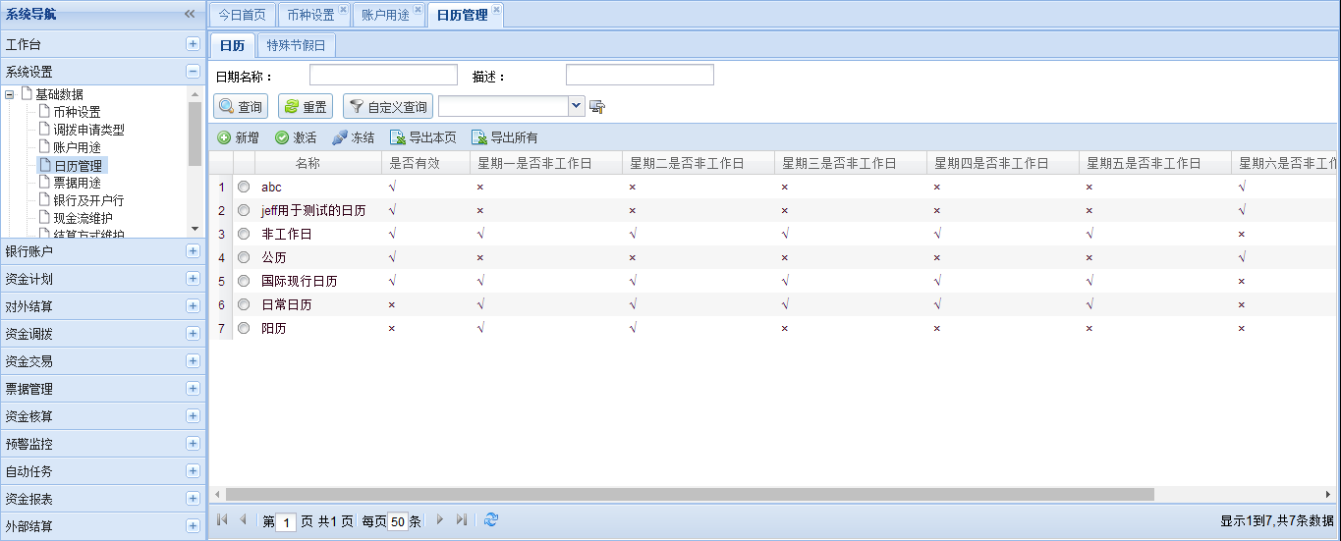

图：3.1.6.5-2 日历新增页面

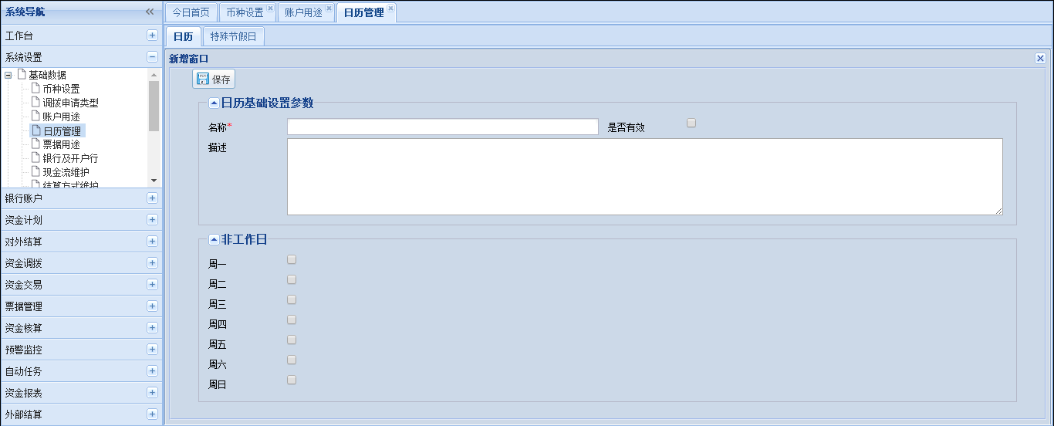

### 特殊节假日

#### 业务描述

用于系统结算、收付等功能的自动任务运行时所使用到的工作日、节假日等相关信息的维护。结合国家的假期政策，可自行对特殊日期进行调整，设置其为节假日或工作日。

#### 业务流程

无

#### 流程说明

无

#### 业务元素

| **特殊节假日-样例** | | | | | | |
| --- | --- | --- | --- | --- | --- | --- |
| # | 日历名称 | 特殊日期 | 日期名称 | 日期类型 | 描述 | 是否有效 |
| 1 | 2018 | 2018-10-03 | 国庆节 | 特殊节假日 |  | 是 |
|  |  |  |  |  |  |  |

1、不同日历的名称不能重复；

2、只有状态为有效的日历方可使用；

3、一条特殊节假日信息，只能指定一天，即最大及最小粒度都是一天；

4、特殊节假日必须归属于某一工作日历；

#### 用户界面

图：3.1.7.5-1 特殊节假日查询页面

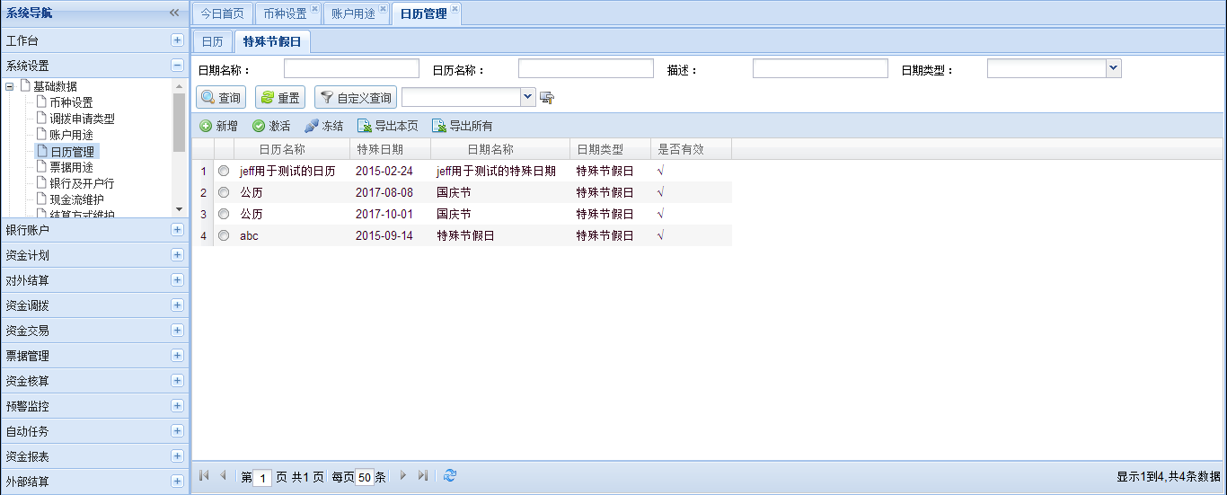

图：3.1.7.5-2 特殊节假日新增页面

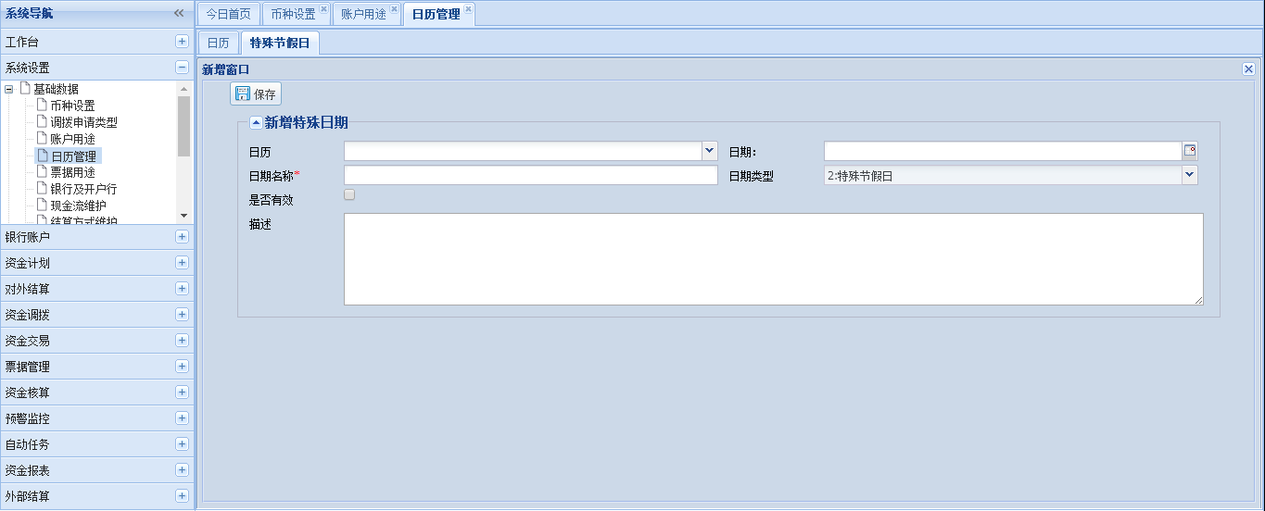

### 结算方式

#### 业务描述

定义结算渠道、支付类型、支付方式，由总公司统一维护。

#### 业务流程

无

#### 流程说明

无

#### 业务元素

| **结算方式-样例** | | | | | | |
| --- | --- | --- | --- | --- | --- | --- |
| # | 结算方式代码 | 结算方式名称 | 支付类型 | 直连支付方式 | 交易方向 | 备注 |
| 1 | F01 | 银企直连-批量代付 | 1-直连 | 2-批量代付 | 支出 |  |
| 2 | F02 | 银企直连-单笔支付 | 1-直连 | 1-普通支付 | 支出 |  |
|  |  |  |  |  |  |  |

1、不同结算方式的名称不能相同，结算方式代码也不能相同；

2、支付类型如果选择“1-直连”，那么后续必须进行：结算方式直连配置；

3、以“4.2 基础数据收集模板”为准；

#### 用户界面

图：3.1.8.5-1 结算方式查询页面

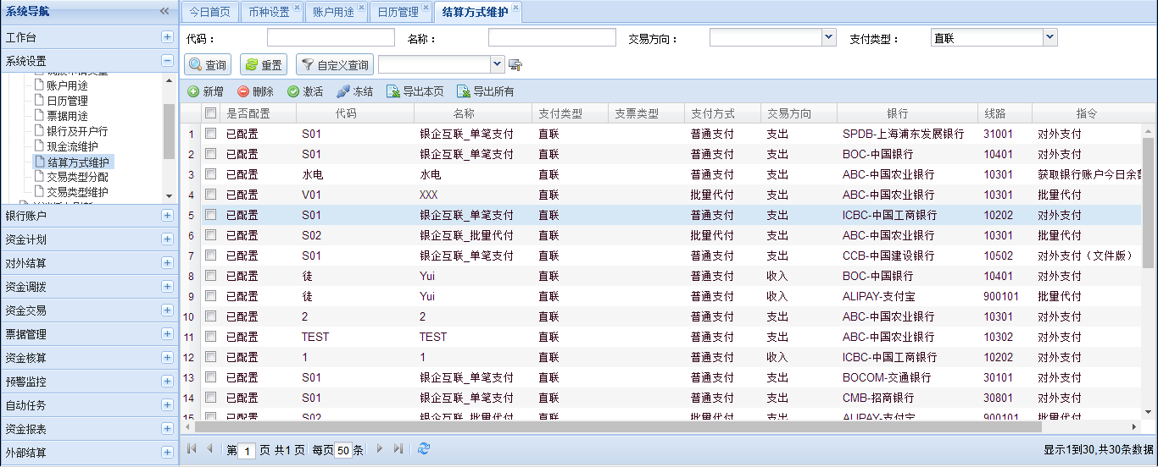

图：3.1.8.5-2 结算方式新增页面

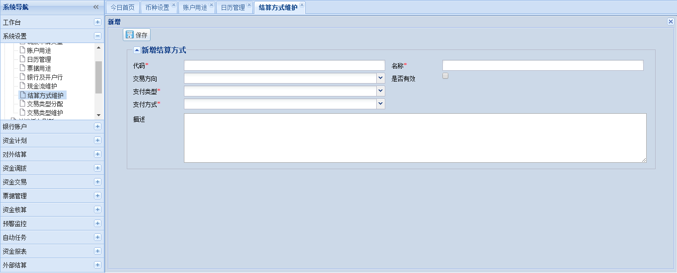

### 交易类型

#### 业务描述

交易类型即为业务类型，可由用户自定义。可通过设置交易类型关联信息的控制方式，资金交易等功能中的单据在选择交易类型后，按照设置的规则进行相应控制及处理。针对业务类型可选的相关信息进行限制，防止误操作或者错误数据的产生，降低风险值，提高收付效率。

#### 业务流程

无

#### 流程说明

无

#### 业务元素

| **交易类型-样例** | | | | | | | |
| --- | --- | --- | --- | --- | --- | --- | --- |
| # | 交易类型 | 默认结算方式 | 直连支付方式 | 交易方向 | 付方账户用途 | 录入标志 | 是否内部调拨 |
| 1 |  |  |  |  |  |  |  |
| 2 |  |  |  |  |  |  |  |
| 3 |  |  |  |  |  |  |  |

1、不同交易类型的名称不能相同，交易类型代码也不能相同；

2、系统内置一些交易类型，系统内置的交易类型会给出系统内置的代码；

3、以“4.2 基础数据收集模板”为准；

#### 用户界面

图：3.1.9.5-1 交易类型查询页面

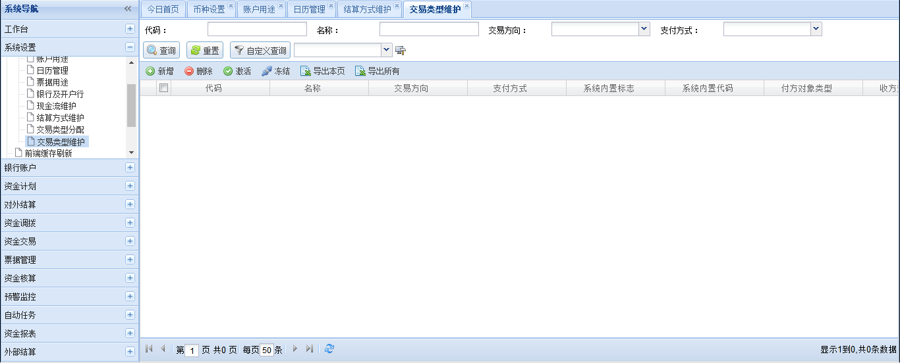

图：3.1.9.5-2 交易类型新增页面

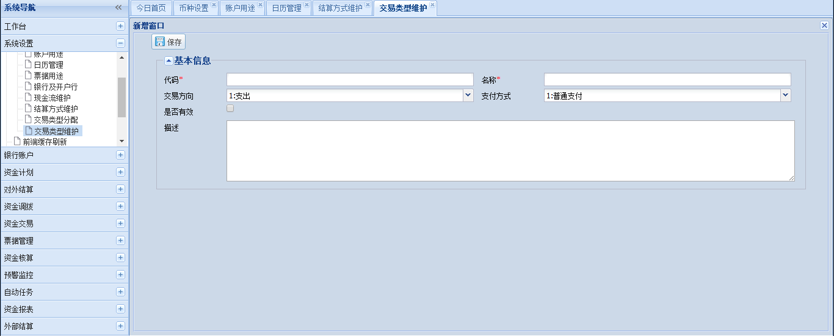

图：3.1.9.5-3 交易类型权限分配页面

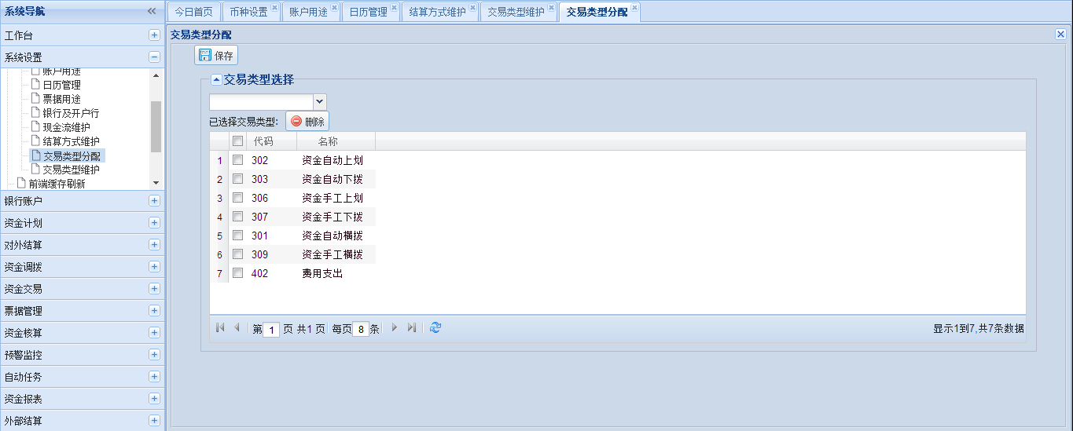

### 计划项目

#### 业务描述

定义资金计划管控的计划项目。

#### 业务流程

无

#### 流程说明

无

#### 业务元素

| **计划项目-样例** | | | | |
| --- | --- | --- | --- | --- |
| # | 父项目代码 | 子计划项目代码 | 计划项目名称 | 备注 |
| 1 | B-TP0000 |  | 业务支出 |  |
| 2 |  |  |  |  |
| 3 |  |  |  |  |
| 4 |  |  |  |  |
|  |  |  |  |  |

1、不同计划项目的名称不能相同，计划项目代码也不能相同；

2、以“4.2 基础数据收集模板”为准；

#### 用户界面

图：3.1.10.5-1 计划项目查询页面

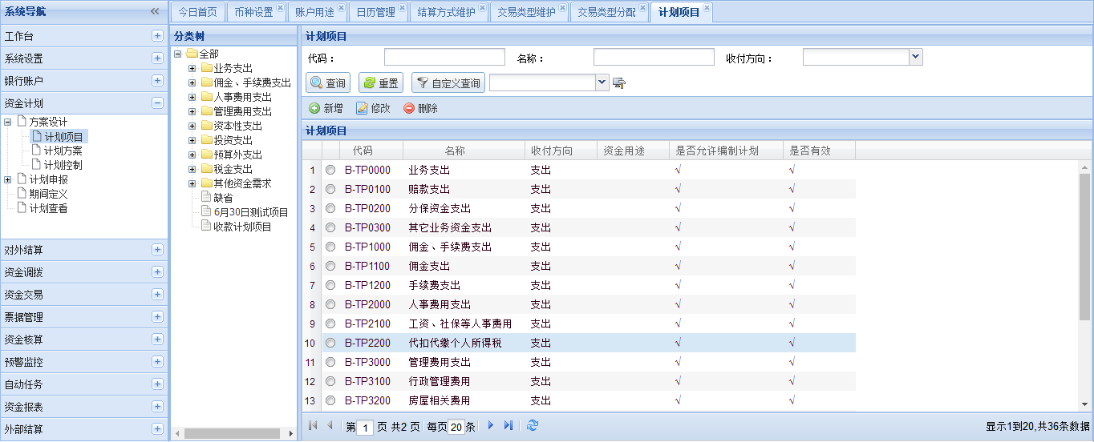

图：3.1.10.5-2 计划项目新增页面

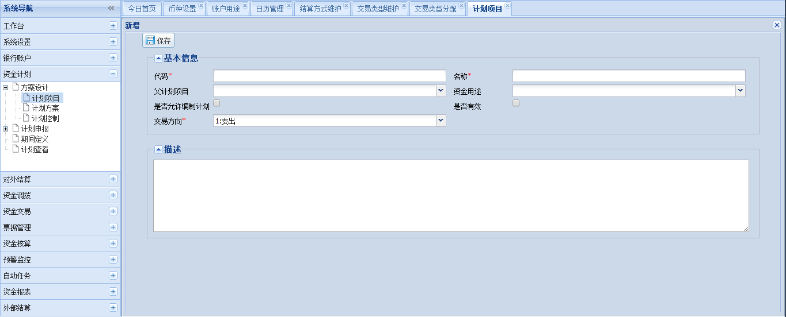

### 公告管理

#### 业务描述

定义系统内公告的发布。

需求描述：已经到期的公告，不需要显示在首页。

#### 业务流程

无

#### 流程说明

无

#### 业务元素

| # | 发布人 | 发布日期 | 标题 |
| --- | --- | --- | --- |
| 1 | nicole.deng | 2019-02-19 15:55:47 | 资金管理办法 |
| 2 |  |  |  |
| 3 |  |  |  |
| 4 |  |  |  |
|  |  |  |  |

#### 用户界面

图：3.1.11.5-1 公告查询页面

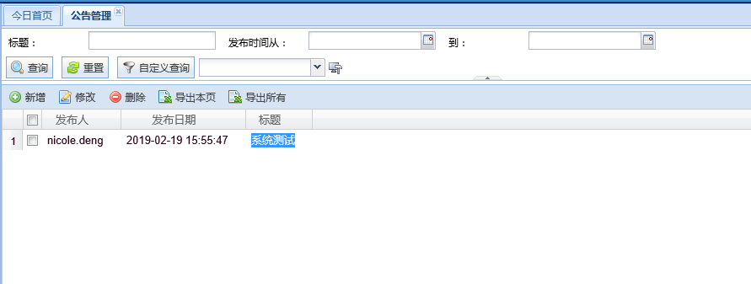

图：3.1.11.5-2 公告新增页面

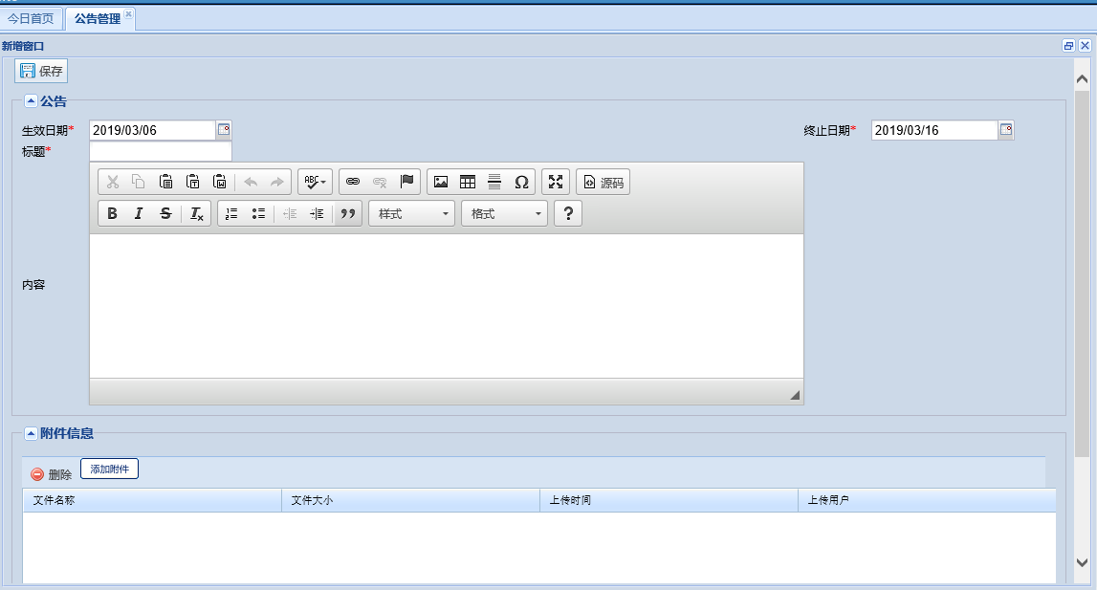

## 资金渠道

### 渠道信息

#### 业务描述

在直连跨行收付时，银行与银行的清算是由人民银行系统处理，因此需系统按照人民银行约定的数据规则提交，在此维护一套系统银行的信息。

该功能由保融提供数据源，由总部统一通过执行脚本的形式维护。

#### 业务流程

无

#### 流程说明

无

#### 业务元素

| **渠道信息-样例** | | | | | |
| --- | --- | --- | --- | --- | --- |
| # | 银行代码 | 银行名称 | 直连银行代码 | 是否有效 | 描述 |
| 1 | ICBC | 中国工商银行 | 102 | 是 |  |
| 2 | ABC | 中国农业银行 | 103 | 是 |  |
| 3 | BOC | 中国银行 | 104 | 是 |  |
| 4 | CCB | 中国建设银行 | 105 | 是 |  |
| 5 | BOCOM | 中国交通银行 | 301 | 是 |  |
|  |  |  |  |  |  |

1、与央行信息保持一致，直连支付时使用；

2、前台不允许操作，由系统维护人员定期更新；

3、前台可以查看和导出；

信美要求银行大类可以前台界面新增

#### 用户界面

图：3.2.1.5-1 渠道信息查询页面

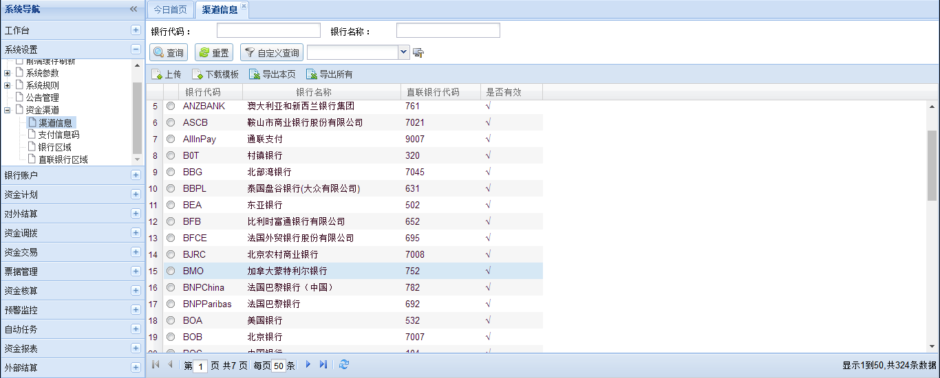

### 银行区域

#### 业务描述

在直连跨行支付中时，银行与银行的清算是由人民银行系统处理，因此需系统按照人民银行约定的数据规则提交，在此需建立系统银行区域信息。

该功能由保融提供数据源，由总部统一通过执行脚本的形式维护。

#### 业务流程

无

#### 流程说明

无

#### 业务元素

| **银行区域-样例** | | | | |
| --- | --- | --- | --- | --- |
| # | 代码 | 名称 | 是否有效 | 描述 |
| 1 | 1100 | 北京市_北京市 | 是 |  |
| 2 | 1200 | 天津市_天津市 | 是 |  |
| 3 | 1301 | 河北省_石家庄市 | 是 |  |
| 4 | 1302 | 河北省_唐山市 | 是 |  |
| 5 | 1303 | 河北省_秦皇岛市 | 是 |  |
|  |  |  |  |  |

1、与央行信息保持一致，直连支付时使用；

2、前台不允许操作，由系统维护人员定期更新；

3、前台可以查看和导出；

#### 用户界面

图：3.2.2.5-1 银行区域查询页面

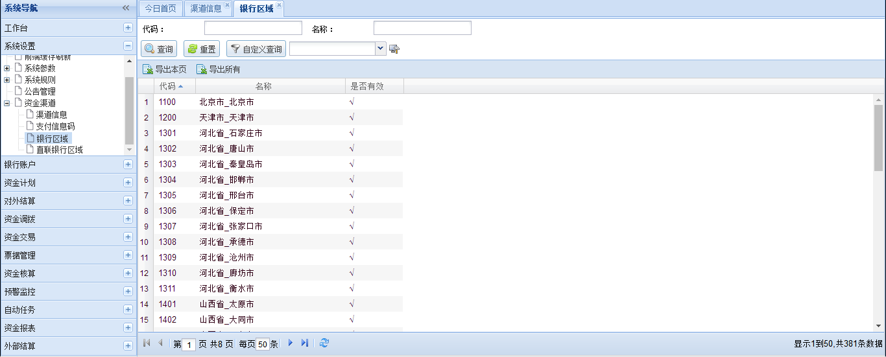

### 直连银行区域

#### 业务描述

银行提供的直连银行接口需要用到该行自身定义的城市区域代码，比如：如果使用工行银企直连普通版就需要使用工行自定义的城市区域。

该功能由保融提供数据源，由总部统一通过执行脚本的形式维护。

#### 业务流程

无

#### 流程说明

无

#### 业务元素

| **直连银行区域-样例** | | | | | |
| --- | --- | --- | --- | --- | --- |
| # | 代码 | 名称 | 系统银行区域 | 线路 | 是否有效 |
| 1 | 0200 | 北京 | 北京市_北京市 | 工行银企互联推广版 | 是 |
| 2 | 0302 | 天津 | 天津市_天津市 | 工行银企互联推广版 | 是 |
| 3 | 0402 | 石家庄 | 河北省_石家庄市 | 工行银企互联推广版 | 是 |
| 4 | 0403 | 唐山 | 河北省_唐山市 | 工行银企互联推广版 | 是 |
| 5 | 0404 | 秦皇岛 | 河北省_秦皇岛市 | 工行银企互联推广版 | 是 |
|  |  |  |  |  |  |

1、某个直联产品使用；

2、前台不允许操作，由系统维护人员定期更新；

3、前台可以查看和导出；

#### 用户界面

图：3.2.3.5-1 直连银行区域查询页面

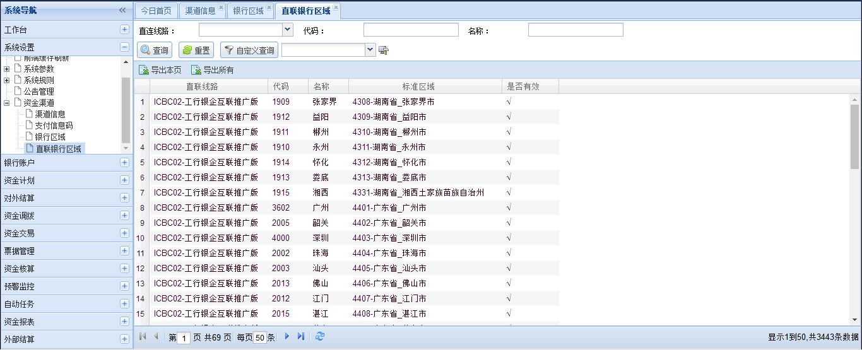

### 开户行

#### 业务描述

在跨行支付时，通过人民银行系统处理，因此需按人民银行约定的规则提交信息，在此需建立系统银行开户行的信息。

该功能由保融提供数据源，由总部统一通过执行脚本的形式维护。

#### 业务流程

无

#### 流程说明

无

#### 业务元素

| **开户行-样例** | | | | | |
| --- | --- | --- | --- | --- | --- |
| # | 代码 | 名称 | 系统银行代码 | 系统银行区域代码 | 是否有效 |
| 1 | 102100000030 | 中国工商银行股份有限公司北京市分行营业部 | 102 | 1100 | 是 |
| 2 | 102100000048 | 中国工商银行股份有限公司北京方庄支行东铁匠营分理处 | 102 | 1100 | 是 |
| 3 | 102100000056 | 中国工商银行股份有限公司北京崇文门外大街支行 | 102 | 1100 | 是 |
| 4 | 102100000064 | 中国工商银行股份有限公司北京樱桃园支行 | 102 | 1100 | 是 |
| 5 | 102100020989 | 中国工商银行股份有限公司北京王府井支行 | 102 | 1100 | 是 |
|  |  |  |  |  |  |

1、与央行信息保持一致，直连支付时使用；

2、前台不允许操作，由系统维护人员定期更新；

3、前台可以查看和导出；

#### 用户界面

图：3.2.4.5-1 开户行查询页面

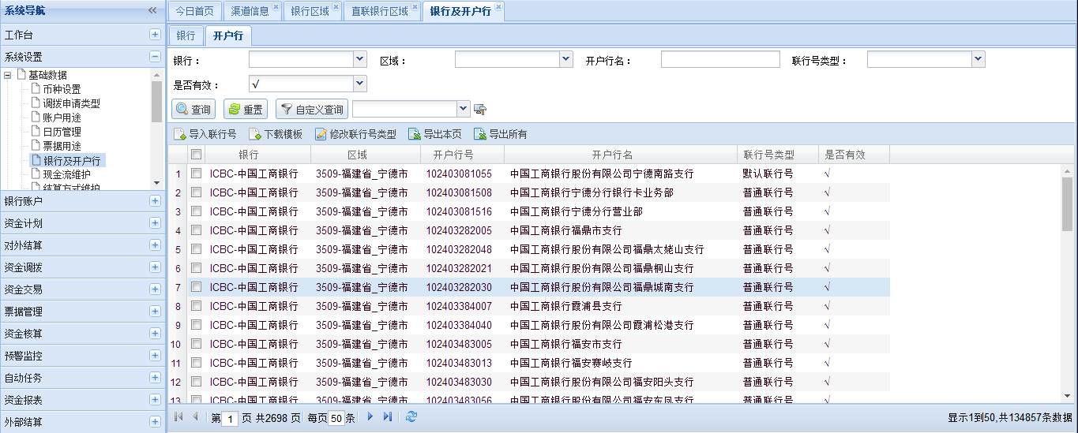

### 银行线路

#### 业务描述

银企直联的信息交互，需要根据不同的银行不同通道进行区分，因此指定接口交互的线路。

该功能由保融提供数据源，由总部统一通过执行脚本的形式维护。

#### 业务流程

无

#### 流程说明

无

#### 业务元素

| **银行线路-样例** | | | | | | |
| --- | --- | --- | --- | --- | --- | --- |
| # | 代码 | 名称 | 系统银行代码 | 是否为默认线路 | 是否有效 | 描述 |
| 1 | ICBC01 | 工行银企互联普通版 | 102 | 否 | 是 |  |
| 2 | ICBC02 | 工行银企互联推广版 | 102 | 是 | 是 |  |
| 3 | ABC01 | 农行银企互联2.x | 103 | 是 | 是 |  |
| 4 | ABC02 | 农行银企互联公网版 | 103 | 否 | 是 |  |
| 5 | CCB01 | 建行重要客户接入平台1.x | 105 | 是 | 是 |  |
|  |  |  |  |  |  |  |

1、可配置直联线路的名称代码等信息，建立基础参数；

2、前台不允许操作，由系统维护人员定期更新；

3、前台可以查看和导出；

#### 用户界面

图：3.2.5.5-1 银行线路查询页面

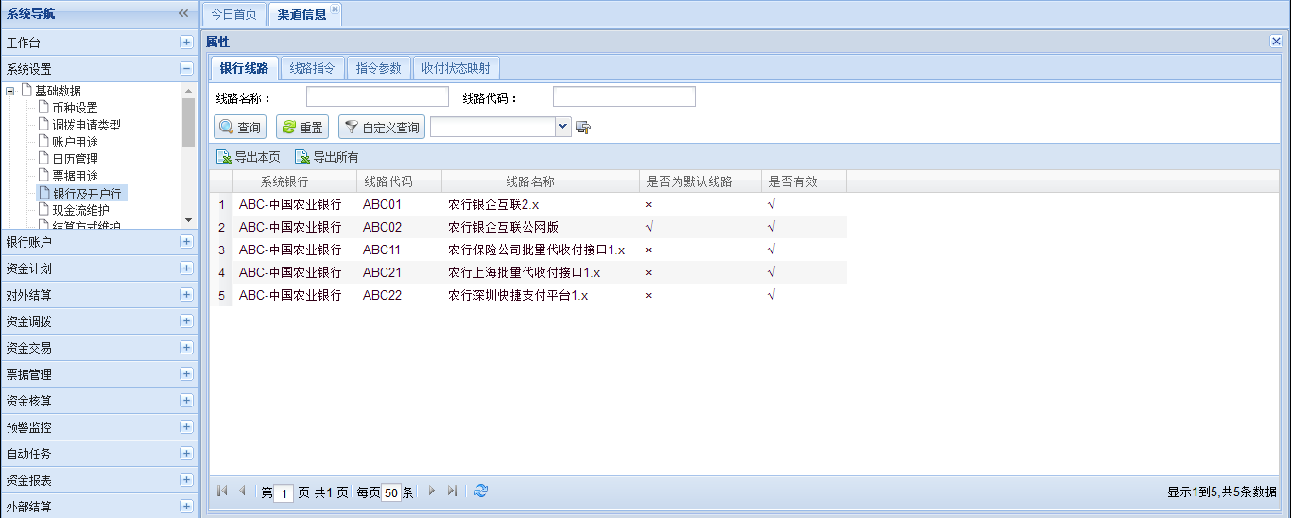

### 线路指令

#### 业务描述

银企直联相同线路下，可通过不同的指令做不同的操作，因此需定义直联银行指令。

该功能由保融提供数据源，由总部统一通过执行脚本的形式维护。

#### 业务流程

无

#### 流程说明

无

#### 业务元素

| **线路指令-样例** | | | | | | |
| --- | --- | --- | --- | --- | --- | --- |
| # | 代码 | 名称 | 直连银行线路代码 | 指令类型 | 是否有效 | 描述 |
| 1 | 7506 | 获取银行账户今日余额 | ICBC02 | 今日余额 | 是 |  |
| 2 | 7505 | 获取银行账户历史余额 | ICBC02 | 历史余额 | 是 |  |
| 3 | 7515 | 获取银行账户今日明细 | ICBC02 | 进入明细 | 是 |  |
| 4 | 7516 | 获取银行账户历史明细 | ICBC02 | 历史明细 | 是 |  |
| 5 | 190802 | 对外支付 | ICBC02 | 收付 | 是 |  |
| 6 | 198801 | 批量代付 | ICBC02 | 收付 | 是 |  |
|  |  |  |  |  |  |  |

1、可配置直联线路下的不同操作指令，建立基础参数；

2、前台不允许操作，由系统维护人员定期更新；

3、前台可以查看和导出；

#### 用户界面

图：3.2.6.5-1 线路指令查询页面

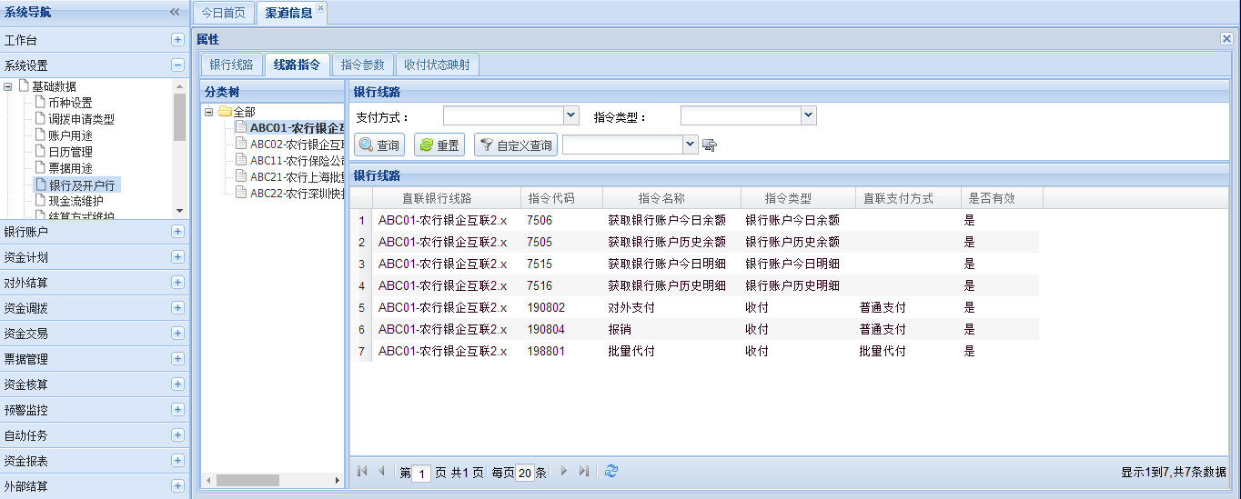

### 指令参数

#### 业务描述

各种银企直连线路指令有设定参数值属性的需求，以满足接口要求，因此需要对直连参数进行灵活配置。比如：需要在付款指令中设定备注的字段长度。

该功能由保融提供数据源，由总部统一通过执行脚本的形式维护。

#### 业务流程

无

#### 流程说明

无

#### 业务元素

| **指令参数-样例** | | | | | | | |
| --- | --- | --- | --- | --- | --- | --- | --- |
| # | 代码 | 名称 | 数据类型 | 线路代码 | 指令代码 | 是否有效 | 描述 |
| 1 | P2101 | 拆分金额 | float | 10202 | 198801 | 是 |  |
| 2 | P2101 | 拆分金额 | float | 10202 | 918802 | 是 |  |
| 3 | P2101 | 拆分金额 | float | 10202 | 918803 | 是 |  |
| 4 | P2102 | 用途 | string | 10202 | 198801 | 是 |  |
| 5 | P2103 | 汇总记账标识 | string | 10202 | 198801 | 是 |  |
| 6 | P3101 | 拆分笔数 | int | 10202 | 198801 | 是 |  |
| 7 | P3101 | 拆分笔数 | int | 10202 | 918802 | 是 |  |
| 8 | P3101 | 拆分笔数 | int | 10202 | 918803 | 是 |  |
| 9 | P3103 | 组包规则 | string | 10202 | 198801 | 是 |  |
| 10 | P3103 | 组包规则 | string | 10202 | 918802 | 是 |  |
| 11 | P3103 | 组包规则 | string | 10202 | 918803 | 是 |  |
| 12 | P1101 | 收方开户行名称长度 | int | 10202 | 190802 | 是 |  |
| 13 | P1101 | 收方开户行名称长度 | int | 10202 | 198801 | 是 |  |
|  |  |  |  |  |  |  |  |

1、直联银行提供直联线路配置参数；

2、前台不允许操作，由系统维护人员定期更新；

3、前台可以查看和导出；

#### 用户界面

图：3.2.7.5-1 指令参数查询页面

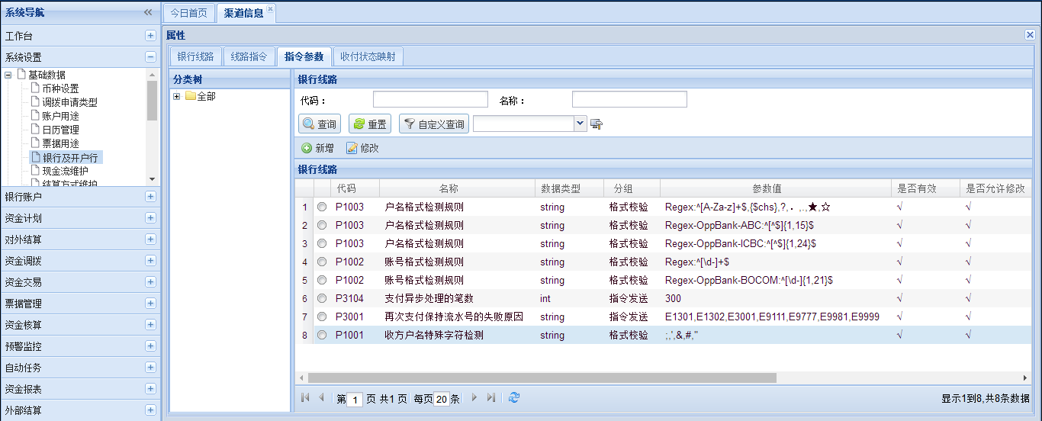

### 收付状态映射

#### 业务描述

将各个银行的收付状态码和资金系统的统一收付状态进行对应。

该功能由保融提供数据源，由总部统一通过执行脚本的形式维护。

#### 业务流程

无

#### 流程说明

无

#### 业务元素

| **收付状态映射-样例** | | | | | | | |
| --- | --- | --- | --- | --- | --- | --- | --- |
| # | 直连银行线路代码 | 银行返回代码 | 返回信息 | 对应支付状态 | 支付类型 | 是否有效 | 描述 |
| 1 | ICBC02 | 0+7 | 支付成功 | 支付成功 | 单笔支付 | 是 |  |
| 2 | ICBC02 | 0+0 | 提交成功,等待银行处理 | 支付中 | 单笔支付 | 是 |  |
| 3 | ICBC02 | 0+1 | 授权成功, 等待银行处理 | 支付中 | 单笔支付 | 是 |  |
| 4 | ICBC02 | 0+2 | 等待授权 | 支付中 | 单笔支付 | 是 |  |
| 5 | ICBC02 | 0+3 | 等待二次授权 | 支付中 | 单笔支付 | 是 |  |
| 6 | ICBC02 | 0+4 | 等待银行答复 | 支付中 | 单笔支付 | 是 |  |
| 7 | ICBC02 | 0+5 | 主机返回待处理 | 支付中 | 单笔支付 | 是 |  |
| 8 | ICBC02 | 0+9 | 银行正在处理 | 支付中 | 单笔支付 | 是 |  |
| 9 | ICBC02 | 0+10 | 预约指令 | 支付中 | 单笔支付 | 是 |  |
| 10 | ICBC02 | 0+8 | 指令被拒绝授权 | 支付失败 | 单笔支付 | 是 |  |
| 11 | ICBC02 | PaymentFailed | 记录不存在 | 支付失败 | 单笔支付 | 是 |  |
| 12 | ICBC02 | 0+6 | 被银行拒绝 | 支付失败 | 单笔支付 | 是 |  |
|  |  |  |  |  |  |  |  |

1、资金系统提供的统一的收付状态码，用于和各个银行收付状态码进行对应；

2、前台不允许操作，由系统维护人员定期更新；

3、前台可以查看和导出；

#### 用户界面

图：3.2.8.5-1 收付状态映射查询页面

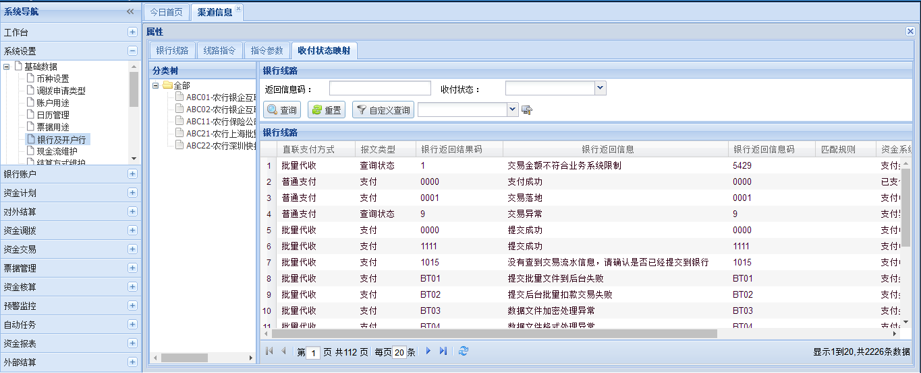

### 统一收付信息码

#### 业务描述

根据各个银行的实际情况，制订了资金系统的统一收付信息码，用于规范资金系统各种收付错误信息。

该功能由保融提供数据源，由总部统一通过执行脚本的形式维护。

#### 业务流程

无

#### 流程说明

无

#### 业务元素

| **统一收付信息码-样例** | | | | |
| --- | --- | --- | --- | --- |
| # | 代码 | 名称 | 是否有效 | 描述 |
| 1 | E1091 | 客户余额不足 | 是 | 客户账户余额不足 |
| 2 | E1041 | 银行卡省份不符合要求 | 是 | 银行卡省份不符合要求 |
| 3 | E1042 | 文件中记录条数超过限制 | 是 | 文件中记录条数超过限制 |
| 4 | E1043 | 总笔数非法 | 是 | 总笔数非法 |
| 5 | E1044 | 已超过此交易当天允许执行最大次数 | 是 | 已超过此交易当天允许执行最大次数 |
|  |  |  |  |  |

1、资金系统统一制订的收付信息码；

2、前台不允许操作，由系统维护人员定期更新；

3、前台可以查看和导出；

#### 用户界面

图：3.2.9.5-1 统一收付信息码查询页面

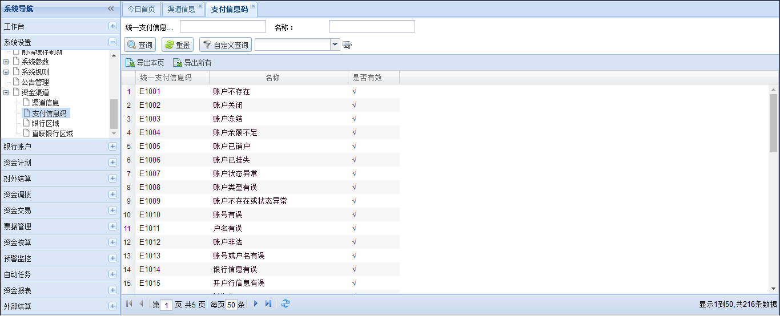

### 收付信息码映射

#### 业务描述

各个银行收付失败后，会返回不同的收付失败信息码，资金系统制订了统一收付信息码，这里将建立银行收付信息码和资金系统统一收付信息码的对应关系。

该功能由保融提供数据源，由总部统一通过执行脚本的形式维护。

#### 业务流程

无

#### 流程说明

无

#### 业务元素

| **收付状态映射-样例** | | | | | | | |
| --- | --- | --- | --- | --- | --- | --- | --- |
| # | 直连银行线路代码 | 银行返回代码 | 返回信息 | 对应支付状态 | 支付类型 | 对应支付信息 | 是否有效 |
| 1 | ICBC02 | 0+7 | 支付成功 | 支付成功 | 单笔支付 | S0000 | 是 |
| 2 | ICBC02 | 0+0 | 提交成功,等待银行处理 | 支付中 | 单笔支付 | I4101 | 是 |
| 3 | ICBC02 | 0+1 | 授权成功, 等待银行处理 | 支付中 | 单笔支付 | I4101 | 是 |
| 4 | ICBC02 | 0+2 | 等待授权 | 支付中 | 单笔支付 | I4101 | 是 |
| 5 | ICBC02 | 0+3 | 等待二次授权 | 支付中 | 单笔支付 | I4101 | 是 |
| 6 | ICBC02 | 0+4 | 等待银行答复 | 支付中 | 单笔支付 | I4101 | 是 |
| 7 | ICBC02 | 0+5 | 主机返回待处理 | 支付中 | 单笔支付 | I4101 | 是 |
| 8 | ICBC02 | 0+9 | 银行正在处理 | 支付中 | 单笔支付 | I4101 | 是 |
| 9 | ICBC02 | 0+10 | 预约指令 | 支付中 | 单笔支付 | I4101 | 是 |
| 10 | ICBC02 | 0+8 | 指令被拒绝授权 | 支付失败 | 单笔支付 | E8001 | 是 |
| 11 | ICBC02 | PaymentFailed | 记录不存在 | 支付失败 | 单笔支付 | E1302 | 是 |
| 12 | ICBC02 | 0+6 | 被银行拒绝 | 支付失败 | 单笔支付 | E8001 | 是 |
|  |  |  |  |  |  |  |  |

1、资金系统统一制订的收付信息码映射；

2、前台不允许操作，由系统维护人员定期更新；

3、前台可以查看和导出；

#### 用户界面

图：3.2.10.5-1 收付信息码映射查询页面

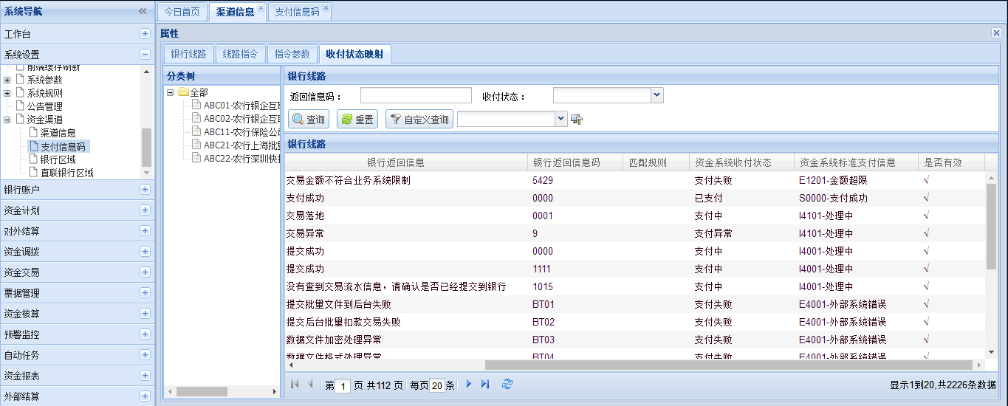

## 系统设置

### 结算方式配置

#### 业务描述

资金系统结算方式的支付类型配置成“1-直连”，在该前提下，用户定义的结算方式才可以继续配置线路和指令。配置了线路和指令的结算方式才可以用于直连收付。

该功能由总部统一维护。

#### 业务流程

无

#### 流程说明

无

#### 业务元素

| **直连结算方式配置-样例** | | | | | | |
| --- | --- | --- | --- | --- | --- | --- |
| # | 结算方式 | 银行 | 支付方式 | 直连银行线路 | 直连银行指令 | 描述 |
| 1 | F02-银企直连-单笔支付 | ICBC-中国工商银行股份有限公司 | 普通支付 | ICBC01-工行银企互联普通版 | 190802-对外支付 |  |
| 2 | F02-银企直连-单笔支付 | ABC-中国农业银行股份有限公司 | 普通支付 | ABC01-农行银企互联2.x | 190802-对外支付 |  |
| 3 | F02-银企直连-单笔支付 | BOC-中国银行股份有限公司 | 普通支付 | BOC01-中行银企互联NET2.x | 190802-对外支付 |  |
| 4 | F02-银企直连-单笔支付 | CCB-中国建设银行股份有限公司 | 普通支付 | CCB01-建行重要客户接入平台1.x | 190802-对外支付 |  |
| 5 | F02-银企直连-单笔支付 | BOCOM-交通银行 | 普通支付 | BOCOM01-交行银企互联3.x | 190802-对外支付 |  |
|  |  |  |  |  |  |  |

1、同一个结算方式，不能选择同一个银行的两个线路；

2、可选的银行，只能是有直连线路的银行，并且这些线路已经授权可以使用；

#### 用户界面

图：3.3.1.5-1 结算方式配置页面

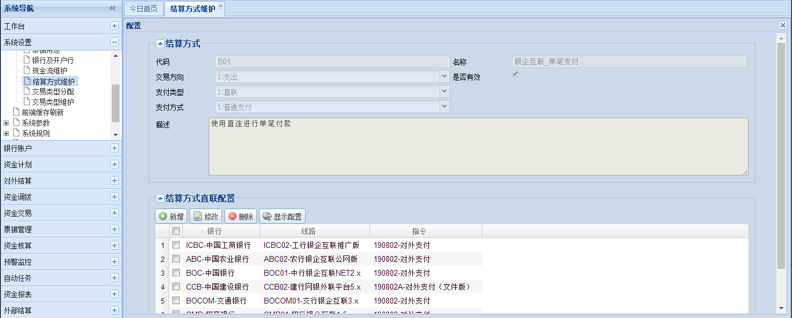

### 交易类型配置

#### 业务描述

交易类型的关联配置，通过交易类型配置相对应的账户用途、手工录入、文件导入等信息。

该功能由总部统一维护。

#### 业务流程

无

#### 流程说明

无

#### 业务元素

| **交易类型配置-样例** | | | | | | | | | | |
| --- | --- | --- | --- | --- | --- | --- | --- | --- | --- | --- |
| # | **交易类型** | **默认结算方式** | **付方对象类型** | **收方对象类型** | **付方账户用途** | **收方账户用途** | **导入标志** | **是否允许手工录入** | **收付方同行标志** | **内部划账标志** |
| 1 |  |  |  |  |  |  |  |  |  |  |
| 2 |  |  |  |  |  |  |  |  |  |  |
| 3 |  |  |  |  |  |  |  |  |  |  |

1、交易类型的系统内置标志如果是“1－系统内置”，那么交易类型的配置只能查看，不能删除和修改；

2、一个交易类型，只能有一条交易类型配置。一个交易类型，必须有一条交易类型配置；

3、“默认结算方式”和“可选结算方式”，必须有一项不为空；

4、根据“交易类型”中的“交易方向”、“支付方式”，来过滤“结算方式”；

5、如果“默认结算方式”和“可选结算方式”这两个属性都有配置，那么“可选结算方式”必需包括“默认结算方式”；

6、如果资金交易单用到这个结算方式，“默认结算方式”默认选上。资金交易单界面上的“结算方式”，必需在“默认结算方式”和“可选结算方式”允许的范围内选择；

7、如果“收付方同行标志”选择为“0-允许跨行”，那么用到这个交易类型的单据，如资金交易单，收付方银行可以不是相同的银行。如果“收付方同行标志”选择为“1-必须同行”，那么用到这个交易类型的单据，如资金交易单，收付方银行必须是相同的银行；

8、以“4.2 基础数据收集模板”为准；

#### 用户界面

图：3.3.2.5-1 交易类型配置页面

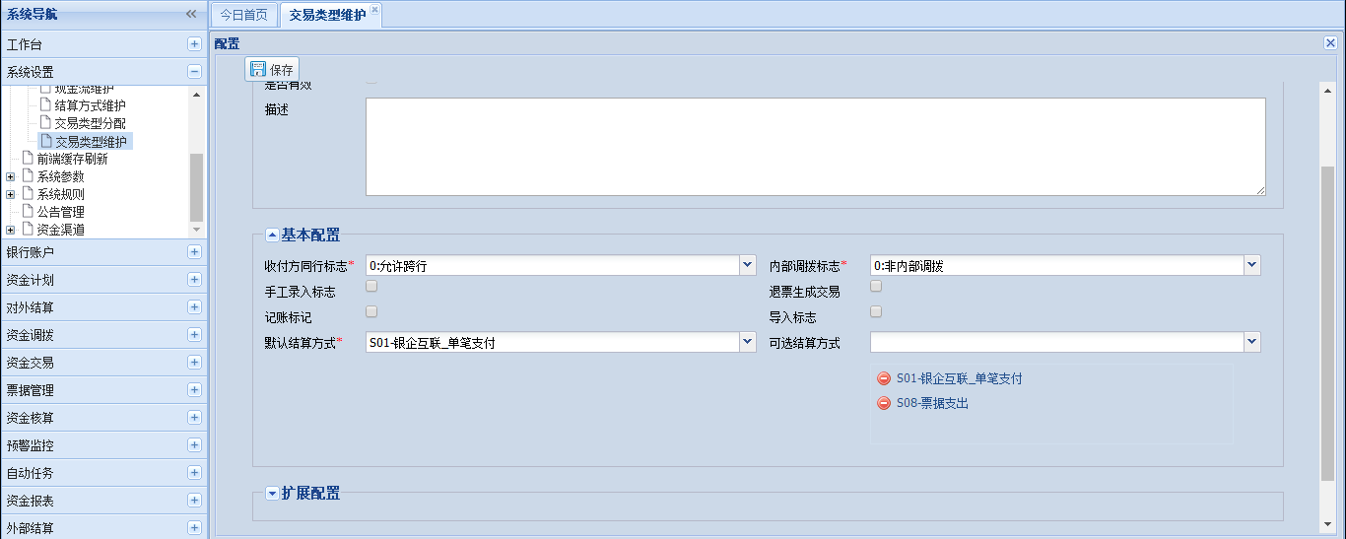

图：3.3.2.5-2 交易类型配置页面

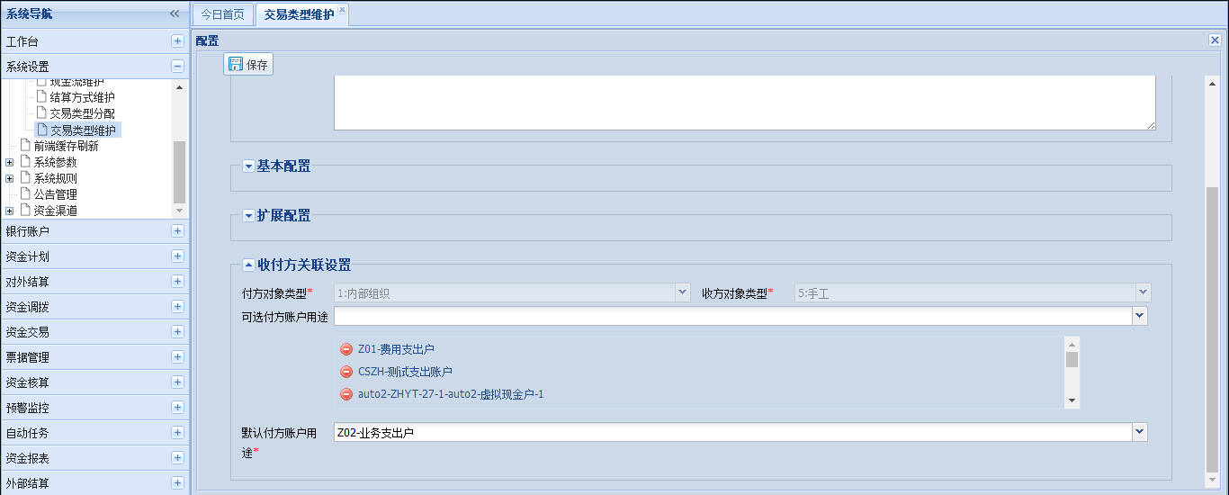

### 审批流程配置

#### 业务描述

根据总、分、支组织架构，不同交易类型进行收付等相关审批流程配置。

该功能由总部统一维护。

#### 业务流程

无

#### 流程说明

无

#### 业务元素

1、根据总、分、支组织架构和不同交易类型进行不同审批流程设置；

2、修改完成后，需要进行保存和发布；

3、已经在流程中的审批数据，会继续走原有流程，新送审的数据会走修改后发布的流程；

4、以“4.2 基础数据收集模板”为准；

#### 用户界面

图：3.3.3.5-1 工作流程查询页面

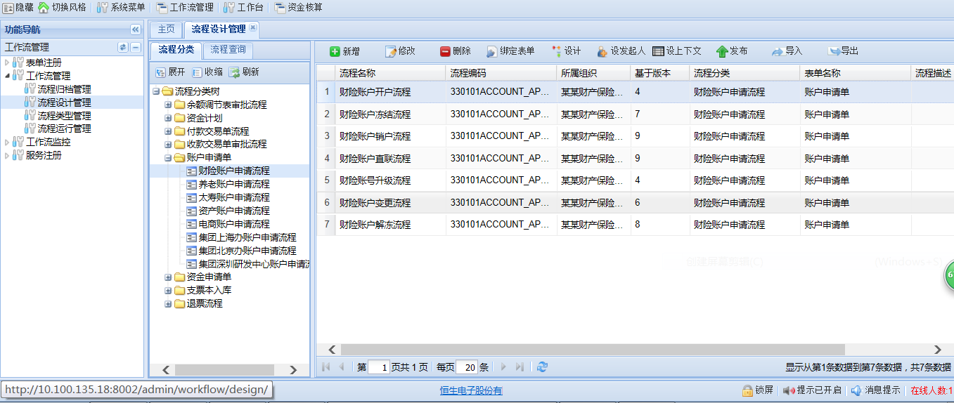

图：3.3.3.5-2 工作流程设计页面

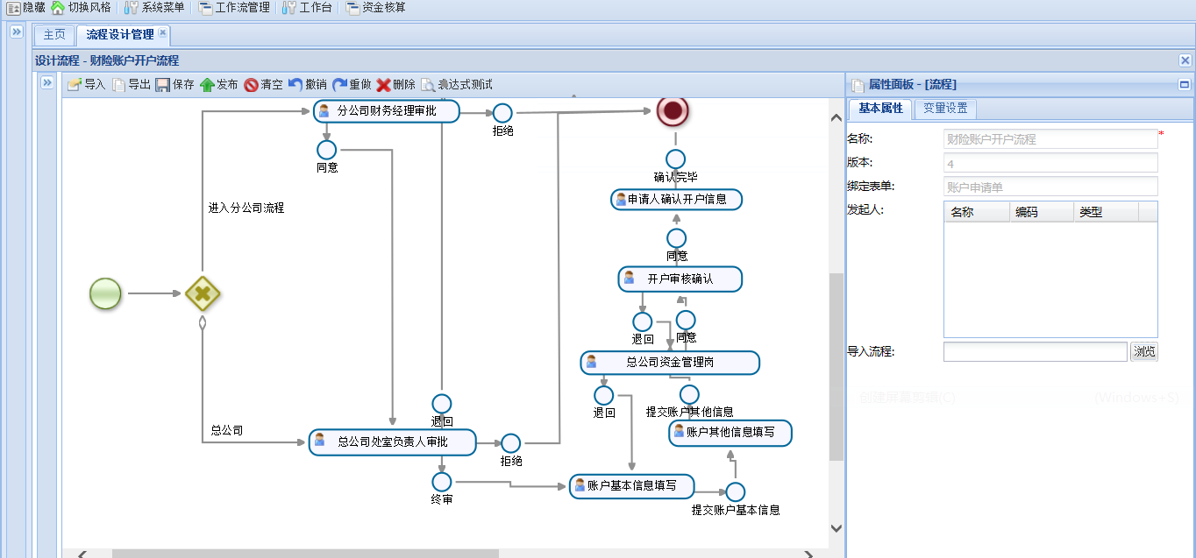

图：3.3.3.5-3 工作流未完成请求页面

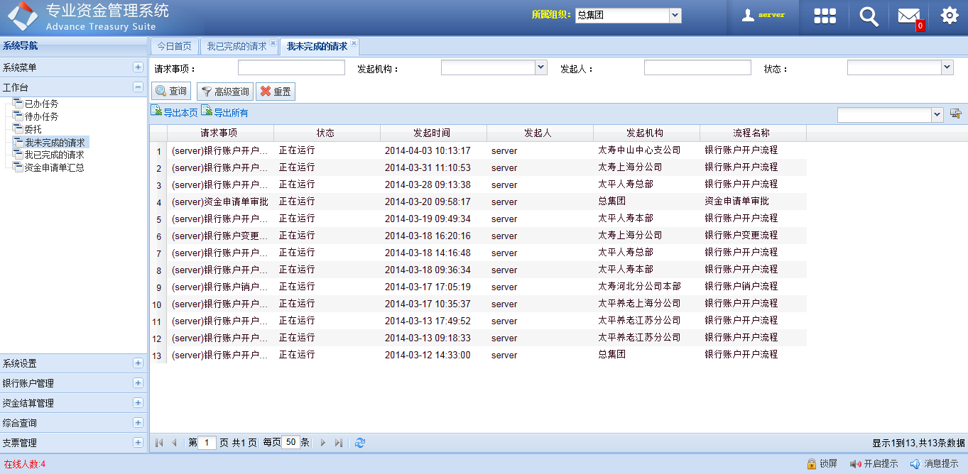

图：3.3.3.5-4 工作流已完成请求页面

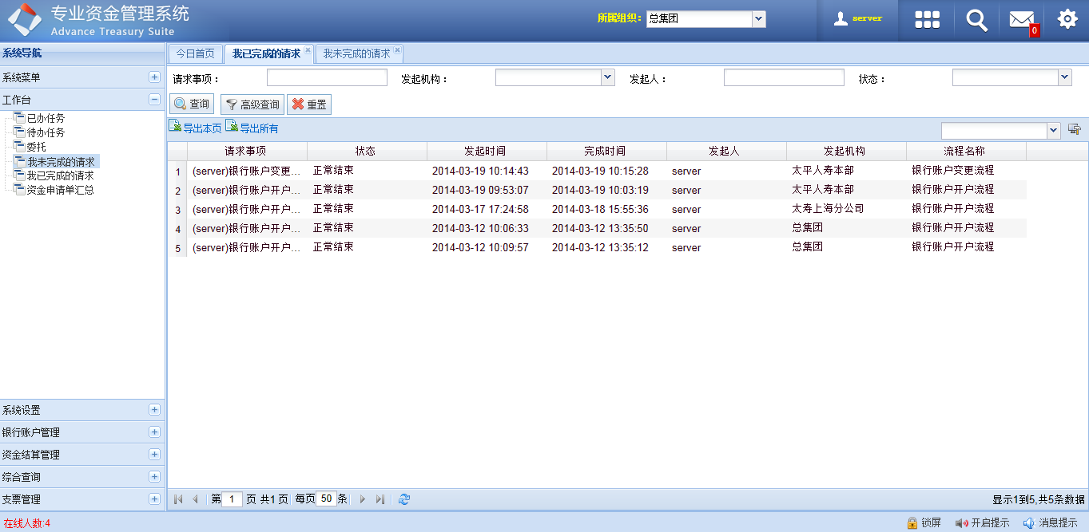

图：3.3.3.5-5 工作流程委托查看页面

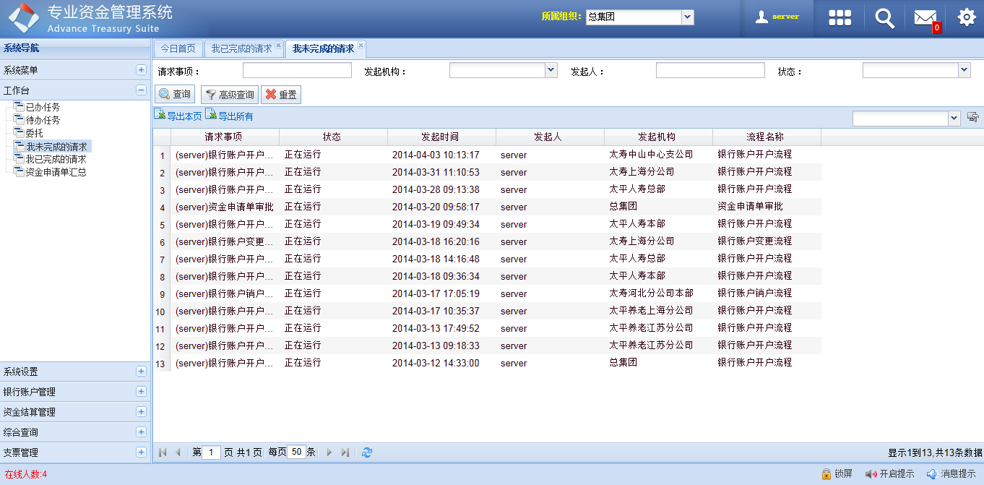

图：3.3.3.5-6 工作流程委托新增页面

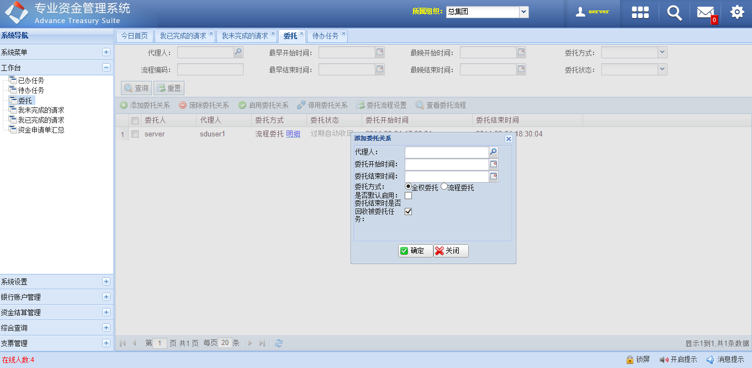

### 预警监控配置

#### 业务描述

资金系统针对用户到资金安全的监控要求，通过预警监控来实现事前的监控和提醒。

该功能由总部统一维护。

#### 业务流程

无

#### 流程说明

无

#### 业务元素

| **预警规则设置-样例** | | | | | | | | | |
| --- | --- | --- | --- | --- | --- | --- | --- | --- | --- |
| # | 预警对象 | 顺序号 | 左括号 | 预警属性 | 比较关系 | 值 | 右括号 | 逻辑关系 | 是否有效 |
| 1 | 4-违规的资金交易预警 | 1 |  | 账户用途code | 包含 | ' Z006' |  | 并且 | 是 |
| 2 | 4-违规的资金交易预警 | 2 |  | 借贷标志 | = | '22' |  | 并且 | 是 |
| 3 | 4-违规的资金交易预警 | 3 |  | 企业账户 | = | '001' |  | 并且 | 是 |
| 4 | 4-违规的资金交易预警 | 4 |  | 对方账户 | = | 'T001' |  | 并且 | 是 |
| 5 | 4-违规的资金交易预警 | 5 |  | 金额 | > | 30000 |  |  | 是 |
|  |  |  |  |  |  |  |  |  |  |

1、预警信息显示的信息，必须是“预警对象”可用（包括：“是否启用预警”设置为启用，“是否有效”设置为有效），有一条可用的预警规则。不可用的预警，不需要在“预警信息”平台上显示；

2、同一条业务单据可能会出现多个预警的信息，比如：一条资金交易单可能出现大额支付预警和支付异常预警。需要针对不同的预警信息来处理这条资金交易单；

3、“疑似重复支付预警”的处理方式为：“作废”、“撤销预警”。所有的处理都需要更改预警信息中的“预警状态”，“撤销原因”，“撤销人”，“撤销日期”四个信息；

4、“疑似重复支付预警”的“撤销预警”需要用户输入“撤销原因”才能进行撤销动作；

5、预警信息进行处理，处理完成后“预警状态”修改为“预警已撤销”，“撤销原因”默认为处理的动作，比如：“作废”动作就可以写“单据已作废”。预警信息的处理和实际单据的处理是需要一起处理的；

#### 用户界面

图：3.3.4.5-1 预警监控配置页面

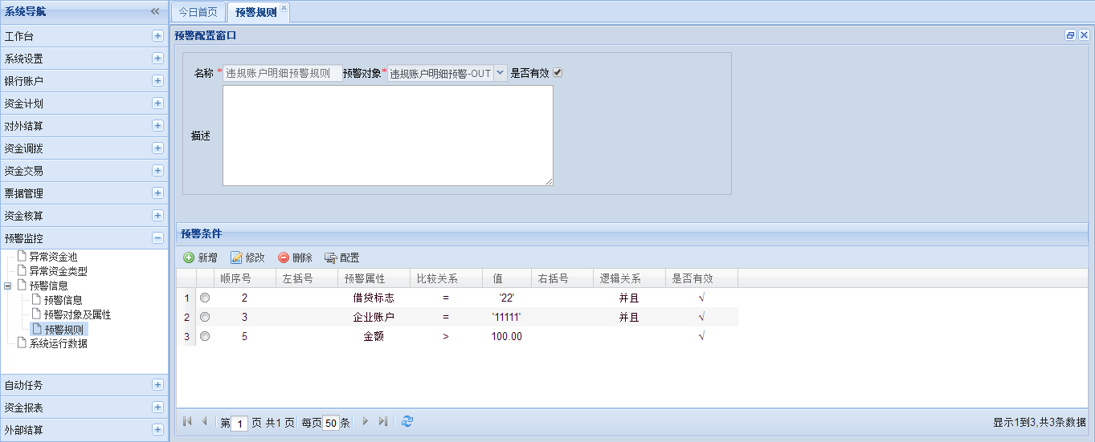

### 自动任务配置

#### 业务描述

需要在资金系统中自动运行的各类任务。

该功能由总部统一维护。

* 银行账户

1. 获取银行账户今日余额
2. 获取银行账户明细
3. 获取银行账户当日流水

* 收付款申请单

1. 企业管理系统对接-获取付款申请单
2. 企业管理系统对接-获取收款申请单

* 资金交易

1. 资金交易自动审批
   * 1. 任务说明：资金交易单自动审批处理
     2. 可配置参数：名称、备注、个人任务、命令、组织（可多选）、包括下属组织、单据来源、日期从、日期到、交易方向、交易类型（可多选）、结算方式（可多选）、银行（可多选）、银行账户（可多选）、最小金额、最大金额、审批状态、消息通知人（可多选）
2. 资金交易重复检测
3. 资金交易自动收付
   * 1. 银行账户对的自动划拨，第三方账户的充值、提现，银企直联支付的自动任务
4. 获取资金交易收付款状态

#### 业务流程

无

#### 流程说明

无

#### 业务元素

| **自动任务-样例** | | | | | |
| --- | --- | --- | --- | --- | --- |
| # | 组织 | 代码 | 名称 | 是否有效 | 描述 |
| 1 | 总公司 | 001-抽档 | 抽档 | 是 | 企业管理系统对接-获取收付款申请单 |
| 2 | 总公司 | 002-检测重复支付 | 检测重复支付 | 是 | 预警信息 |
| 3 | 总公司 | 003-支付 | 支付 | 是 | 自动支付 |
|  |  |  |  |  |  |

#### 用户界面

图：3.3.5.5-1 自动任务配置页面

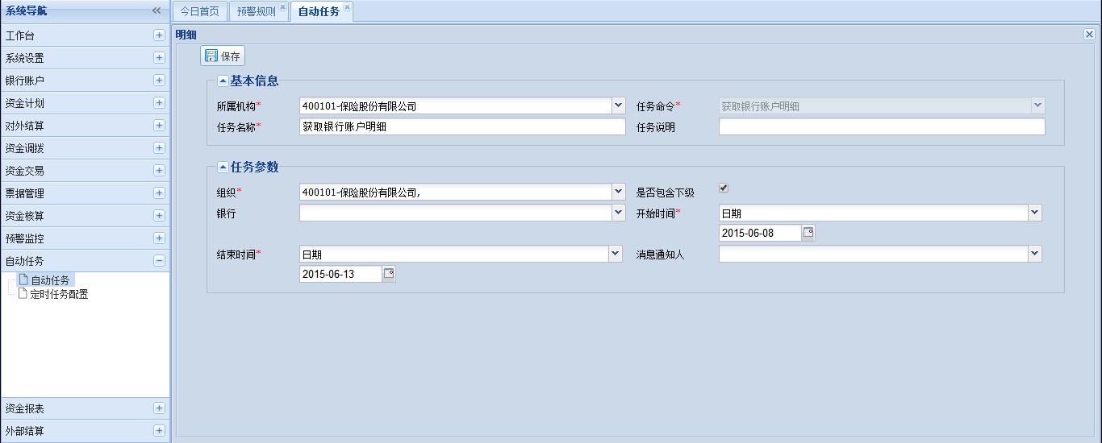

图：3.3.5.5-2 定时任务配置页面

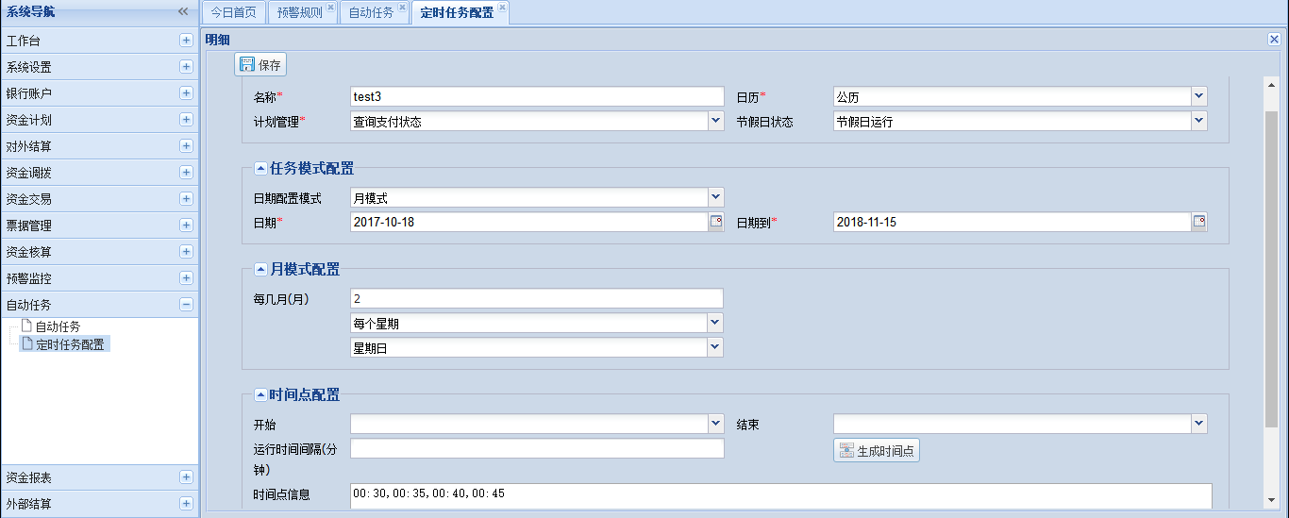

### 清算条件配置

#### 业务描述

设置系统中账户统一的留底金额、考核金额、满额上划金额、最小划拨金额、留底说明、取整划拨等级等信息。

该功能由总部统一维护。

#### 业务流程

无

#### 流程说明

无

#### 业务元素

| **清算条件设置-样例** | | | | | | | | | | |
| --- | --- | --- | --- | --- | --- | --- | --- | --- | --- | --- |
| # | **代码** | **名称** | **组织模式** | **账户用途** | **优先级** | **是否有效** | **取整等级** | **满额上划金额** | **最小划拨金额** | **留底金额** |
| 1 |  |  |  |  |  |  |  |  |  |  |
| 2 |  |  |  |  |  |  |  |  |  |  |
| 3 |  |  |  |  |  |  |  |  |  |  |

1、可以根据组织类别、账户用途、优先级等条件，统一设置账户清算条件；

2、如果新增加了账户后，不用重新针对该账户进行设置，按照之前已设置同种类型的属性一样；

3、以“4.2 基础数据收集模板”为准；

#### 用户界面

图：3.3.6.5-1 清算条件配置页面

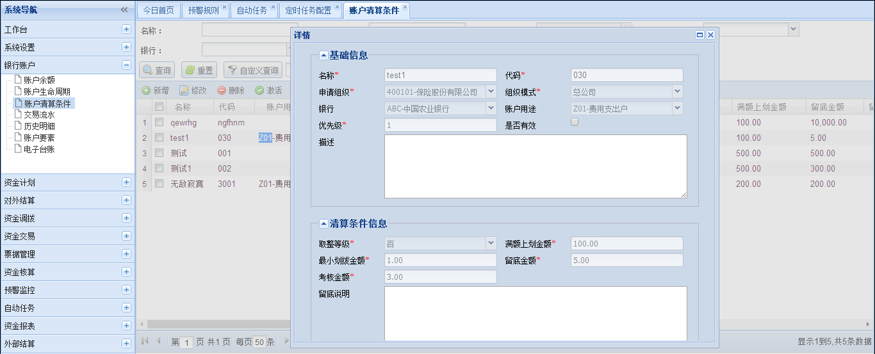

## 业务功能

### 银行账户

#### 账户生命周期



##### 业务描述

账户生命周期：账户生命周期是用于账户建立以后，对账户的开户、销户、冻结、解冻、升级、变更等业务操作，和账户审批流程进行有效管理。

提供相关的附件上传下载功能。

菜单路径：账户管理\账户生命周期

子功能说明：

开户：维护账户开户申请单，保存后进入开户工作流，审批完成后申请人报备开户材料和账户信息，复核人员分配会计科目并确认开户，工作流完成后账户状态置为开户。

销户：维护账户销户申请单，保存后进入销户工作流，审批完成后申请人报备销户材料和销户信息，复核人员复核附件和账面余额后确认销户，工作流完成后账户状态置为销户，账号变更为原账号+销+销户日期。

冻结：维护账户冻结申请单，保存后进入冻结工作流，工作流完成后账户状态置为冻结。

解冻：维护账户解冻申请单，保存后进入解冻工作流，工作流完成后账户状态置为变更。

变更：维护账户变更申请单，变更账号以外的字段信息，保存后进入变更工作流，工作流完成后账户变更信息生效。

升级：维护账户升级申请单，仅限变更账号，升级后进入变更工作流，工作流完成后账号变更信息生效。

直联：将非直联账户切换为直联。本次项目实施时该功能权限不分配给分支机构。

非直联：将直联账户切换为非直联。本次项目实施时该功能权限不分配给分支机构。

修改账户要素：修改账户要素字段信息。限配置不走变更流程的账户要素字段。

修改留底金额：修改单个银行账户的留底金额。个别账号修改。本次项目实施时该功能权限不分配给分支机构。

修改子目段：修改银行账户的会计科目和明细段。本次项目实施时该功能权限不分配给分支机构。

修改实体账户：修改虚拟户绑定的实体银行账户。限虚拟户修改。本次项目实施时该功能权限不分配给分支机构。

需求描述

考虑到信美目前无OA系统，用印申请走钉钉审批，所有资金系统需要支持将开销户申请单打印出来，主要开户信息包含：组织/银行/开户行/账号状态/账户用途/币种/账号性质/审批流各个节点

销户信息包含：组织/银行账户/户名/银行/开户行/账号状态/账户用途/币种/账号性质/开户日期审批流各个节点。打印模板如下：



所有审批过程中，同意，拒绝，终审都需要支持填写意见。

账号冻结、解冻、是否直连需要设置审批流，账号要素信息变更因为和账号变更审批流程一致，有点长，可不走审批流，留底金额目前支持批量修改，可不走审批流

银行账户开户完成后的会计科目在SAP生成，SAP生成后告知财务人员在维护到资金系统。

银行账户销户不去校验SAP账号余额，改完审批流程添加核算岗，核算人员检查SAP所有账务处理完成，余额为0后同意销户。

其他账户要素参见基础数据模板。可以配置10个账户要素字段。

##### 业务流程

图：3.4.1.1.2-1 账户生命周期流程图



##### 流程说明

说明：3.4.1.1.3-1 开户流程说明

| # | 流程步骤 | 流程说明 | 备注 |
| --- | --- | --- | --- |
| 1 | 申请人在ATS中开户申请单 | 账户申请人在ATS中建立账户开户申请单。  第三方商户等虚拟账户集中统一在资金系统进行管理 | 上传附件 |
| 2 | 开户审批 | 根据设定的开户审批流程，进行审批。 |  |
| 3 | 账户申请人去银行进行实体开户 | 账户申请人去银行进行实体开户。 |  |
| 4 | 申请人到ATS录入开户信息 | 账户申请人去银行进行实体开户，开户完成后到资金系统中，完成账户开户信息录入：  1、账户；  2、户名；  3、银行开户相关附件；  4、账户要素，如：对应的管理人、管理部门等等； | 终审完毕到ATS开户的时间间隔，超过设定时间，给出预警。 |
| 5 | 总部人员审核开户信息和附件 | 总部人员审核开户信息和附件。 |  |
| 6 | 资金系统生成科目段和明细段 | 资金系统根据财务提供规则生成科目段和明细段值，然后填写到账户信息中。 |  |
| 7 | 资金系统完成开户 | 资金系统完成开户全部流程 | 资金系统完成开户后需要将账户同步给SAP及收付费系统 |

说明：3.4.1.1.3-2 销户流程说明

| # | 流程步骤 | 流程说明 | 备注 |
| --- | --- | --- | --- |
| 1 | 申请人在ATS中销户申请单 | 账户申请人在ATS中建立账户销户申请单。 | 可支持上传附件 |
| 2 | 销户审批 | 根据设定的销户审批流程，进行审批。 |  |
| 3 | 账户申请人去银行进行实体销户 | 账户申请人去银行进行销户。 |  |
| 4 | 申请人到ATS确认销户 | 银行销户完成后，申请人到ATS中确认销户； | 可支持上传附件，终审完毕到ATS销户的时间间隔，超过设定时间，给出预警。 |
| 5 | 资金系统完成销户 | 资金系统完成销户全部流程 | 资金系统完成开户后需要将账户同步给SAP及收付费系统 |

说明：3.4.1.1.3-3 变更、升级流程说明

1、账户变更、升级的流程也与开、销户流程类似，在资金管理系统中完成变更、升级申请和信息维护，支持附件上传。其中变更主要是对账户之外其他信息进行修改；升级主要是对账号进行修改。

2、申请单经过审批流程的处理，最终审批完成，变更生效。

##### 业务元素

|  |  |  |
| --- | --- | --- |
| 字段 | 描述 | 是否必填 |
| 组织 | 组织的名称 | **√** |
| 银行 | 账户所属银行 | **√** |
| 开户银行 | 开户银行的名称 | **√** |
| 账户用途 | 账户的性质 | **√** |
| 银行账户 | 所在银行的账户 | **√** |
| 账户名称 | 账户人的姓名 | **√** |
| 账户性质 | 账户的类别 | **√** |
| 币种 | 账户对应的币种 | **√** |
| 账户状态 | 账户的状态 | **√** |
| 存款类型 | 账户存款类型 | **√** |
| 备注 | 辅助信息 | **×** |
| 考核金额 | 考核的金额 | **×** |
| 留底金额 | 留底的金额 | **×** |
| 留底说明 | 留底的说明 | **×** |
| 满额上划金额 | 满额上划金额 | **×** |
| 最小划拨金额 | 最小划拨金额 | **×** |
| 取整划拨等级 | 取整划拨等级 | **×** |
| 对接系统总账科目 | 对接系统总帐科目的账户 | **×** |
| 对接系统银行账户 | 对接系统银行的账户 | **×** |
| 归集账户标志 | 是否归集账户 | **×** |
| 是否虚拟户 | 是否虚拟户标识 | **√** |
| 是否直联 | 账户直联标识 | **√** |
| 对应实体账户 | 账户信息 | **×** |
| 附件 | 账户附件信息 | **×** |
| 科目段 | SAP科目代码 | **×** |
| 是否开通网银 | 是否开通网银（账户要素添加控制） | **√** |
| 银行联系人 | 银行联系人（账户要素添加控制） | **√** |
| 银行联系地址 | 银行联系地址（账户要素添加控制） | **√** |
| 责任人 | 责任人（账户要素添加控制） | **√** |
| 起息金额 | 起息金额（账户要素添加控制） | **×** |
| 止息日期 | 止息日期（账户要素添加控制） | **×** |
| 银行联系方式 | 银行联系方式（账户要素添加控制） | **√** |
| 责任部门 | 责任部门（账户要素添加控制） | **√** |
| 利率 | 利率（账户要素添加控制） | **√** |
| 起息日期 | 起息日期（账户要素添加控制） | **×** |

##### 用户界面

图：3.4.1.1.5-1 账户信息查询主页面

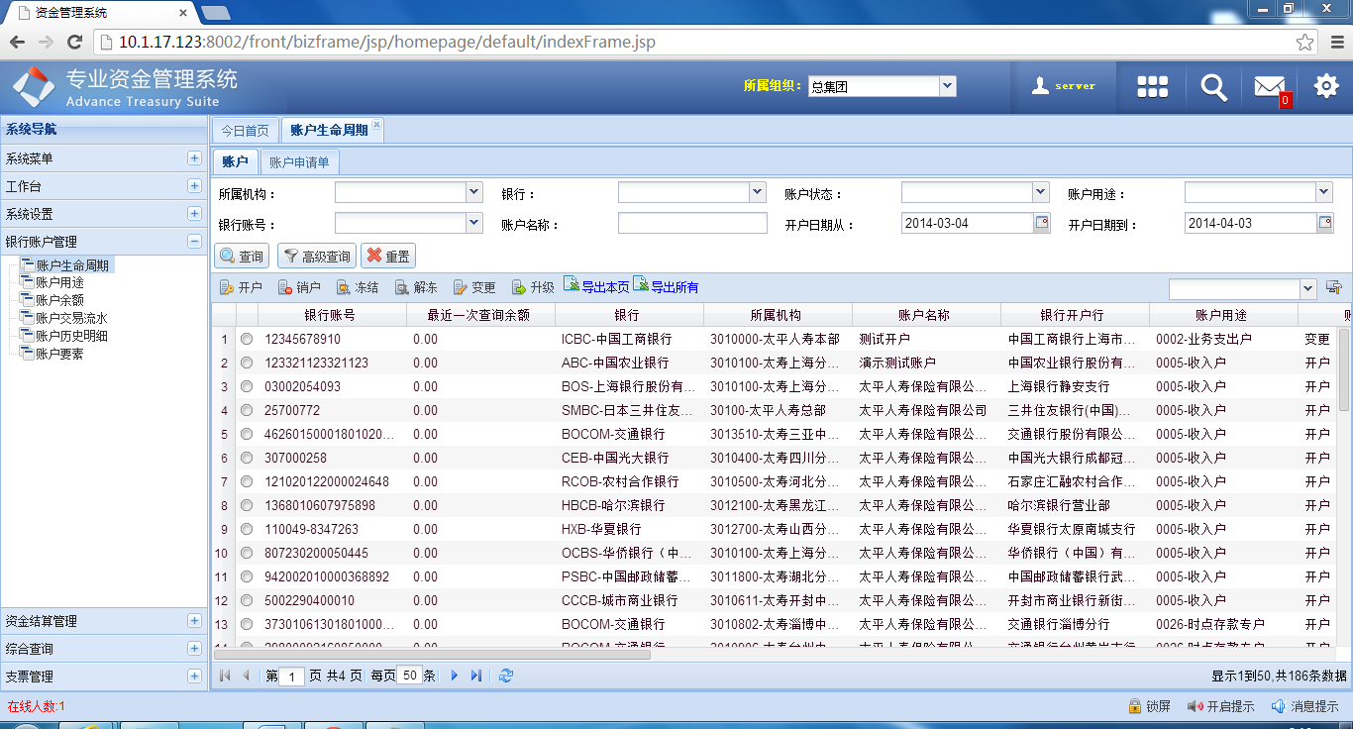

图：3.4.1.1.5-2 账户申请单查询主页面

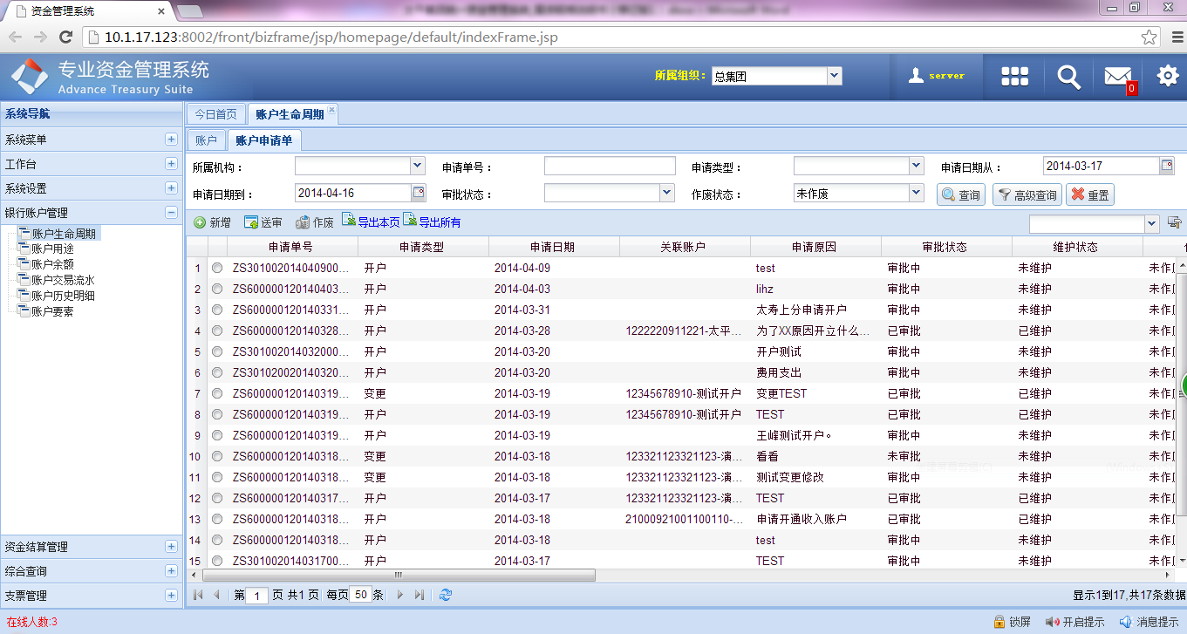

图：3.4.1.1.5-3 账户开户申请单填写界面

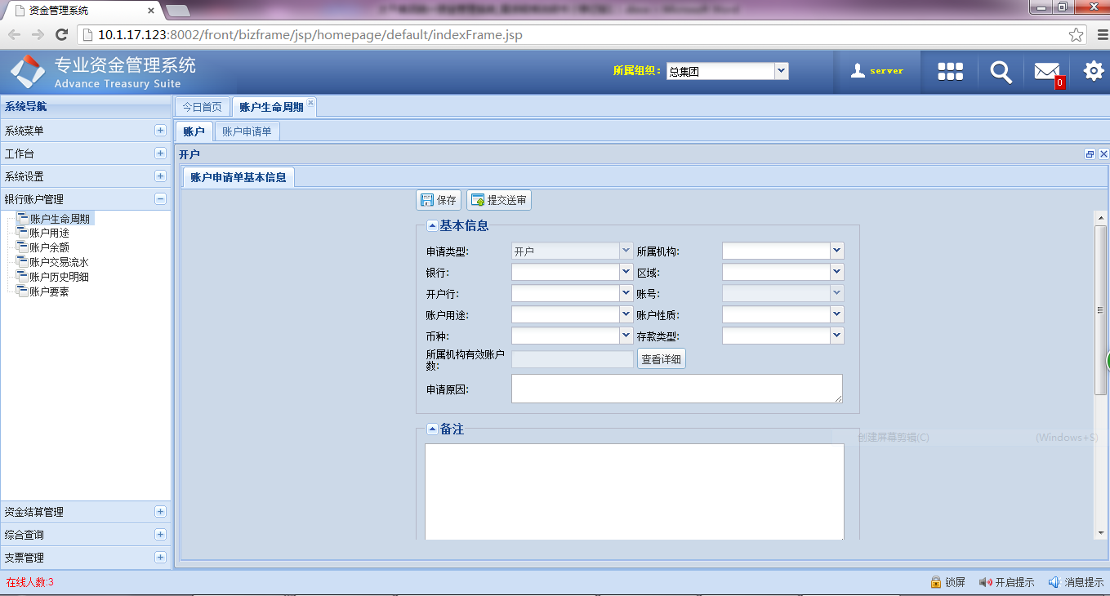

图：3.4.1.1.5-4 账户开户申请审批界面

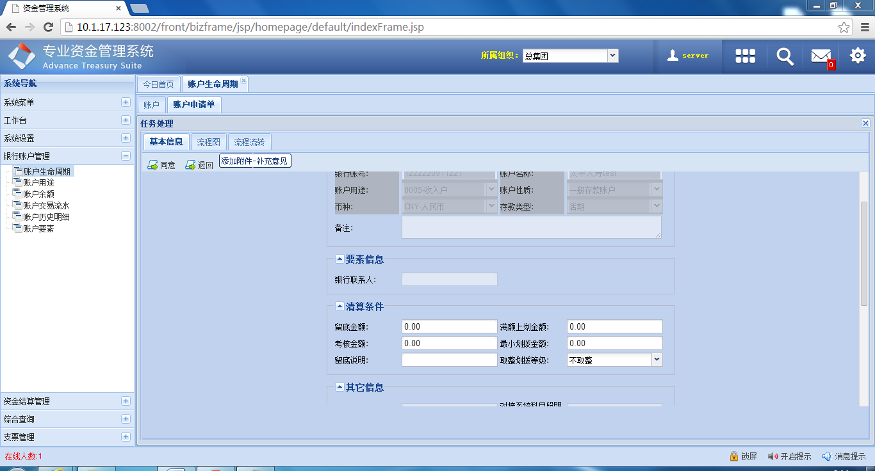

#### 账户余额

##### 业务描述

为了在资金系统中集中查询和分析所有账户的余额和明细，直联账户和非直联账户的账户余额和明细都需要在资金系统中反映，直连账户通过直联线路直接获取，非直连账户通过人工导入的方式进入资金系统。

需求描述

非直连账号如果当天没有交易产生，余额也需要系统自动生成。通过非直连账号余额计算功能，对非直连账号的余额进行计算，每天产生一个余额。

##### 业务流程

图：3.4.1.2.2-1 直连账户流程图



图：3.4.1.2.2-2 非连账户流程图



##### 流程说明

说明：3.4.1.2.3-1 直连账户余额流程说明

| # | 流程步骤 | 流程说明 | 备注 |
| --- | --- | --- | --- |
| 1 | 获取直连账户余额 | 获取直连账户余额：  1、在ATS【账户余额】的界面中，点击【即时查询】按钮。在弹出的界面中，输入查询条件后，点击【即时查询】后，就能通过银企直联查询到该账户的当前余额信息；  2、通过任务：【获取银行账户今日余额】来获取直联银行账户余额； |  |

说明：3.4.1.2.3-2 非直连账户说明

| # | 流程步骤 | 流程说明 | 备注 |
| --- | --- | --- | --- |
| 1 | 获取非直连账户余额 | 财务人员通过从网银上下载银行对账单，或通过邮件接收银行对账单，或直接去银行取得银行对账单，然后通过一定的规则将银行对账单导入到ATS系统中。 |  |

##### 业务元素

|  |  |  |
| --- | --- | --- |
| 字段 | 描述 | 是否必填 |
| 组织 | 账户所在的组织 | **√** |
| 银行 | 对应的银行 | **√** |
| 银行账户 | 银行的账户 | **√** |
| 开户银行 | 账户开户的银行 | **×** |
| 币种 | 账户的币种 | **√** |
| 余额日期 | 获取余额的最新日期 | **√** |
| 当前余额 | 当前的余额 | **√** |
| 银行可用余额 | 银行的可用余额 | **√** |
| 企业可用余额 | 企业的可用余额 | **√** |
| 留底金额 | 留底金额 | **√** |
| 最近交易日 | 最近一次交易对应的日期 | **√** |
| 来源 | 数据来源的方式 | **√** |
| 留底说明 | 留底说明信息 | **√** |
| 备注 | 辅助说明信息 | **×** |

##### 用户界面

图：3.4.1.2.5-1 账户余额查看、操作页面

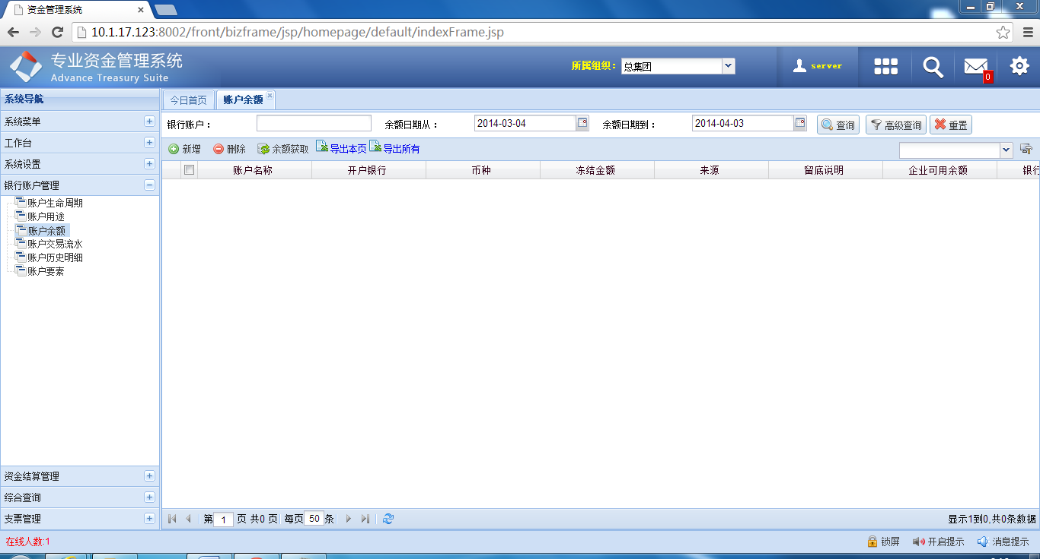

图：3.4.1.2.5-2 账户余额新增页面

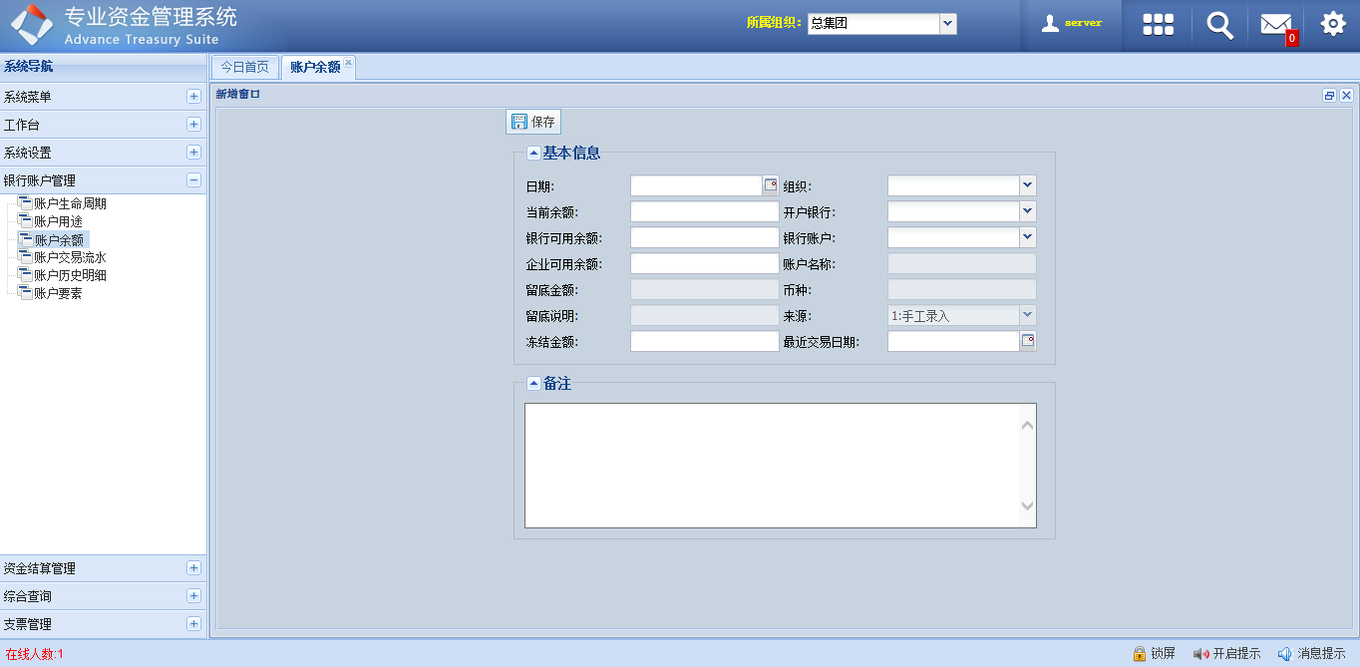

#### 账户明细

##### 业务描述

银行账户的交易明细信息需要在资金管理系统中统一体现，可查看、导入和统计所有银行账户的明细信息，以便对资金账户的交易记录进行实时监控。

银行账户明细信息目前分为直联银行账户明细和非直联银行账户明细信息。

可以通过银行明细快速生成已支付的收付款单，实现便捷补单、以完成后续的交易核对、交易统计、交易记账等业务需求。

非直联明细可以删除或修改备注等信息。

菜单路径：账户管理\历史明细

子功能说明：

新增：录入账户明细记录。限非直连账户。

删除：删除账户明细记录。限非直连账户。

即时查询：实时从直连银行获取T-1日之前的历史明细。限直连账户。

勾选期初未达：初始化余额调节表时勾选期初银行未达账项使用。

导入：通过标准格式模板导入非直连账户的历史明细。自动生成导入期间内的每日余额。导入检查机制：期初余额+-模板首行借贷发生=首行余额，期初余额+-借贷发生=尾行余额，汇总检查，导入错误可删除重新导入，已核对或已对账或已记账或已生成无法删除。导入重复判断字段交易日期+交易时间+交易金额+余额一致则不允许导入。

票据号修改：支票核销银行明细时补全银行明细的票据号使用。

生成交易单：限逐笔明细生成，可选择的交易类型通过交易类型标识“是否明细生成”区分。生成来源是银行明细的交易单默认已支付已审批已核对，核对状态、核对批号、核对人、核对时间等核对信息都已生成并更新明细和交易，无需再次核对，可以直接记账。已对账或已记账或已生成状态不允许生成。 生成交易单时，若为付款，则生成付款核对状态为已核对的付款交易单；若为收款，则生成收款核对状态为已核对的收款交易单。生成内部转账交易时限制只能生成付款并更新付款核对信息。如果历史明细的对账码字段不为14位的数字格式，则生成一个新的对账码更新明细和交易。

回单查看：查看银行明细关联的电子回单。需直连渠道支持，目前仅支持工行、招行。

需求描述：

线下交易，零星交易通过银行明细生成交易单：可批量勾选多笔明细生成同一类资金交易。生成来源是银行明细的交易单默认未支付未审批未核对，需要进行送审，通过人工审批，人工确认支付状态，确认完成后自动生成对账码，并回写银行明细。

银行明细与流水关联关系，通过自动任务根据交易时间，金额、账号、户名、对方户名、账号信息进行关联，检测出对应的数据信息打上核对批号。

资金系统银行明细需要同步给融汇通，由融汇通进行对账，对账完成后生成对账文件，由收付费系统去获取，资金系统传给融汇通的唯一流水号（URID）和传给收付费的唯一流水号（URID）要一致，保证收付费系统能从融汇通获取到对应的唯一流水号进行系统的自动对账。

##### 业务流程

图：3.4.1.3.2-1 直连账户流程图



图：3.4.1.3.2-2 非连账户流程图



##### 流程说明

说明：3.4.1.3.3-1 直连账户明细流程说明

| # | 流程步骤 | 流程说明 | 备注 |
| --- | --- | --- | --- |
| 1 | 获取直连账户明细 | 获取直连账户明细：  1、在ATS【账户明细】的界面中，点击【即时查询】按钮。在弹出的界面中，输入查询条件后，点击【即时查询】后，就能通过银企直联查询到该账户的明细信息；  2、通过任务：【获取银行账户历史明细】来获取直联银行账户明细； |  |

说明：3.4.1.3.3-2 非直连账户说明

| # | 流程步骤 | 流程说明 | 备注 |
| --- | --- | --- | --- |
| 1 | 获取非直连账户明细 | 财务人员通过从网银上下载银行对账单，或通过邮件接收银行对账单，或直接去银行取得银行对账单，然后通过一定的规则将银行对账单导入到ATS系统中。  导入非直连明细时系统会进行校验，期初余额加减发生不等于期末余额不让导入 | 非直连账号余额无交易发生时也需要计算 |

##### 业务元素

|  |  |  |
| --- | --- | --- |
| 字段 | 描述 | 是否必填 |
| 组织 | 明细关联的组织 | **√** |
| 银行 | 明细对应的银行 | **√** |
| 银行账户 | 产生银行明细的账户 | **√** |
| 开户银行 | 开户的银行 | **√** |
| 币种 | 对应的币种 | **√** |
| 交易日期 | 发生的日期 | **√** |
| 起息日期 | 开始计息的日期 | **√** |
| 当前日期 | 当前的日期 | **×** |
| 金额 | 发生金额 | **√** |
| 余额 | 该笔交易发生后的可用余额 | **√** |
| 交易类型 | 交易的类型 | **√** |
| 票据类型 | 对应票据的类型 | **√** |
| 票据号 | 票据号码 | **√** |
| 对方账户 | 收方账户的信息 | **√** |
| 对方名称 | 收方名称 | **√** |
| 对方银行 | 收方银行 | **√** |
| 用途 | 用途 | **√** |
| 附言（对账号） | 对对账码 | **√** |
| 备注 | 辅助说明信息 | **√** |
| 创建人 | 创建操作员 | **×** |
| 创建时间 | 创建的时间 | **×** |
| 修改人 | 修改的从左预案 | **×** |
| 修改时间 | 修改的时间 | **×** |
| 版本号 | 版本的编号 | **×** |
| 包含已导出标志 | 是否做过导出操作 | **√** |
| 核对批号 | 对应的核对批号 | **√** |
| 对账批号 | 对应的对账批号 | **√** |
| 记账批号 | 记账的批次号 | **×** |
| 记账状态 | 记账的状态 | **×** |
| 记账信息 | 记账的错误或者成功信息 | **×** |
| 记账确认时间 | 记账时间 | **×** |

##### 用户界面

图：3.4.1.3.5-1 账户历史明细查看、操作页面

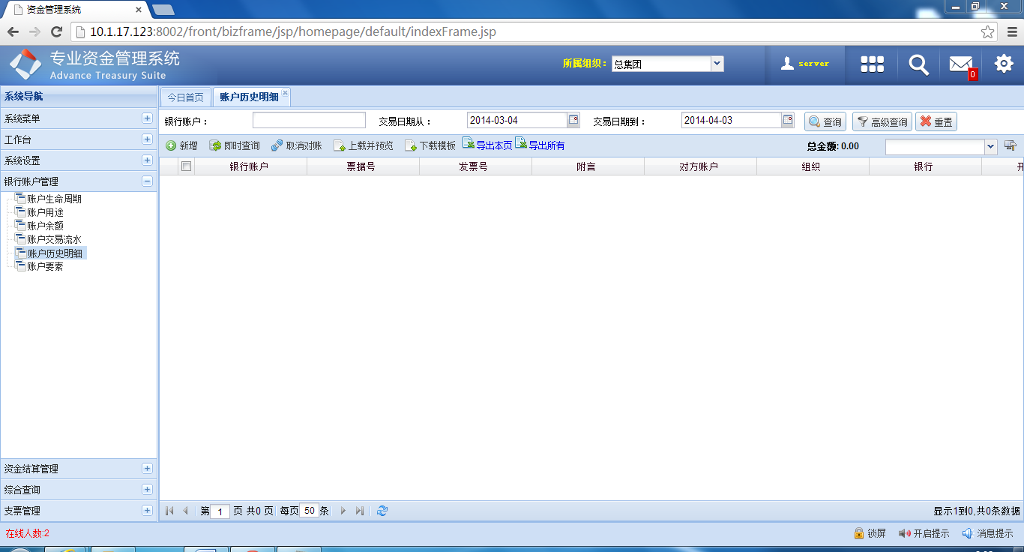

图：3.4.1.3.5-2 账户历史明细新增页面

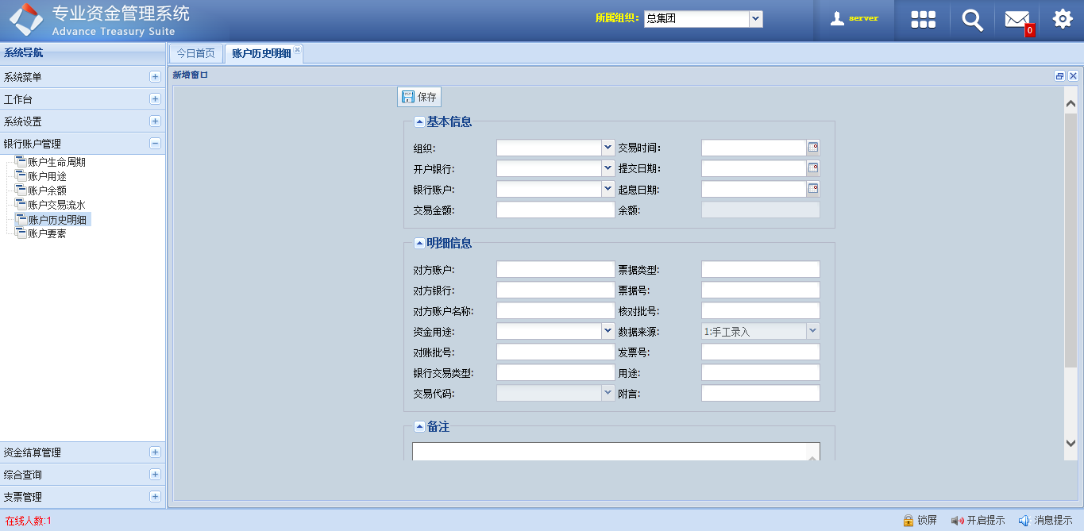

#### 账户流水

##### 业务描述

今日的明细就是账户流水，查询管理逻辑同明细，指令不同。而且流水是银行未过账的数据，银行都是晚上凌晨的时候进行过账，过账之后是经过确认的明细。

##### 业务流程

同直连历史明细。

##### 流程说明

同直连历史明细。

##### 业务元素

同直连历史明细。

##### 用户界面

图：3.4.1.4.5-1 账户流水查看界面

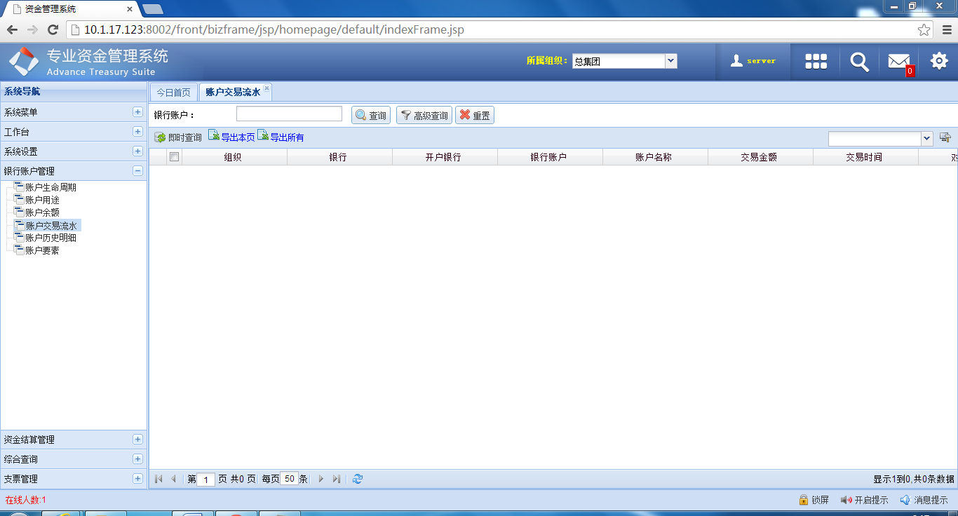

图：3.4.1.4.5-2 账户流水及时查询界面

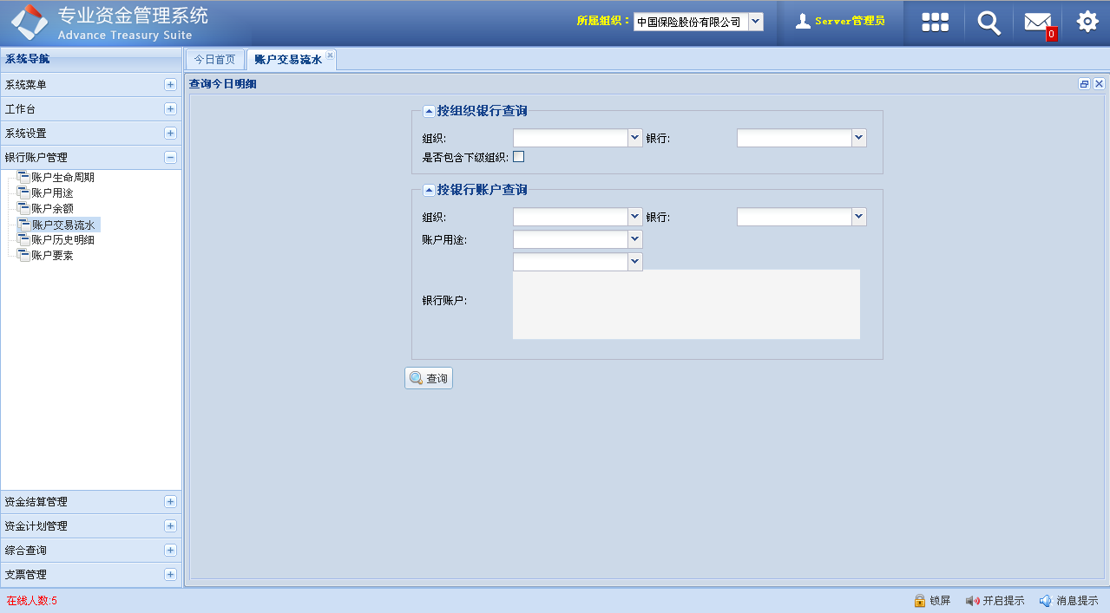

#### 电子台账

##### 业务描述

对证书/秘钥、电子存单、合同等进行电子台账式管理，并在到期前进行预警提醒。

##### 业务流程

无

##### 流程说明

无

##### 业务元素

|  |  |  |  |
| --- | --- | --- | --- |
| 台账类型 | 字段 | 描述 | 非空项 |
| 公共 | 编号 | 编号信息 | **√** |
| 名称 | 合同、协议等名称 | **√** |
| 台账类型 | 合同/协议、定期存单、印鉴管理、证书/密钥 | **√** |
| 组织 | 所在的组织 | **√** |
| 定期存款 | 存款银行 | 定期存单账户的银行 | **√** |
| 存款开户行 | 定期存单账户的开户行 | **√** |
| 存款账户 | 定期存单账户的银行账户 | **√** |
| 存款单位名称 | 定期存款账户的名称 | **√** |
| 付方银行 | 付方银行 | **√** |
| 付方开户行 | 付方银行的开户行 | **√** |
| 付方账户 | 付方银行账户 | **√** |
| 付方名称 | 付方账户名称 | **√** |
| 存款金额 | 定期存单的金额 | **√** |
| 存单编号 | 定期存款存单编号 | **√** |
| 计算频率 | 一年、半年、季、月、天 | **√** |
| 年华收益率 | 利率 | **√** |
| 存期 | 存款时间 | **√** |
| 存款类型 | 定期存款存款类型 | **√** |
| 存款起息日期 | 定期存款起息日期 | **√** |
| 付息方式 | 定期存款支付利息（年结/到期） | **√** |
| 是否邮件提醒 | 存款到期是否发送邮件提醒 | **√** |
| 是否有效 | 是否有效的标识 | **×** |
| 描述 | 备注字段 | **×** |
| 附件上载 | 电子附件上传 | **×** |

##### 用户界面

图：3.4.1.5.5-1 电子台账查看、操作页面

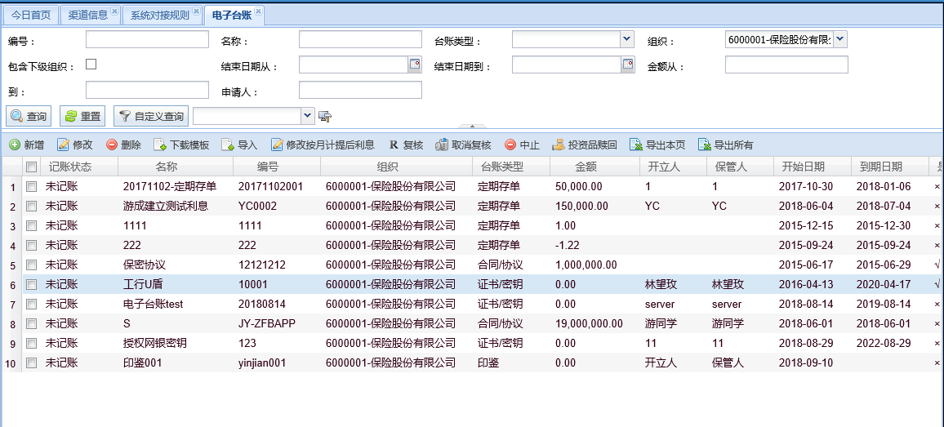 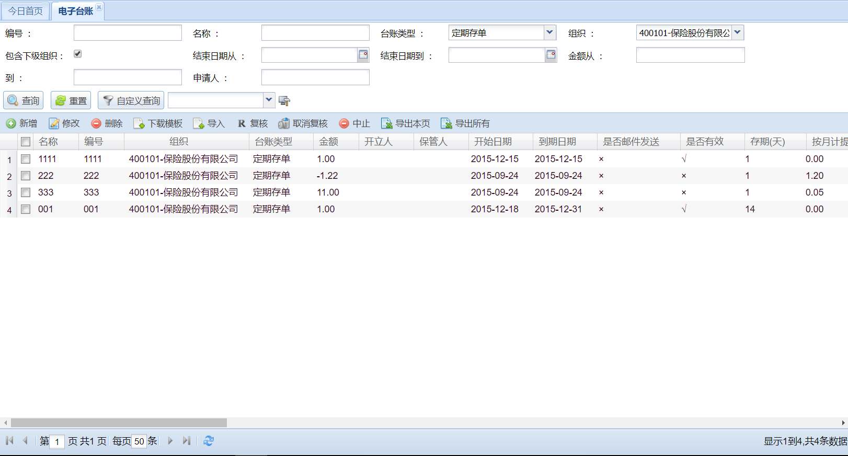

### 资金调拨

#### 资金申请单

* + - * 1. 业务描述

下级公司有资金使用需求时，需向上级公司发起申请，审批通过后才可向下级公司拨付资金。

##### 业务流程

图：3.4.2.1.2-1 资金申请流程图



##### 流程说明

说明：3.4.2.1.3-1 直连账户余额流程说明

| # | 流程步骤 | 流程说明 | 备注 |
| --- | --- | --- | --- |
| 1 | 申请人新建资金申请单 | 申请人在ATS中新建资金申请单。 |  |
| 2 | 申请人修改资金申请单 | 申请人修改资金申请单：  1、只有未送审、未作废的单据可以修改； |  |
| 3 | 申请人作废资金申请单 | 申请人作废资金申请单：  1、未送审、未作废的单据可以作废；  2、已审批、未清算的单据可以作废；  3、已清算的资金申请单不能作废；  4、审批中的资金申请单不能作废； |  |
| 4 | 清算资金申请单 | 清算资金申请单：  1、审批通过的资金申请单可以进行任务清算和手工清算；  2、资金清算需要可以设置下拨规则； | 下拨规则详见：4.2 基础数据收集模板 |

##### 业务元素

|  |  |  |
| --- | --- | --- |
| 字段 | 描述 | 是否必填 |
| 申请类型 | 申请单的类型 | **√** |
| 申请组织 | 组织的名称 | **√** |
| 申请日期 | 申请时的日期 | **√** |
| 银行 | 申请账户的银行 | **×** |
| 开户行 | 申请账户所在银行的开户行 | **×** |
| 账户用途 | 账户的用途（费用户、支出户） | **√** |
| 银行账户 | 所在银行的账户 | **√** |
| 申请金额 | 下拨金额的数目 | **√** |
| 代付金额 | 需要总部集中金额的数目 | **√** |
| 计划项目 | 计划项目的名称 | **√** |
| 资金用途 | 资金类别 | **√** |
| 申请原因 | 辅助信息 | **×** |

##### 用户界面

图：3.4.2.1.5-1 资金申请单查看、操作页面

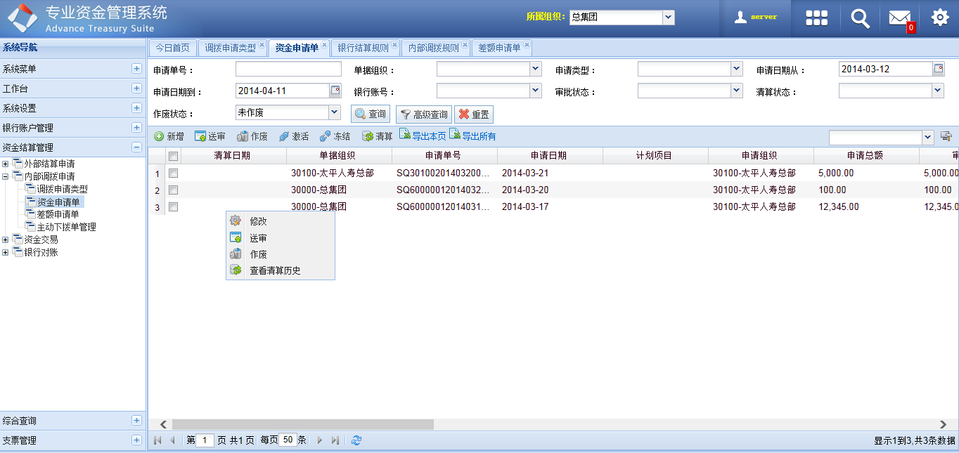

图：3.4.2.1.5-2 资金申请单新增页面

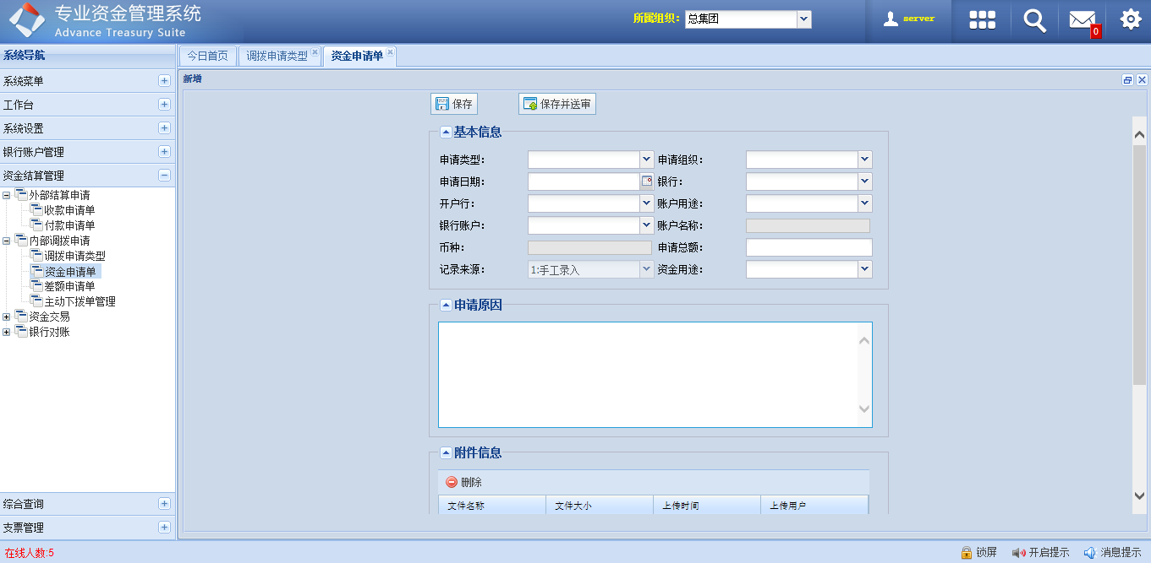

图：3.4.2.1.5-3 资金申请单清算历史页面

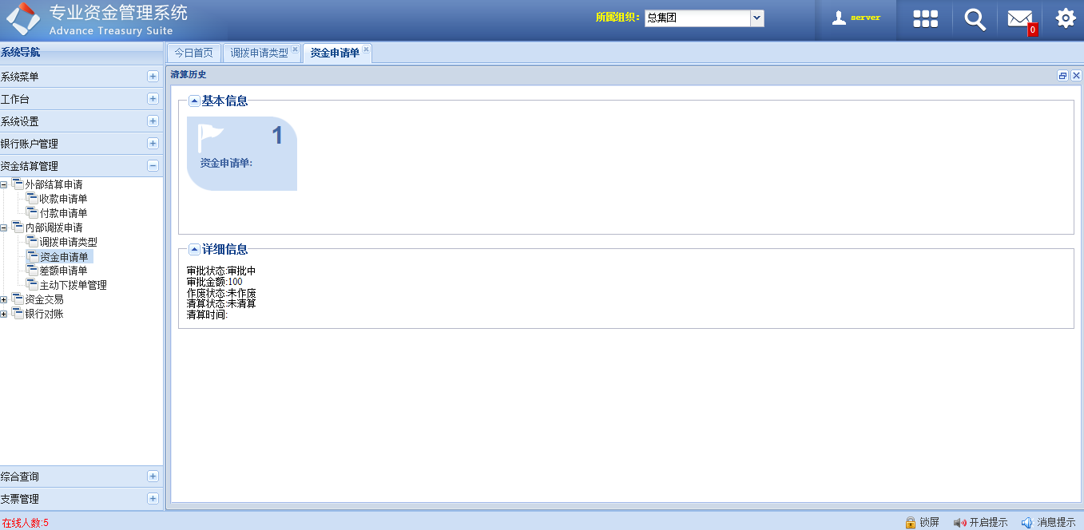

图：3.4.2.1.5-4 资金申请单明细查看页面

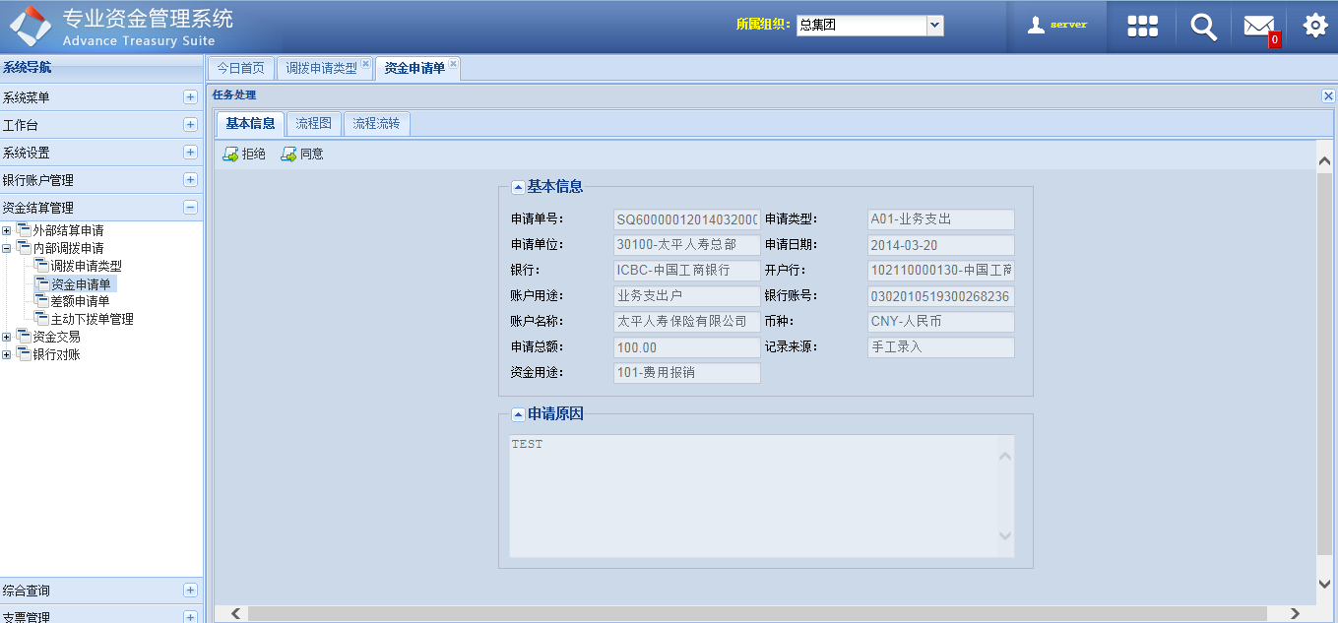

#### 自动划拨

##### 业务描述

支出户增加最低留存额限制，低于此额度，系统自动补足

##### 流程说明

说明：3.4.2.2.2-1 主动下拨流程说明

| # | 流程步骤 | 流程说明 | 备注 |
| --- | --- | --- | --- |
| 1 | 维护划拨账户与补足账户对应关系 | 在内外值转换维护划拨账户与补足账户对应关系 |  |
| 2 | 维护补足账户的余额限制 | 维护支出户的最低留存额限额 |  |
| 3 | 主动划拨交易单 | 1、获取最新的账号余额  2、运行自动拨付任务，根据最新余额检测需要拨付给补足账户的金额，自动生成交易单进行补足。 |  |

#### 投资划款（主动）

##### 业务描述

当总部归集户账号余额大于设置的某个限制时，需要将超过限额的部分拨付给投资账号。

##### 流程说明

说明：3.4.3.3.2-1 投资主动划拨流程说明

| # | 流程步骤 | 流程说明 | 备注 |
| --- | --- | --- | --- |
| 1 | 手工录入投资划拨交易 | 在资金交易-付款交易单-选择投资划拨交易类型进行单据新建，收方的账号改为手工录入或者下拉选择 |  |
| 2 | 送审、审批 | 手工进行送审，按金额分级审批 |  |
| 3 | 预警、支付 | 进行重复支付预警检测  检测通过交易可进行支付 |  |

#### 虚拟商户充值及提现

##### 业务描述

第三方账号需要代付资金时，需要对相应的商户号进行主动充值，资金系统需调用第三方充值接口，对相应商户号进行充值

第三方渠道协助保险公司完成资金代收及相应付款资金退回到商户后，需要将相应资金提现到保险公司相应实体账号

##### 流程说明

说明：3.4.2.4.2-1 充值提现流程说明

| # | 流程步骤 | 流程说明 | 备注 |
| --- | --- | --- | --- |
| 1 | 维护对应渠道线路、指令、结算方式 | 维护对应渠道线路、指令、结算方式 |  |
| 2 | 付款交易单-新建充值交易单 | 充值：付方信美账号，收方：第三方商户号 |  |
| 3 | 付款交易单-新建提现交易单 | 提现：付方第三方商户号 收方：信美账号 |  |

备注：不支持接口充值的第三方机构，按以下两种方式处理：

1.支付宝：网页充值，支持打印付款单，单据注明需充值的账号；

2.腾付通、通联：维护备付金账号，通过银企直联直接付费到备付金账户，摘要需特殊处理

#### 备付金充值

##### 业务描述

第三方账号需要代付资金时，需要对相应的商户号进行备份金充值，需收付费将支付总金额推送给资金系统，资金系统根据信息生成一笔备份金充值交易

说明：3.4.2.5.1-1 备份金充值流程说明

| # | 流程步骤 | 流程说明 | 备注 |
| --- | --- | --- | --- |
| 1 | 备份金数据汇总 | 收付费系统汇总当前所有批次，通过第三方支付的，需要提前准备备付金的交易数据总金额 |  |
| 2 | 推送备付金总金额到资金系统 | 按渠道或商户号将代付渠道的交易总金额推送到资金系统 |  |
| 3 | 资金系统抽取数据进行支付 | 资金系统抽取收付费推送的备付金交易总金额，生成相应的收付款单，交易单，财务人员进行审核，完成审核后进行重复预警检测，检测通过后可进行支付 |  |

### 资金交易

* + - 1. 付款申请单
         1. 业务描述

外部系统导入付款申请信息，通过任务导入到资金管理系统，形成付款申请信息。此信息可自动任务和操作人员手工干预生成相应的资金交易信息完成付款处理。

##### 业务流程

图：3.4.3.1.2-1 付款申请单流程图



##### 流程说明

无

##### 业务元素

|  |  |  |
| --- | --- | --- |
| 字段 | 描述 | 可否为空 |
| 单据号 | 单据的号码，自动生成 | 否 |
| 组织 | 组织的名称 | 否 |
| 交易类型 | 交易的类型 | 否 |
| 结算方式 | 结算的方式 | 否 |
| 支付类型 | 支付的类型 | 否 |
| 对接系统 | 直联对接的系统 | 否 |
| 原始单据号 | 原始单据的号码 | 否 |
| 来源批号 | 来源的批号 | 否 |
| 直联支付方式 | 直联支付的方式 | 是 |
| 直联线路代码 | 直联线路的代码 | 是 |
| 资金类别 | 资金的类别 | 是 |
| 计划项目 | 计划项目的名称 | 是 |
| 支票号 | 支票的号码 | 是 |
| 币种 | 账户对应的币种 | 否 |
| 支付金额 | 支付的金额 | 否 |
| 导入日期 | 导入时的日期 | 否 |
| 付方账户 | 付方的银行账户 | 否 |
| 付方账户名称 | 付方银行账户的名称 | 否 |
| 付方银行区域代码 | 付方银行的区域代码 | 否 |
| 付方银行区域 | 付方银行所在的区域 | 否 |
| 付方银行开户行 | 付方银行的开户行 | 否 |
| 付方银行 | 付方银行的名称 | 否 |
| 付款日期 | 付款的日期 | 否 |
| 付方组织 | 付方组织的名称 | 否 |
| 付方名称 | 付方的名称 | 否 |
| 付方对象类型 | 付方对象的类型 | 否 |
| 已付金额 | 已付金额的数目 | 否 |
| 收方账户 | 收方的银行账户 | 是 |
| 收方账户名称 | 收方账户的名称 | 否 |
| 收方银行区域代码 | 收方银行区域的代码 | 是 |
| 收方银行区域 | 收方银行所在的区域 | 是 |
| 收方银行开户行 | 收方银行的开户行 | 是 |
| 收方银行 | 收方银行的名称 | 是 |
| 收方币种 | 收方账户对应的币种 | 否 |
| 收方组织 | 收方组织的名称 | 是 |
| 收方金额 | 收方金额的数目 | 否 |
| 收方名称 | 收方的名称 | 否 |
| 收方对象类型 | 收方对象的类型 | 否 |
| 审批状态 | 是否已审批 | 否 |
| 终止状态 | 是否已终止 | 否 |
| 作废状态 | 是否作废 | 否 |
| 返盘状态 | 返盘的信息是否已成功 | 否 |
| 支付状态 | 是否已支付 | 否 |
| 支付信息 | 支付的信息 | 是 |
| 支付信息码 | 支付信息的代码 | 是 |
| 支付状态确认日期 | 是否已支付的状态确认 | 否 |
| 返盘状态确认时间 | 返盘状态确认的时间 | 否 |
| 资金交易生成状态 | 资金交易生成的状态 | 否 |
| 生成状态确认日期 | 生成状态确认的日期 | 否 |
| 资金交易生成失败原因 | 资金交易生成失败的原因 | 是 |
| 资金申请生成状态 | 资金申请生成的状态 | 否 |
| 生成状态确认日期 | 生成状态确认的日期 | 否 |
| 资金申请生成失败原因 | 资金申请生成失败的原因 | 是 |
| 用途 | 有什么用途 | 是 |
| 备注 | 辅助信息 | 是 |
| 备注 | 辅助信息 | 是 |
| 代收付用途 | 代收代付的用途 | 是 |

* + 功能说明：导入付款申请单，并做审批、生成交易单等处理
  + 相关操作
    - 查询：
    - 退回：作废申请单
    - 批量修改：批量修改申请单中的信息
    - 生成资金交易单：根据申请单信息生成资金交易单
    - 返盘:将申请单中的信息回填至外部系统

##### 用户界面

图：3.4.3.1.5-1 付款申请单汇总查看页面

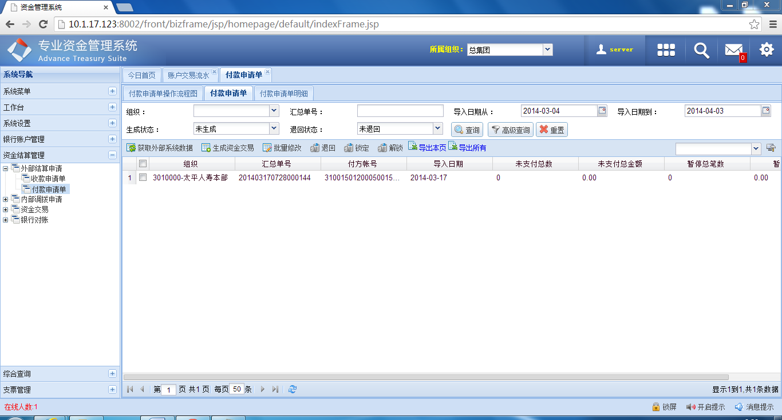

图：3.4.3.1.5-2 付款申请单明细查看页面

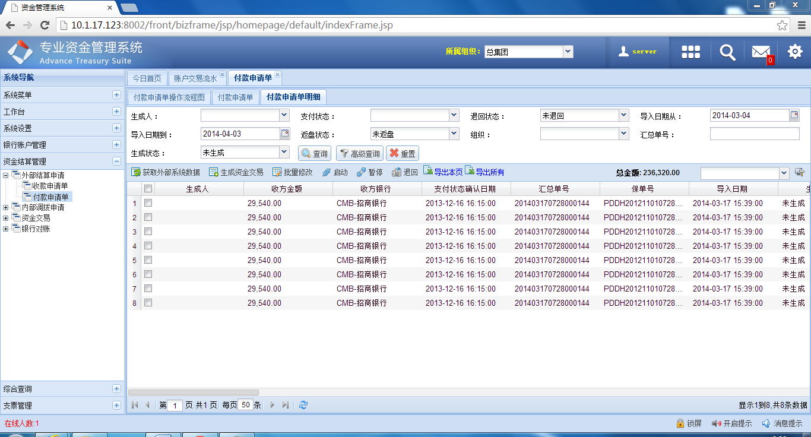

* + - 1. 付款交易
         1. 直连**付款**

###### 业务描述

用于前端系统过来的业务付款数据，资金系统进行实际付款动作，得到付款结果后，返回给前端系统，同时前端系统进行账务处理。

这里需要在资金系统完成退票流程和退票状态返回给前端系统，这里不做说明，统一在退票流程中说明。

需求描述:

付款交易单的打印需支持批量打印，选中多条交易单进行批量打印。



###### 业务流程

图：3.4.3.2.1.2-1 直连批量付款流程图



###### 流程说明

说明：3.4.3.2.1.3-1 直连批量付款流程说明

| # | 流程步骤 | 流程说明 | 备注 |
| --- | --- | --- | --- |
| 1 | 前端系统提交付款单据 | 前端系统提交付款单据到ATS。 |  |
| 2 | ATS进行数据检查 | ATS进行数据检查：  1、检查报文是否符合格式要求；  2、交易来源是否为空；  3、检查是否配置了对接系统；  4、检查是否存在导入规则；  5、付款申请单必填字段检查；  6、总记录数和总金额是否一致； | 对接方式SOFA |
| 3 | 检查不通过数据返回 | 前端系统接收ATS返回的检测不通过数据，进行后续处理。 |  |
| 4 | ATS保存数据 | ATS将付款数据保存为付款申请单。 |  |
| 5 | ATS进行作废处理 | 财务人员在ATS中作废申请单：  1、作废申请单，申请单状态为“已作废”，等待前端系统查询状态；  2、不作废申请单，进入下一流程； |  |
| 6 | 生成资金交易单 | 财务人员在ATS中手工生成资金交易单：  1、不生成资金交易单，停留在申请单，等待下次操作；  2、生成资金交易单，进入下一流程； | ATS可以配置是自动生成交易单还是手工生成交易单 |
| 7 | ATS进行作废处理 | 财务人员在ATS中作废交易单：  1、作废交易单，申请单状态为“未生成交易单”，可以重新操作申请单；  2、不作废交易单，进入下一流程； |  |
| 8 | ATS进行审批 | ATS中按照既定的审批流程进行审批：  1、审批不通过，单据不能继续付款，可以作废返回前端系统；  2、审批通过，进入下一流程； | ATS可以配置是否需要审批 |
| 9 | ATS提交数据到银行或第三方 | ATS提交数据到银行或第三方进行付款。 |  |
| 10 | ATS提交状态查询 | ATS到银行或第三方查询状态。 |  |
| 11 | ATS获取状态 | ATS获取银行或第三方状态。 |  |
| 12 | ATS判断付款状态 | ATS判断付款状态：  1、付款成功，ATS生成银行存款相关凭证；  2、不是付款成功，流程结束； |  |
| 13 | 前端系统查询付款状态 | 前端系统向ATS查询付款状态。 | SOFA |
| 14 | 前端系统获取付款状态 | 前端系统获取ATS返回的付款状态。 | SOFA |
| 15 | 前端系统判断是否付款成功 | 前端系统判断是否付款成功：  1、付款成功，前端系统进入付款成功流程，生成系统往来相关凭证；  2、付款不成功，前端系统流程结束； |  |

###### 用户界面

图：3.4.3.2.1.4-1 单笔直连付款界面图

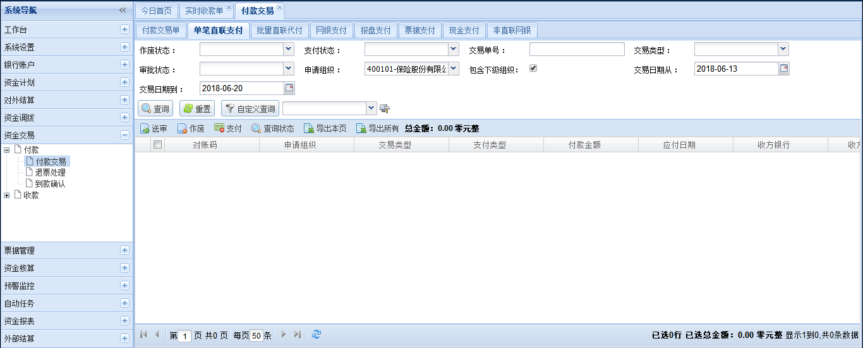

图：3.5.3.2.1.4-2 批量直连付款界面图

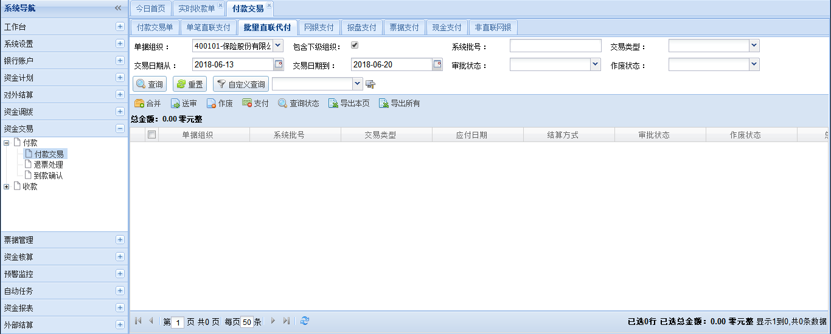

* + - * 1. 支票付款

###### 业务描述

支票付款在零星特殊情况下使用，由收付费系统将数据传输到资金系统中、财务选择支票完成付款。付款结果返回给前端系统系统，同时资金系统和前端系统系统进行账务处理。

###### 业务流程

图：3.4.3.2.2.2-1 支票流程



图：3.4.3.2.2.2-2 支票付款流程



###### 流程说明

说明：3.4.3.2.2.3-1 支票付款说明

| # | 流程步骤 | 流程说明 | 备注 |
| --- | --- | --- | --- |
| 1 | 前端系统提交付款单据 | 前端系统提交付款单据到ATS。 |  |
| 2 | ATS进行数据检查 | ATS进行数据检查：  1、检查报文是否符合xml格式；  2、交易来源是否为空；  3、检查是否配置了对接系统；  4、检查是否存在导入规则；  5、付款申请单必填字段检查；  6、总记录数和总金额是否一致； | 接口标准见3.5.2.16-3.5.2.1.9 |
| 3 | 检查不通过数据返回 | 前端系统接收ATS返回的检测不通过数据，进行后续处理。 |  |
| 4 | ATS保存数据 | ATS将付款数据保存为付款申请单。 |  |
| 5 | ATS进行作废处理 | 财务人员在ATS中作废申请单：  1、作废申请单，申请单状态为“已作废”，等待前端系统查询状态；  2、不作废申请单，进入下一流程； |  |
| 6 | 生成资金交易单 | ATS自动生成资金交易单。 |  |
| 7 | 支票领用 | 财务人员在ATS中选择已审批的支票支付交易单，点击“领用”按钮领用一张可用支票：  1、领用不成功，交易单停留已审批状态；  2、领用成功，交易单已领用状态，进入下一流程； |  |
| 8 | 领用复核 | 财务人员在ATS中选择已领用的支票支付交易单，点击“领用复核”按钮复核一张已领用的支票：  1、领用复核不成功，交易单停留已领用状态；  2、领用复核成功，交易单支付中状态，进入下一流程； |  |
| 9 | ATS获取银行明细 | ATS获取银行明细：  1、直连账户明细通过直连渠道获取；  2、非直连账户明细通过手工导入方式进入ATS； | T+1天 |
| 10 | 支票核销 | 财务人员在ATS将已领用的付款交易单和银行明细进行核销：  1、核销不成功，交易单停留支付中状态；  2、核销成功，交易单已支付，进入下一流程； |  |
| 11 | 前端系统查询付款状态 | 前端系统向ATS查询付款状态。 |  |
| 12 | 前端系统获取付款状态 | 前端系统获取ATS返回的付款状态。 |  |
| 13 | 前端系统判断是否付款成功 | 前端系统判断是否付款成功：  1、付款成功，前端系统进入付款成功流程，生成系统往来相关凭证；  2、付款不成功，前端系统流程结束； |  |

###### 业务元素

无

###### 用户界面

图：3.4.3.2.2.5-1 票据支付界面图

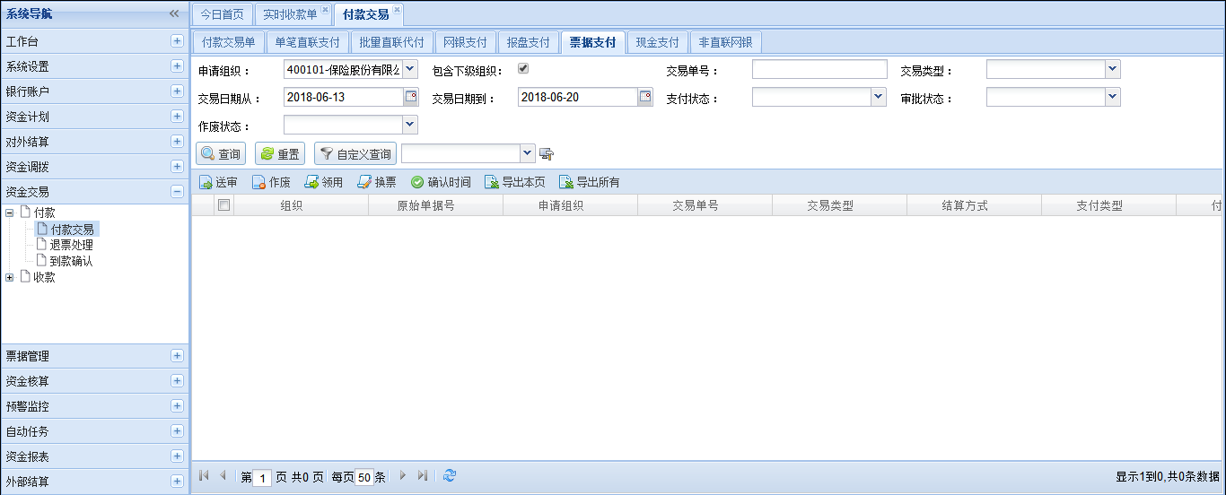

* + - * 1. 付款确认

###### 业务描述

用于前端系统过来的付款数据，将数据传到资金系统中，在资金系统中也无法通过直连接口进行付费，需要线下付款在资金系统内进行到款确认后，将付款状态返回给前端系统系统，同时前端系统系统进行账务处理。

###### 业务流程

图：3.4.3.2.3.2-1 到款确认流程图



###### 流程说明

说明：3.4.3.2.3.3-1 到款确认流程说明

| # | 流程步骤 | 流程说明 | 备注 |
| --- | --- | --- | --- |
| 1 | 前端系统提交付款单据 | 前端系统提交付款单据到ATS。 |  |
| 2 | ATS进行数据检查 | ATS进行数据检查：  1、检查报文是否符合xml格式；  2、交易来源是否为空；  3、检查是否配置了对接系统；  4、检查是否存在导入规则；  5、付款申请单必填字段检查；  6、总记录数和总金额是否一致； | 接口标准见3.5.2.16-3.5.2.1.9 |
| 3 | 检查不通过数据返回 | 前端系统接收ATS返回的检测不通过数据，进行后续处理。 |  |
| 4 | ATS保存数据 | ATS将收款数据保存为付款申请单。 |  |
| 5 | ATS进行作废处理 | 财务人员在ATS中作废申请单：  1、作废申请单，申请单状态为“已作废”，等待前端系统查询状态；  2、不作废申请单，进入下一流程； |  |
| 6 | 生成资金交易单 | ATS自动生成资金交易单。 |  |
| 7 | 获取银行明细 | ATS从银行获取银行明细：  1、直连账户通过直连接口直接从银行获取；  2、非直连账户通过人工导入的方式从银行获取明细； |  |
| 8 | 到款确认 | 财务人员在ATS进行到款确认：  1、确认成功，交易单修改了付款成功；  2、确认不通过，等待下一次到款确认； |  |
| 9 | 前端系统查询付款状态 | 前端系统向ATS查询付款状态。 |  |
| 10 | 前端系统获取付款状态 | 前端系统获取ATS返回的付款状态。 |  |
| 11 | 前端系统判断是否付款成功 | 前端系统判断是否付款成功：  1、付款成功，前端系统进入付款成功流程，生成系统往来相关凭证；  2、付款不成功，前端系统流程结束； |  |

###### 业务元素

无

###### 用户界面

图：3.4.3.2.3.5-1 到款确认界面图

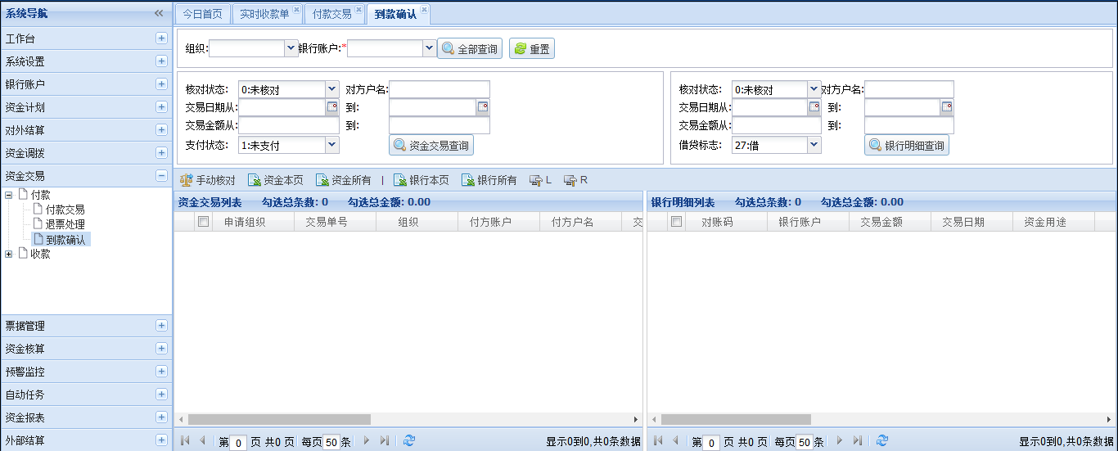

* + - * 1. 退票处理

###### 业务元素

无

###### 业务描述

用于前端系统对接过来的付款数据，资金系统进行实际付款动作，银行实际发生退票后，返回给前端系统，同时前端系统进行账务处理。

###### 业务流程

图：3.4.3.2.4.3-1 退票流程



###### 流程说明

说明：3.4.3.2.4.4-1 退票流程说明

| # | 流程步骤 | 流程说明 | 备注 |
| --- | --- | --- | --- |
| 1 | 资金系统进行退票操作 | 财务人员在资金系统中进行退票操作，根据支付成功的交易单和收付银行明细进行退票操作。 | 广银联、融汇第三方渠道，自动退票，不需要人工操作退票 |
| 2 | ATS进行退票审批 | ATS中按照既定的审批流程进行审批：  1、审批不通过，单据是未退票的状态；  2、审批通过，交易单已退票，生成负金额交易单，进入下一流程； |  |
| 3 | ATS生成凭证 | ATS生成冲销凭证。 |  |
| 4 | 前端系统查询退票状态 | 前端系统查询退票状态。 |  |
| 5 | 前端系统获取退票状态 | 前端系统获取退票状态。 |  |
| 6 | 前端系统判断是否退票 | 前端系统判断是否退票：  1、已退票，前端系统进入退票流程，生成冲销凭证；  2、未退票，前端系统流程结束； |  |

###### 用户界面

图：3.4.3.2.4.5-1 退票界面图

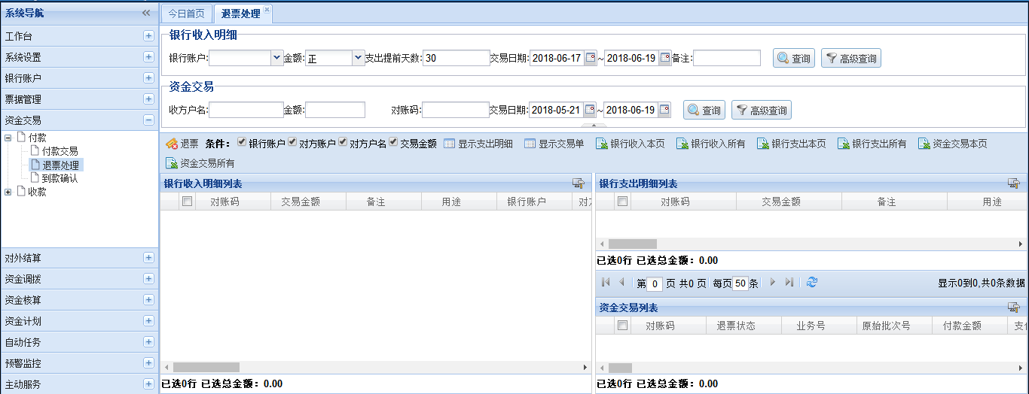

* + - 1. 收款申请单
         1. 业务描述

外部系统导入收款申请信息，通过任务导入到资金管理系统，形成收款申请信息。此信息可自动任务和操作人员手工干预生成相应的资金交易信息完成收款处理。

* + - * 1. 业务流程

图：3.4.3.3.2-1 收款申请单流程图



* + - * 1. 流程说明

无

* + - * 1. 业务元素

|  |  |  |
| --- | --- | --- |
| 字段 | 描述 | 可否为空 |
| 单据号 | 单据的号码，自动生成 | 否 |
| 组织 | 组织的名称 | 否 |
| 交易类型 | 交易的类型 | 否 |
| 结算方式 | 结算的方式 | 否 |
| 支付类型 | 支付的类型 | 否 |
| 对接系统 | 直联对接的系统 | 否 |
| 原始单据号 | 原始单据的号码 | 否 |
| 来源批号 | 来源的批号 | 否 |
| 直联支付方式 | 直联支付的方式 | 是 |
| 直联线路代码 | 直联线路的代码 | 是 |
| 资金类别 | 资金的类别 | 是 |
| 计划项目 | 计划项目的名称 | 是 |
| 支票号 | 支票的号码 | 是 |
| 币种 | 账户对应的币种 | 否 |
| 支付金额 | 支付的金额 | 否 |
| 导入日期 | 导入时的日期 | 否 |
| 付方账户 | 付方的银行账户 | 否 |
| 付方账户名称 | 付方银行账户的名称 | 否 |
| 付方银行区域代码 | 付方银行的区域代码 | 否 |
| 付方银行区域 | 付方银行所在的区域 | 否 |
| 付方银行开户行 | 付方银行的开户行 | 否 |
| 付方银行 | 付方银行的名称 | 否 |
| 付款日期 | 付款的日期 | 否 |
| 付方组织 | 付方组织的名称 | 否 |
| 付方名称 | 付方的名称 | 否 |
| 付方对象类型 | 付方对象的类型 | 否 |
| 已付金额 | 已付金额的数目 | 否 |
| 收方账户 | 收方的银行账户 | 是 |
| 收方账户名称 | 收房账户的名称 | 否 |
| 收方银行区域代码 | 收方银行区域的代码 | 是 |
| 收方银行区域 | 收方银行所在的区域 | 是 |
| 收方银行开户行 | 收方银行的开户行 | 是 |
| 收方银行 | 收方银行的名称 | 是 |
| 收方币种 | 收方账户对应的币种 | 否 |
| 收方组织 | 收方组织的名称 | 是 |
| 收方金额 | 收方金额的数目 | 否 |
| 收方名称 | 收方的名称 | 否 |
| 收方对象类型 | 收方对象的类型 | 否 |
| 审批状态 | 是否已审批 | 否 |
| 终止状态 | 是否已终止 | 否 |
| 作废状态 | 是否作废 | 否 |
| 返盘状态 | 返盘的信息是否已成功 | 否 |
| 支付状态 | 是否已支付 | 否 |
| 支付信息 | 支付的信息 | 是 |
| 支付信息码 | 支付信息的代码 | 是 |
| 支付状态确认日期 | 是否已支付的状态确认 | 否 |
| 返盘状态确认时间 | 返盘状态确认的时间 | 否 |
| 资金交易生成状态 | 资金交易生成的状态 | 否 |
| 生成状态确认日期 | 生成状态确认的日期 | 否 |
| 资金交易生成失败原因 | 资金交易生成失败的原因 | 是 |
| 资金申请生成状态 | 资金申请生成的状态 | 否 |
| 生成状态确认日期 | 生成状态确认的日期 | 否 |
| 资金申请生成失败原因 | 资金申请生成失败的原因 | 是 |
| 用途 | 有什么用途 | 是 |
| 备注 | 辅助信息 | 是 |
| 备注 | 辅助信息 | 是 |
| 代收付用途 | 代收代付的用途 | 是 |

* + 功能说明：导入收款申请单，并做审批、生成交易单等处理
  + 相关操作
    - 查询：
    - 批量修改：批量修改申请单中的信息
    - 生成资金交易单：根据申请单信息生成资金交易单
    - 返盘:将申请单中的信息回填至外部系统
      * 1. 用户界面

图：3.4.3.3.5-1 收款申请单汇总查看页面

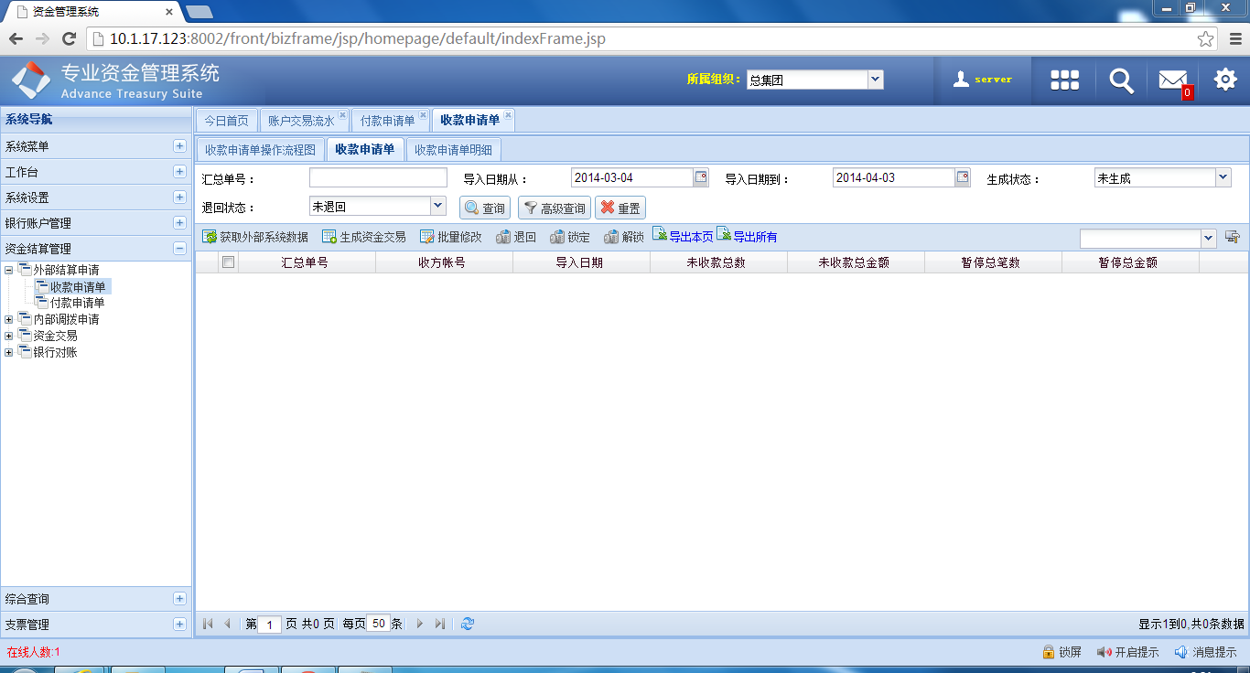

图：3.4.3.3.5-2 收款申请单明细查看页面

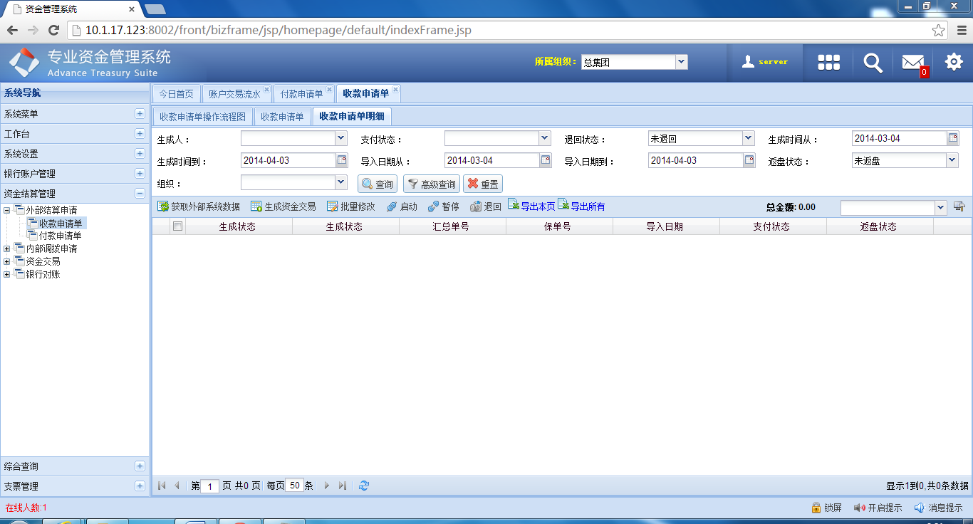

* + - 1. 收款交易
         1. 直连批量收款

###### 业务描述

用于前端系统过来的业务收款数据，资金系统进行实际收款动作，得到收款结果后，返回给前端系统系统，同时资金系统和前端系统系统进行账务处理。

###### 业务流程

图：3.4.3.4.1.2-1 直连批量收款流程图



###### 流程说明

说明：3.4.3.4.1.3-1 直连收款流程说明

| # | 流程步骤 | 流程说明 | 备注 |
| --- | --- | --- | --- |
| 1 | 前端系统提交收款单据 | 前端系统提交收款单据到ATS。 |  |
| 2 | ATS进行数据检查 | ATS进行数据检查：  1、检查报文是否符合xml格式；  2、交易来源是否为空；  3、检查是否配置了对接系统；  4、检查是否存在导入规则；  5、收款申请单必填字段检查；  6、总记录数和总金额是否一致； | 对接方式SOFA接口字段详见：4.1.1 资金系统WebService对接 |
| 3 | 检查不通过数据返回 | 前端系统接收ATS返回的检测不通过数据，进行后续处理。 |  |
| 4 | ATS保存数据 | ATS将收款数据保存为收款申请单。 |  |
| 5 | ATS进行作废处理 | 财务人员在ATS中作废申请单：  1、作废申请单，申请单状态为“已作废”，等待前端系统查询状态；  2、不作废申请单，进入下一流程； |  |
| 6 | 生成资金交易单 | 财务人员在ATS中手工生成资金交易单：  1、不生成资金交易单，停留在申请单，等待下次操作；  2、生成资金交易单，进入下一流程； | ATS可以配置是自动生成交易单还是手工生成交易单 |
| 7 | ATS进行作废处理 | 财务人员在ATS中作废交易单：  1、作废交易单，申请单状态为“未生成交易单”，可以重新操作申请单；  2、不作废交易单，进入下一流程； |  |
| 8 | ATS进行审批 | ATS中按照既定的审批流程进行审批：  1、审批不通过，单据不能继续收款，可以作废返回前端系统；  2、审批通过，进入下一流程； | ATS可以配置是否需要审批 |
| 9 | ATS提交数据到银行或第三方 | ATS提交数据到银行或第三方进行收款。 |  |
| 10 | ATS提交状态查询 | ATS到银行或第三方查询状态。 |  |
| 11 | ATS获取状态 | ATS获取银行或第三方状态。 |  |
| 12 | ATS判断收款状态 | ATS判断收款状态：  1、收款成功，ATS生成银行存款相关凭证；  2、不是收款成功，流程结束； |  |
| 13 | 前端系统查询收款状态 | 前端系统向ATS查询收款状态。 |  |
| 14 | 前端系统获取收款状态 | 前端系统获取ATS返回的收款状态。 |  |
| 15 | 前端系统判断是否收款成功 | 前端系统判断是否收款成功：  1、收款成功，前端系统进入收款成功流程，生成系统往来相关凭证；  2、收款不成功，前端系统流程结束； |  |

###### 业务元素

无

###### 用户界面

图：3.4.3.4.1.5-1 批量直连收款界面图

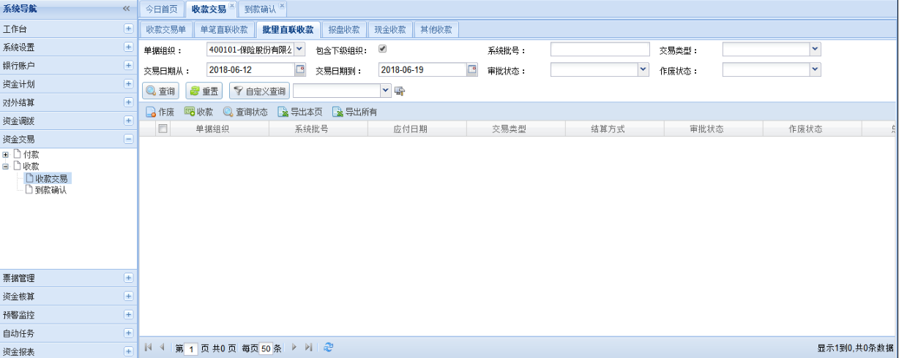

* + - * 1. 到款确认

###### 业务描述

通过将待确认收款交易单和历史明细进行核销更新收款交易单为已收款。 待确认交易的条件是已审批未收款未作废。参与核对的历史明细必须是未生成资金交易或未记账状态。

本次项目实施时确认方案：

核心的现金、支票、网银转账等柜面收费仍在核心处理，不使用该功能。

###### 业务流程

###### 流程说明

说明：3.4.3.3.2.3-1 到款确认流程说明

| # | 流程步骤 | 流程说明 | 备注 |
| --- | --- | --- | --- |
| 1 | 获取银行明细 | ATS从银行获取银行明细：  1、直连账户通过直连接口直接从银行获取；  2、非直连账户通过人工导入的方式从银行获取明细； |  |
| 2 | 银行明细界面选择对应的银行明细 | 选择相应的银行明细，点击生成交易单，交易单需经过财务审批确认 |  |
| 3 | 到款确认 | 财务人员在ATS进行到款确认：  1、确认成功，交易单修改了收款成功；  2、确认不通过，等待下一次到款确认； |  |
| 4 | 凭证生成 | 收款成功，ATS向GL2推送交易数据进行记账。 |  |

###### 业务元素

同付款业务元素

###### 用户界面

图：3.4.3.4.2.5-1 到款确认界面图

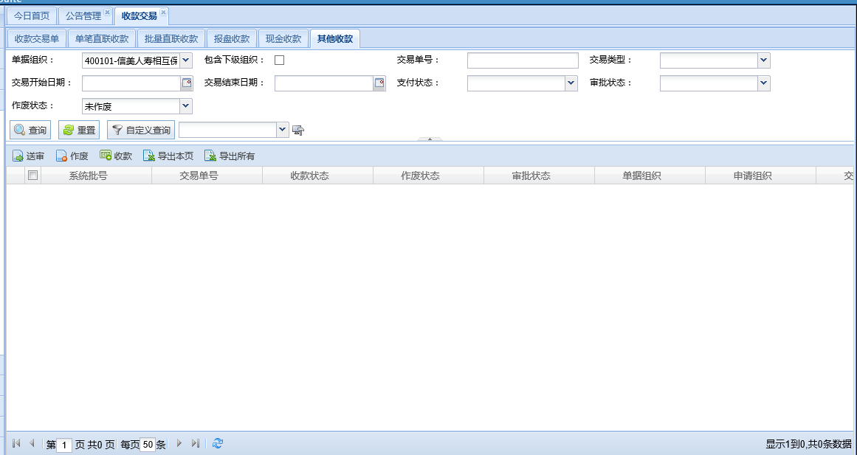

### 预警监控

#### 预警信息

##### 业务描述

提供查询系统预警任务产生的预警信息及撤销预警功能：

1、收款大额资金交易规则，资金系统可根据交易类型、组织级别、收款金额来设置大额预警。

2、付款大额资金交易规则，资金系统可根据交易类型、组织级别、付款金额来设置大额预警。

3、收、付款疑似重复支付规则，资金系统根据付款账号、收款账号、金额等条件来判断是否重复支付。

4、账户异常规则，资金系统开户，可根据账户状态、维护状态、审批状态、终审日期来判断是否开户异常。

5、违规资金付款（该收入的走到支出，该支出的走到收入），资金系统根据收、付方组织级别，收、付方账户用途，收方对象类型来判断。

6、台账到期预警，资金系统需要按台账到期日进行提前或者滞后预警。

7、账户余额不足预警，当所有账号的余额超过或者小于某个值的预警，或者按账号用途进行预警，或者某一个账号余额的预警。

8、不活跃账号预警，可根据账号用途时间范围维护长期无交易的账号，进行预警。

需求描述：

对于预警出来的信息需通过邮件发送给相应用户，发送信息中需带有资金系统的登陆地址。方便用户登录资金系统进行查看及撤销。

##### 业务流程

无

##### 流程说明

无

##### 业务元素

无

##### 用户界面

图：3.4.4.1.5-1 预警信息页面

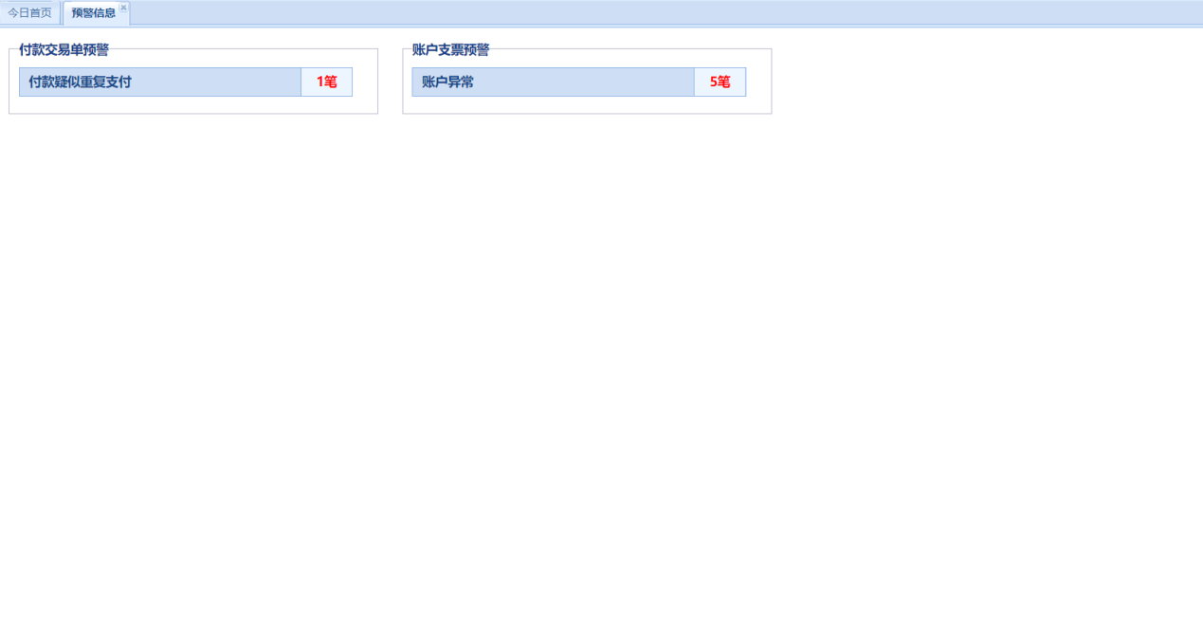

### 电子回单

#### 电子回单

##### 业务描述

资金系统获取电子回单并展示，用户可以在资金系统中查询电子回单并打印回单。

##### 业务流程

图：3.4.5.1.2-1 电子回单流程



##### 流程说明

说明：3.4.5.1.3-1 账龄流程说明

| # | 流程步骤 | 流程说明 | 备注 |
| --- | --- | --- | --- |
| 1 | ATS提交电子回单请求 | ATS提交电子回单请求：  ATS按账户和日期提交电子回单请求给DSP。 |  |
| 2 | DSP接收电子回单请求 | DSP接收电子回单请求。 |  |
| 3 | DSP处理并上传回单文件 | DSP处理并上传回单文件。 |  |
| 4 | DSP通知电子回单信息 | DSP通知电子回单信息给ATS。 |  |
| 5 | ATS接收并展示回单信息 | ATS接收并展示回单信息。 |  |
| 6 | 用户查询、打印、下载回单 | 用户查询、打印、下载回单：  ATS到文件服务器上查看相应的回单文件。 |  |
| 7 | ATS展示回单文件 | ATS展示回单文件。 | PDF格式 |

##### 业务元素

无

##### 用户界面

图：3.4.5.1.5-1 电子回单查看、操作页面

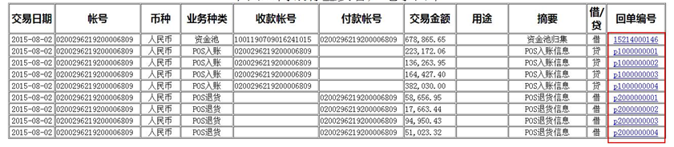

图：3.4.5.1.5-2 电子回单明细页面

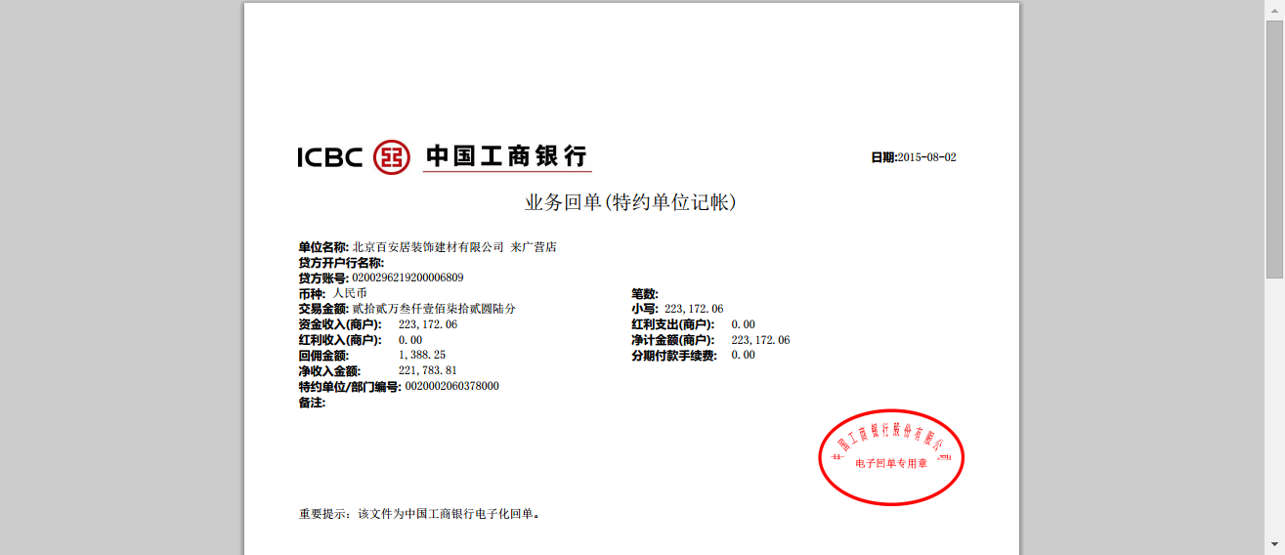

## 接口功能

### 收付费收付款对接说明

#### 对接方式

交易提交时资金系统作为服务端，交易提交通过SOFA RPC方式对接

状态通知时FMT作为服务端，资金系统发送DMS消息通知

#### 批量提交及响应参数说明

正文格式：

|  |  |  |  |  |  |  |  |  |  |
| --- | --- | --- | --- | --- | --- | --- | --- | --- | --- |
| 交易名称 | 代付代扣指令提交 | | 请求交易码 | | 1988|9188 | | 内部交易码 | |  |
| 后端系统 |  | | 交易类型 | | 交易类 | | 报文示例 | | Sample |
| 交易说明 | 代付代扣指令提交 | | | | | | | | |
|  | | | | | | | | | |
| 请求报文 | Request Message | | | | | | | | |
| **编号** | **字段路径** | **字段名称** | | **是否必输** | | **字段类型** | | **字段长度** | **说明** |
| **PUB** | | | | | | | | | |
| H1 | TransSource | 交易来源 | | 必输项 | | 字符 | | 30 | 来源系统标识（对接系统fmt） |
| H2 | TransCode | 交易编码 | | 必输项 | | 字符 | | 20 | 1988（付款）|9188 （收款） |
| H3 | TransTime | 交易时间 | | 必输项 | | 日期 | | 6 | 来源系统产生的交易日期，格式是HH24miss 当前（和交易日期字段合并，默认为当前日期yyyyMMddHH24miss HH24Miss） |
| H4 | TransSeq | 交易流水号 | | 必输项 | | 字符 | | 30 | 时间戳，格式是yyyymmddhh24missff4 （到毫秒级别） |
| **IN** | | | | | | | | | |
| S1 | ReqSeqID | 交易批号 | | 必输项 | | 字符 | | 30 | 全局唯一，来源系统标识+YYYYMMDD+6位流水号。  示例：  团险：02+YYYYMMDD+6位流水号  个险：01+YYYYMMDD+6位流水号  ...... |
| S2 | TotalCount | 总笔数 | | 必输项 | | 数字 | | 6 | 批次内的指令总笔数 |
| S3 | TotalAmount | 总金额 | | 必输项 | | 数字 | | 18 | 批次内的总金额,无正负号 |
| S4 | ReqReserved1 | 保留字段 | | 选输项 | | 字符 | | 100 | 预留字段 |
| S5 | ReqReserved2 | 保留字段 | | 选输项 | | 字符 | | 100 | 预留字段 |
| **RD** | | | | | | | | | |
| D1 | RdSeq | 指令顺序号 | | 必输项 | | 字符 | | 30 | 每笔指令的流水号，同一批次内唯一  来源系统标识（有意义的标示，不要和批号一致）+YYYYMMDD+6位流水号，不要和交易批号一致；示例  团险：02+YYYYMMDD+6位流水号  个险：01+YYYYMMDD+6位流水号 |
| D2 | PayDate | 支付日期 | | 必输项 | | 日期 | | 8 | 提交日期格式YYYYMMDD（当前日期） |
| D3 | ApplyEntity | 申请组织 | | 必输项 | | 字符 | | 30 | 单据的业务发生组织，保单管理机构编码（1-总公司，从分支机构存储表取 ） |
| D4 | PayType | 交易类型 | | 必输项 | | 字符 | | 30 | 业务类型 ： 费控  保全  理赔  码值给到保融资金平台 |
| D5 | SettlementMode | 结算方式 | | 必输项 | | 字符 | | 30 | 1-转账/直联3-支票99-其他 5-网银转账 |
| D6 | CorpAct | 企业方账户 | | 选输项 | | 字符 | | 30 | 空（是放在信美） |
| D7 | CustomName | 交易方名称 | | 选输项 | | 字符 | | 128 | 仅在收方名称和收方户名不一致时使用 |
| D8 | OppAct | 交易方账户 | | 选输项（转账必输） | | 字符 | | 30 | 如通过资金系统进行付款单据，账户必填。已付款补录项可外部系统传递。 |
| D9 | OppActName | 交易方户名 | | 必输项 | | 字符 | | 128 | 根据人行标准，人民币账户的户名不应超过60字节，  否则该字段可能被截取 |
| D10 | OppAreaCode | 交易方区域编码 | | 必输 | | 字符 | | 4 | 参考银行区域表页；标准区域代码引用《GB／T 2260—2007 中华人民共和国行政区划代码》，取前4位到二级行政区。 |
| D11 | OppAreaName | 交易方区域名称 | | 选输项 | | 字符 | | 64 | 参考银行区域表页（区域编码传递即可，可不传名称） |
| D12 | OppBankCode | 交易方银行编码 | | 必输 | | 字符 | | 20 | 参考银行表页（传银行大类UID） |
| D13 | OppBankName | 交易方银行名称 | | 选输项 | | 字符 | | 20 | 参考银行表页 |
| D14 | OppBankLocation | 交易方开户行名称 | | 选输项（转账必输） | | 字符 | | 128 | 支行信息（费控、精英计划有、其他自己匹配） |
| D15 | CNAPSCode | 交易方联行号编码 | | 选输项（跨行必输） | | 数字 | | 12 | 人民银行标准联行号,默认12个9（没有联航号）（都需要匹配） |
| D16 | CNAPSName | 交易方联行号名称 | | 选输项 | | 字符 | | 128 |  |
| D17 | Cur | 币种 | | 必输项 | | 字符 | | 5 | CNY |
| D18 | Amount | 金额 | | 必输项 | | 数字 | | 18 | 无正负号,如8888.88 |
| D19 | FastFlag | 加急标志 | | 必输项 | | 数字 | | 1 | 1：是 0：否；默认0不加急 |
| D20 | PrivateFlag | 公私标志 | | 必输项 | | 数字 | | 1 | 1：对私 0：对公； |
| D21 | Purpose | 用途 | | 选输项 | | 字符 | | 256 | 资金申请传备注MEMO，其他交易传摘要  　非费控：（信美相互）  费控：（摘要信息） |
| D22 | Memo | 备注 | | 选输项 | | 字符 | | 256 |
| D23 | Description | 摘要 | | 选输项 | | 字符 | | 256 |
| D24 | CardType | 卡折类型 | | 必输项 | | 数字 | | 1 | 参考卡折标志表页；默认2借记卡 |
| D25 | SMSFlag | 短信通知标志 | | 选输项 | | 数字 | | 1 | 1：是 0：否；默认0（保融资金平台不支持为空） |
| D26 | Cellphone | 手机号码 | | 选输项 | | 字符 | | 15 |  |
| D27 | MailFlag | 邮件通知标志 | | 选输项 | | 数字 | | 1 | 1：是 0：否；默认0 |
| D28 | MailAddr | 邮件地址 | | 选输项 | | 字符 | | 64 |  |
| D29 | CertType | 证件类型 | | 选输项 | | 数字 | | 64 |  |
| D30 | CertNumber | 证件号码 | | 选输项 | | 字符 | | 20 |  |
| D31 | SourceNoteCode | 来源系统单据号码 | | 选输项 | | 字符 | | 100 | 保单号（暂时没有） |
| D32 | Category | 资金用途 | | 选输项 | | 字符 | | 32 | 财务确认 |
| D33 | SettleChannel | 结算渠道 | | 选输项 | | 字符 | | 32 | FMT提供渠道枚举 |
| D34 | PaymentCode | 业务号 | | 必输项 | | 字符 | | 128,调整到128 | 业务号（保全号、理赔号、费控业务号）  外部系统需要在资金建立关系的可识别业务单据号。业务上唯一收付号码，资金系统进行检测，保存业务上只进行收付一次。 |
| D35 | ReqReserved3 | 明细保留字段 | | 选输项 | | 字符 | | 100 | 预留 |
| D36 | ReqReserved4 | 明细保留字段 | | 选输项 | | 字符 | | 100 | 预留 |
| D37 | ReqReserved5 | 明细保留字段 | | 选输项 | | 字符 | | 100 | 预留 |
| D38 | ReqReserved6 | 明细保留字段 | | 选输项 | | 字符 | | 100 | 预留 |
| D39 | ReqReserved7 | 明细保留字段 | | 选输项 | | 字符 | | 100 | 预留 |
| D40 | ReqReserved8 | 明细保留字段 | | 选输项 | | 字符 | | 100 | 预留 |
| D41 | ReqReserved9 | 明细保留字段 | | 选输项 | | 字符 | | 100 | 预留 |
| D42 | ReqReserved10 | 明细保留字段 | | 选输项 | | 字符 | | 100 | 预留 |
|  |  |  | |  | |  | |  |  |

响应参数说明

|  |  |  |  |  |  |  |
| --- | --- | --- | --- | --- | --- | --- |
| 响应报文 | Response Message | | | | | |
| **编号** | **字段路径** | **字段名称** | **是否必输** | **字段类型** | **字段长度** | **说明** |
| **PUB** | | | | | | |
| H1 | TransSource | 交易来源 | 必输项 | 字符 | 30 | 来源系统标识 |
| H2 | TransCode | 交易编码 | 必输项 | 字符 | 20 | 1988（付款）|9188 （收款） |
| H3 | TransTime | 交易时间 | 必输项 | 日期 | 6 | 来源系统产生的交易日期，格式是yyyyMMdd HH24miss（合并交易日期字断） |
| H4 | TransSeq | 交易流水号 | 必输项 | 字符 | 30 | 时间戳，格式是yyyymmddhh24missff4（我们提交流水号） |
| H5 | RtnCode | 交易返回码 | 必输项 | 字符 | 10 | 参考交易返回码表页 |
| H6 | RtnMsg | 交易返回描述 | 必输项 | 字符 | 50 |  |
| **OUT** | | | | | | |
| S1 | ReqSeqID | 交易批号 | 必输项 | 数字 | 30 | 全局唯一 |
| S2 | ReqReserved1 | 保留字段 | 选输项 | 字符 | 100 | 预留 |
| S3 | ReqReserved2 | 保留字段 | 选输项 | 字符 | 100 | 预留 |
| **指令明细** | | | | | | |















#### 状态通知接口业务元素

|  |  |  |  |  |  |  |
| --- | --- | --- | --- | --- | --- | --- |
| **编号** | **字段路径** | **字段名称** | **是否必输** | **字段类型** | **字段长度** | **说明** |
| **指令头** | | | | | | |
| H1 | /ATS/PUB/TransSource | 交易来源 | 必输项 | 字符 | 30 | 来源系统标识 |
| H2 | /ATS/PUB/TransCode | 交易编码 | 必输项 | 字符 | 20 | 代付1998，代收9198 |
| H3 | /ATS/PUB/TransTime | 交易时间 | 必输项 | 日期 | 6 | 请求时间，yyyyMMddHH24miss如20100106093557（和交易时间合并） |
| H4 | /ATS/PUB/TransSeq | 交易流水号 | 必输项 | 字符 | 30 | 请求流水号，如20160106093557916399 |
| **指令特定元素** | | | | | | |
| S1 | /ATS/IN/ReqReserved1 | 保留字段 | 选输项 | 字符 | 100 | 预留 |
| S2 | /ATS/IN/ReqReserved2 | 保留字段 | 选输项 | 字符 | 100 | 预留 |
| **指令明细** | | | | | | |
| D1 | /ATS/OUT/RD/ReqSeqID | 指令批次号 | 必输项 | 字符 | 100 | 提交时的批次号 |
| D2 | /ATS/OUT/RD/RdSeq | 指令流水号 | 必输项 | 字符 | 30 | 提交时的批次内的付款流水号 |
| D3 | /ATS/OUT/RD/CorpAct | 企业方账户 | 选输项 | 字符 | 30 | 实收实付账号 |
| D4 | /ATS/OUT/RD/CorpEntity | 企业方账户所在机构 | 选输项 | 字符 | 30 | 实收实付账号所属财务机构 |
| D5 | /ATS/OUT/RD/CorpBank | 企业方账户所属银行 | 选输项 | 字符 | 30 | 实收实付账号所属银行 |
| D6 | /ATS/OUT/RD/TransState | 支付状态 | 必输项 | 字符 | 1 | 最终状态为2-支付成功,3支付失败，6-退票； |
| D7 | /ATS/OUT/RD/PayInfoCode | 支付信息码 | 必输项 | 字符 | 30 | 参考银行支付结果码示例表页。 |
| D8 | /ATS/OUT/RD/PayInfo | 支付信息描述 | 必输项 | 字符 | 256 | 银行返回的支付失败原因中文描述。 |
| D9 | /ATS/OUT/RD/FailType | 交易失败类型 | 选输项 | 数字 | 1 | 0-正常，1-导入失败，2-手工作废，3-支付失败（不用关注，在返回码明确） |
| D10 | /ATS/OUT/RD/PaySentDate | 支付发送时间 | 选输项 | 日期 | 14 | YYYYMMDDHH24MISS |
| D11 | /ATS/OUT/RD/PayMadeDate | 支付确认时间 | 选输项 | 日期 | 14 | YYYYMMDDHH24MISS |
| D12 | /ATS/OUT/RD/Abstract | 对账码 | 选输项 | 字符 | 30 | 资金系统生成的对账线索号，来源系统传输银存凭证时需传递到总账凭证行分录上。（用于对账码） |
| D13 | /ATS/OUT/RD/Amount | 金额 | 选输项 | 数字 | 18 | 实收实付金额。 |
| D14 | /ATS/OUT/RD/ReqReserved3 | 明细保留字段 | 选输项 | 字符 | 100 | 预留 |
| D15 | /ATS/OUT/RD/ReqReserved4 | 明细保留字段 | 选输项 | 字符 | 100 | 预留 |
| D16 | /ATS/OUT/RD/ReqReserved5 | 明细保留字段 | 选输项 | 字符 | 100 | 预留 |
| D17 | /ATS/OUT/RD/ReqReserved6 | 明细保留字段 | 选输项 | 字符 | 100 | 预留 |
| D18 | /ATS/OUT/RD/ReqReserved7 | 明细保留字段 | 选输项 | 字符 | 100 | 预留 |
| D19 | /ATS/OUT/RD/ReqReserved8 | 明细保留字段 | 选输项 | 字符 | 100 | 预留 |
| D20 | /ATS/OUT/RD/ReqReserved9 | 明细保留字段 | 选输项 | 字符 | 100 | 预留 |
| D21 | /ATS/OUT/RD/ReqReserved10 | 明细保留字段 | 选输项 | 字符 | 100 | 预留 |
|  |  |  |  |  |  |  |

### 对接SAP接口功能及流程说明

#### SAP账户同步接口

##### 业务描述

资金系统开/销户、变更账号同步SAP系统。

##### 业务流程

图：3.5.3.1.2-1 资金对接SAP账户同步流程图

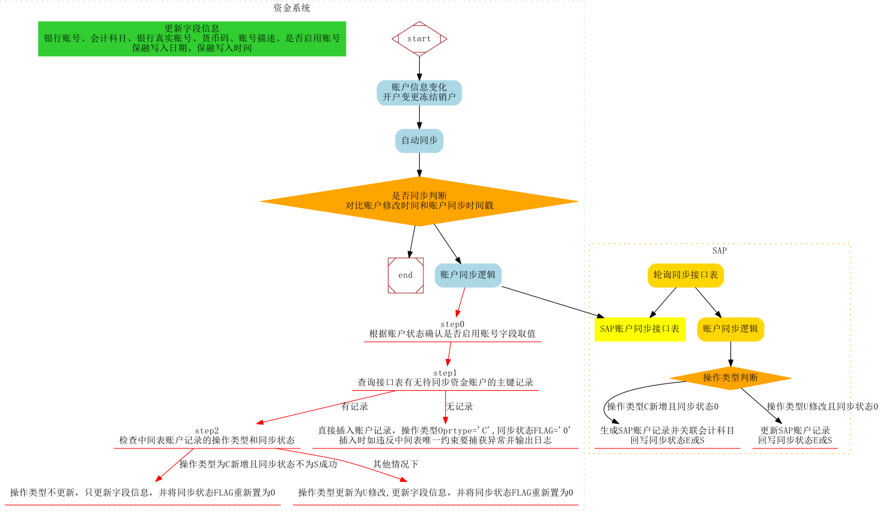

##### 流程说明

说明：3.5.3.1.3-1 账号开/销户，变更升级流程

| # | 流程步骤 | 流程说明 | 备注 |
| --- | --- | --- | --- |
| 1 | 账户信息维护 | 资金系统进行开户、销户、变更、升级操作后 |  |
| 2 | 账户同步任务 | 自动化任务运行账户同步任务 |  |
| 3 | 检查资金系统同步时间戳表 | 资金系统根据同步时间戳表检测账号最近是否为最近变动账号 |  |
| 4 | 调用SAP接口 | 资金系统按照系统内账号状态开户、变更/s升级、销户，分别对应SAP接口类型，新增、调整、销户，按不同类型去调用SAP接口 | RFC |
| 5 | SAP回写同步状态和信息 | SAP接收请求并返回是否处理成功，如返回错误检查原因，可下次再次同步 |  |
| 6 | 资金系统接收状态并更新时间戳表 | 资金系统接收到SAP返回成功信息后更新时间戳表。 |  |
| 7 |  |  |  |
| 8 |  |  |  |

##### 业务元素

|  |  |  |  |  |  |  |
| --- | --- | --- | --- | --- | --- | --- |
| 本接口采用RFC | |  |  |  |  |  |
| 接口名称：ZFM_CPSINT_HBA01 | | | |  |  |  |
|  |  | |  |  |  |  |
| 输入参数 |  | |  |  |  |  |
| **参数代码** | **类型** | | **长度** | **参数描述** | **备注** |  |
| I_OPTYPE | CHAR | | 1 | 接口操作类型 | 必输（1新增2调整3冻结9销户） |  |
| I_USERID | CHAR | | 10 | 对方用户ID | 须在SAP注册 |  |
| I_PINDOCDE | CHAR | | 8 | 用户密码 | SAP提供 |  |
|  |  | |  |  |  |  |
| 输出参数 |  | |  |  |  |  |
| **参数代码** | **类型** | | **长度** | **参数描述** |  |  |
| E_STATUS | CHAR | | 1 | 返回状态(E错误，S成功) |  |  |
| E_MESSAGE | CHAR | | 50 | 返回消息 |  |  |
|  |  | |  |  |  |  |
| 输入表 |  | |  |  |  |  |
| IT_BNKACC | 银行账户主数据（为可选择的输入表） | | | |  |  |
| **字段** | **类型** | | **长度** | **小数位数** | **字段描述** | **备注** |
| BNKID | CHAR | | 12 |  | 开户行ID | 必输 |
| BNKNM | CHAR | | 15 |  | 联行号码 | 必输 |
| WAERS | CHAR | | 5 |  | 货币 | 必输 |
| BNKACCP | CHAR | | 25 |  | 银行账户主代码 | 必输 |
| BNKACCS | CHAR | | 3 |  | 银行账户子代码 | 可输 |
| BNKACCT | CHAR | | 50 |  | 银行账户主名称 | 必输 |
| BNKACCC | CHAR | | 2 |  | 账户用途 | 10一般户20保费收入户…. |
|  |  | |  |  |  |  |
|  |  | |  |  |  |  |
|  |  | |  |  |  |  |

##### 接口说明

SAP作为服务端，通过RFC方式对接

### 对接收付系统接口功能及流程说明

#### 收付系统银行明细同步接口

##### 业务描述

资金系统需要将直联及非直连的银行账户历史明细同步给收付费系统用来对账。

直连银行明细由资金系统同步给收付费系统，方式通过OSS,CSV格式上传，上传后通过SOFA RPC进行消息通知，字段以|%分隔。

非直连明细由资金系统导入后，统一通过OSS，CSV格式上传到收付费系统，上传后通过SOFA RPC进行消息通知，字段以|%分隔。

##### 业务流程

图3.5.4.1.2.-1明细同步流程



##### 流程说明

3.5.4.1.3.-1明细同步流程

| # | 直连银行流程步骤 | 流程说明 | 备注 |
| --- | --- | --- | --- |
| 1 | 银行获取或者导入 | 直连银行明细资金系统通过直连接口获取银行明细到资金系统  非直连银行明细通过资金系统统一模板导入 |  |
| 2 | 运行同步任务进行同步 | 运行同步任务将银行明细同步给收付费系统 | OSS，CSV格式 |
| 4 | 异常处理 | 如同步给收付费的直连银行明细收付费已经完成对账，后续发现银行明细获取的有问题，需要重新获取，需要由财务人员通知到资金系统运维、收付费运维一起处理 |  |
| 5 | 文件及上传规则 | 尽量都放一个文件进行上传  补传不会和之前已经上传的信息重复  文件名命名为账号+yyyy-mm-dd+XXX(3位顺序流水号)，日期以创建时间为准  当天无明细交易，需上传一个空文件夹，总笔数为0  需按银行账号分开上传  OSS上传后需进行SOFA RPC消息通知  RPC消息通知内容：文件名（账号+日期+流水号）+类型+操作类型（1-新增，2-修改代表覆盖，信美写入数据时覆盖） | 任务参数设计交易日期从，交易日期到、账号（非必填）、SOFA RPC消息操作类型（add,update） |
| 6 | 回单文件及上传规则 | 回单上传到OSS后，资金系统会更新上传到OSS的路径到回单表，该回单表再组成CSV 文件上传到OSS，并通过SOFA RPC消息通知给收付费系统  RPC 消息通知内容：文件名（账号+日期+流水号）+类型+操作类型（add） |  |

##### 业务元素

|  |  |  |  |  |  |  |  |
| --- | --- | --- | --- | --- | --- | --- | --- |
| **编号** | **字段路径** | **字段名称** | **是否必输** | **字段类型** | **字段长度** | **说明** | |
| **O** | | | | | | | |
| S2 | TotalCount | 交易条数 | 选输项 | 字符 | 100 | | 查询到的交易条目数量 |
| **RD** | | | | | | | |
| D1 | RdSeq | *唯一键* | 必输项 | 字符 | 32 | 对应银行明细的主键 | |
| D2 | PayAccountNum | 企业方账号 | 必输项 | 字符 | 48 | 企业方账号 | |
| D3 | PayAccountName | 企业方户名 | 选输项 | 字符 | 128 | 企业方账户对应的名称 | |
| D4 | RecBank | 客户方银行 | 选输项 | 字符 | 128 | 客户方银行 | |
| D5 | RecAccountNum | 客户方账号 | 选输项 | 字符 | 256 | 客户方账号 | |
| D6 | RecAccountName | 客户方户名 | 选输项 | 字符 | 512 | 客户方账户对应的名称 | |
| D7 | Amount | *交易金额* | 必输项 | 字符 | 18 | 小数点保留两位 | |
| D8 | Balance | *交易后余额* | 必输项 | 字符 | 18 | 小数点保留两位 | |
| D9 | PayDate | 交易日期 | 必输项 | 字符 | 14 | YYYYMMDD hh24:mi:ss | |
| D10 | ValueDate | 入账日期 | 必输项 | 字符 | 8 | YYYYMMDD | |
| D11 | TransactionCode | 借贷方向 | 必输项 | 字符 | 2 | 借贷标识:27-借、22-贷 | |
| D12 | Abstract | 对账码 | 选输项 | 字符 | 128 | 资金系统生成的对账线索号，外部系统记账时需传递到总账凭证行分录上 | |
| D13 | Description | 摘要 | 选输项 | 字符 | 512 | 对方账户名称 | |
| D14 | Purpose | 用途 | 选输项 | 字符 | 256 | 用途+备注 | |
| D15 | DaybookRdSeq | 银行流水URID | 选输项 | 字符 | 32 | 银行流水URID | |
| D16 | ReqReserved1 | 明细保留字段 | 选输项 | 字符 | 100 | 回单编号 | |
| D17 | ReqReserved2 | 明细保留字段 | 选输项 | 字符 | 100 | 预留字段2 | |
|  |  |  |  |  |  |  | |
|  | | | | | | | |

回单表

|  |  |  |  |  |  |  |
| --- | --- | --- | --- | --- | --- | --- |
| D01 | Urid | 唯一主键 | 必输项 | 字符 | 32 | 对应银行明细的主键 |
| D02 | RELATIVECODE | 关联码 | 选输项 | 字符 | 32 |  |
| D03 | INDEXCODE | 索引码 | 选输项 | 字符 | 32 |  |
| D04 | RECEIPTNO | 回单编号 | 必输项 | 字符 | 32 |  |
| D05 | RECEIPTURL | 回单PDF路径 | 选输项 | 字符 | 512 |  |
| D06 | RDSEQID | 交易流水号(7516报文返回节点paycode) | 选输项 | 字符 | 256 |  |
| D07 | BUSREF | 业务参考号 | 选输项 | 字符 | 64 |  |

##### 接口说明

OSS 文件方式，csv格式，资金上传到收付费系统后通过SOFA RPC 进行通知。

如果直连数据获取存在问题需要重新获取，资金系统数据变更的同时需要告知对账系统同步进行数据处理。

通知收付费系统操作类型为修改。

#### 收付系统银行流水同步接口

##### 业务描述

资金系统需要将直联银行当日流水同步给收付费系统进行到账确认及对账。

同步方式:资金系统作为服务端开放SOFA RPC，前端系统通过SOFA RPC接口调用。

只能查询开通银企直连的银行流水，未开银企直连的银行流水只能去网银查看是否到账，核心手工做到账确认

##### 业务流程

银行流水同步流程



##### 流程说明

| # | 直连银行流程步骤 | 流程说明 | 备注 |
| --- | --- | --- | --- |
| 1 | 银行获取流水 | 资金系统通过直连接口获取银行流水到资金系统 |  |
| 2 | 运行同步任务进行同步 | 运行同步任务将银行流水同步给收付费系统 | SOFA RPC |
| 4 | 异常处理 | 如同步给收付费的直连银行流水收付费已经完成对账，后续发现银行明细获取的有问题，需要重新获取，需要由财务人员通知到资金系统运维、收付费运维一起处理 |  |
| 5 | 银行明细及银行流水关联关系 | 银行明细与流水关联关系，通过自动任务根据交易时间，金额、账号、户名、对方户名、账号信息进行关联，检测出对应的数据信息打上核对批号 |  |

##### 业务元素

请求字段：

|  |  |  |  |  |  |  |
| --- | --- | --- | --- | --- | --- | --- |
| 交易名称 | 银行交易流水查询 | | 请求交易码 | 7515 | 内部交易码 |  |
| 后端系统 |  | | 交易类型 | 查询类 | 示例 |  |
| 交易说明 | 查询交易流水接口 | | | | | |
|  | | | | | | |
| 请求报文 | JSON | | | | | |
| **编号** | **字段路径** | **字段名称** | **是否必输** | **字段类型** | **字段长度** | **说明** |
| **PUB** | | | | | | |
| H1 | TransSource | 交易来源 | 必输项 | 字符 | 30 | ERP来源标识(FMT) |
| H2 | TransCode | 交易编码 | 必输项 | 字符 | 20 | 7515 |
| H3 | TransTime | 交易日期 | 必输项 | 日期 | 14 | 交易日期，格式是yyyyMMdd HH24miss |
| H4 | TransSeq | 交易流水号 | 必输项 | 字符 | 30 | 时间戳，格式是yyyymmddhh24missff4 |
| **IN** | | | | | | |
| D1 | AccountNum | 银行账号 | 选输项 | 字符 | 64 | 多个银行账号，list,不用逗号分隔 |
| D2 | BgnDate | 开始日期 | 必输项 | 日期 | 14 | 开始日期 yyyy-mm-dd |
| D3 | EndDate | 结束日期 | 必输项 | 日期 | 14 | 结束日期 yyyy-mm-dd |
|  | | | | | | |
|  |  |  |  |  |  |  |

响应参数说明

|  |  |  |  |  |  |  |  |
| --- | --- | --- | --- | --- | --- | --- | --- |
| 应答报文 |  | | | | | | |
| **编号** | **字段路径** | **字段名称** | **是否必输** | **字段类型** | **字段长度** | **说明** | |
| **PUB** | | | | | | | |
| H1 | TransSource | 交易来源 | 必输项 | 字符 | 30 | ERP来源标识 | |
| H2 | TransCode | 交易编码 | 必输项 | 字符 | 20 | 7515 | |
| H3 | TransTime | 交易日期 | 必输项 | 日期 | 8 | 交易日期，格式是yyyyMMddHH24miss | |
| H4 | TransSeq | 交易流水号 | 必输项 | 字符 | 30 | 时间戳，格式是yyyymmddhh24missff4 | |
| H5 | RtnCode | 交易返回码 | 必输项 | 字符 | 10 | 参考交易返回码表 | |
| H6 | RtnMsg | 交易返回描述 | 必输项 | 字符 | 50 |  | |
| **OUT** | | | | | | | |
| S1 | TotalCount | 交易条数 | 必输项 | 字符 | 100 | | 查询到的交易条目数量 |
| **RD** | | | | | | | |
| D1 | RdSeq | *唯一键* | 必输项 | 字符 | 32 | 对应银行明细的主键 | |
| D2 | PayAccountNum | 企业方账号 | 必输项 | 字符 | 30 | 企业方账号 | |
| D3 | PayAccountName | 企业方户名 | 必输项 | 字符 | 128 | 企业方账户对应的名称 | |
| D4 | RecBank | 客户方银行 | 选输项 | 字符 | 64 | 客户方银行 | |
| D5 | RecAccountNum | 客户方账号 | 选输项 | 字符 | 30 | 客户方账号 | |
| D6 | RecAccountName | 客户方户名 | 选输项 | 字符 | 128 | 客户方账户对应的名称 | |
| D7 | Amount | *交易金额* | 必输项 | 字符 | 18 | 小数点保留两位 | |
| D8 | PayDate | 交易日期 | 必输项 | 字符 | 8 | YYYYMMDD hh24:mi:ss | |
| D9 | TransactionCode | 借贷方向 | 必输项 | 字符 | 2 | 借贷标识:27-借、22-贷 | |
| D10 | Abstract | 对账码 | 选输项 | 字符 | 14 | 资金系统生成的对账线索号，外部系统记账时需传递到总账凭证行分录上 | |
| D11 | Description | 摘要 | 选输项 | 字符 | 256 | 对方账户名称 | |
| D12 | Purpose | 用途 | 选输项 | 字符 | 256 | 用途+备注 | |
| D13 | ReqReserved1 | 明细保留字段 | 选输项 | 字符 | 100 | 预留字段1 | |
| D14 | ReqReserved2 | 明细保留字段 | 选输项 | 字符 | 100 | 预留字段2 | |
|  | | | | | | | |

##### 接口说明

资金系统通过 SOFA RPC 接口供FMT进行查询。

#### 收付系统电子回单同步接口

##### 业务描述

同步电子对账单及电子回单影像图片给收付费系统

通过OSS上传，上传成功后调用收付费SOFA RPC接口。

##### 业务流程



* + - * 1. 业务元素

回单表

|  |  |  |  |  |  |  |
| --- | --- | --- | --- | --- | --- | --- |
| D01 | Urid | 唯一主键 | 必输项 | 字符 | 32 | 对应银行明细的主键 |
| D02 | RELATIVECODE | 关联码 | 选输项 | 字符 | 32 |  |
| D03 | INDEXCODE | 索引码 | 选输项 | 字符 | 32 |  |
| D04 | RECEIPTNO | 回单编号 | 必输项 | 字符 | 32 |  |
| D05 | RECEIPTURL | 回单PDF路径 | 选输项 | 字符 | 512 |  |
| D06 | RDSEQID | 交易流水号(7516报文返回节点paycode) | 选输项 | 字符 | 256 |  |
| D07 | BUSREF | 业务参考号 | 选输项 | 字符 | 64 |  |

##### 流程说明

| # | 流程步骤 | 流程说明 | 备注 |
| --- | --- | --- | --- |
| 1 | 电子回单获取 | 资金系统从银行获取电子回单保存到DSP目录 |  |
| 2 | 资金系统运行电子对账单上传任务 | 通过OSS将电子对账单影像上传到收付费系统 |  |
| 3 | 上传成功后回写上传路径 | 资金系统上传成功后会回写上传成功的路径到回单 |  |

##### 业务元素

图片格式

##### 接口说明

OSS文件存储服务，资金系统上传，调用SOFA RPC接口通知FMP路径

回单上传后要回写回单明细表，回写具体上传路径。

加一个映射关系表，将上传的路径回单编号发给对账平台。

#### 内部调拨交易同步GL2接口

##### 业务描述

资金系统将内部 调拨交易、结算手续费、结息等收付款交易单组合交易信息给GL2进行记账

流程为：ODPS（数据仓储）系统通过ETL方式将内部调拨交易数据从资金系统抽取到ODPS,GL2通过ETL将数据从数据仓储抓取过去进行记账。

财务通过历史明细手工生成结息、结算费等交易时资金系统自动生成对账码，并将对账码回填银行明细表关联银行明细。

银行利息计提不通过资金系统生成，还是在SAP手工做账及冲销

针对内部调拨交易发生退票后，在资金系统可以操作退票流程，产生一笔交易类型一致，收付款账号一致，交易日期一致，交易金额为负数的交易推送到GL2中间表。新生成的交易单对账码和之前正数金额那边对账码不一致，会重新生成同时更新到银行退回的那笔收款银行明细上。

##### 业务流程



##### 流程说明

| # | 流程步骤 | 流程说明 | 备注 |
| --- | --- | --- | --- |
| 1 | 产生内部调拨交易、利息、利息计提、手续费 | 资金系统自动生成横向划拨，上划下拨，主动下拨、投资划拨，通过银行明细或者手工录入等方式生成结算手续费、结息及利息计提等交易 |  |
| 2 | 通过ETL数据同步 | 资金系统开放数据表由数据仓储（ODPS）抽取 |  |
| 3 | GL2抽取数据 | GL2从数据仓储（ODPS）抽取数据进行记账 |  |

##### 业务元素

|  |  |  |  |  |
| --- | --- | --- | --- | --- |
| **说明** | **字段** | **属性** | **可为空** | **备注** |
| 交易编码 | TRANSCODE | VARCHAR2(32) | N | 1988|9188 |
| 1988代表付9188代表收 |
| 交易流水 | Urid | Int(19) | N | 唯一流水标识，数据库唯一索引,数字 |
| 交易日期 | PAYDATE | DATE | N | 交易日期 年-月-日 |
| 付方组织代码 | PAYENTITYCODE | VARCHAR2(32) | N | 单据的业务发生组织 组织机构代码使用核心和总账的代码，两边代码一致，映射转换 ，总公司传1 |
| 交易类型 | PAYTYPE | VARCHAR2(32) | N | 收付用途,资金系统内部代码表见T_PAYTYPES，可以做映射  101-资金自动横拨  102-资金手工横拨  103-资金自动上划  104-资金手工上划  105-资金自动下拨  106-资金手工下拨  107-资金自动充值  108-资金手工充值  109-资金自动提现  110-资金手工提现  111-往投资划款  112-从投资回调  113-资本保证金划拨  201-结算费支出  301-活期账户结息  304-协议存款  305-结构性存款  306-存出资本保证金  307--协定存款  308-通知存款  309-时点存款 |
| 结算方式大类 | SETTLEMENTMODE | VARCHAR2(32) | N | 转账、支票等 资金系统根据财务提供规则选择网银、直联或报盘 |
| 0 直联 |
| 1 现金 |
| 3 支票 |
| 9 其他 |
| 付方账号 | PAYACCOUNTNUMBER | bigint(19) | Y | 付方账号，付款取取银行账户表付方账号对应的URID（旧账号以FMP的 accountid为准，后期新增账号以资金系统为准）。 |
| 收方账户 | RECACCOUNTNUMBER | bigint(19) | Y | 收方账户，收款取收方账号 对应银行账户表urid（旧账号以FMP的 accountid为准，后期新增账号以资金系统为准）。 |
| 币种 | CUR | VARCHAR2(32) | Y | 币种 CNY、USD等 |
| 代码表见T_CURRENCIES，可以做映射 |
| 金额 | AMOUNT | FLOAT | N | 金额 有正负号,如8888.88 ，当内部调调拨交易发生退票时会产生一笔金额为负数的数据 |
| 用途 | PURPOSE | VARCHAR2(256) | Y | 用途 |
| 摘要 | DESCRIPTION | VARCHAR2(256) | Y | 摘要 |
| 支付确认时间 | PAYMADEDATE | DATE | Y | 支付确认时间 |
| YYYY-MM-DD HH24:MI:SS |
| 以此日期进行记账 |
| 对账码 | ABSTRACT | VARCHAR2(14) | Y | 对账码,可写入行项目分录，银企对账可用此自动对账，所有交易资金系统会传此字段给GL2 |
| 资金系统URID | SOURCENOTECODE | VARCHAR2(32) | Y | 交易方向||交易单urid,用于资金系统判定重复 |
| 创建日期 | CREATEDATE | DATE | Y | 创建日期 YYYY-MM-DD HH24:MI:SS |
|
| 最后更改时间 | LASTMODIFYDATE | DATE | Y | 最后更改时间YYYY-MM-DD HH24:MI:SS |

##### 接口说明

资金系统提供表给数据仓储进行抽取，GL2从数据仓储系统进行抽取

#### 收付费账户同步接口

##### 业务描述

资金系统新增账户、账号销户、变更都需要同步给收付费

所有字段包括账号要素同步给收付费

消息方式需要支持手工再次触发的异常处理。

同步规则：所有红色部分，包含加粗部分的A-银行类账户，B其他货币资金类账户需要传输给FMP添加对账、记账功能（除B07和B08）

银行类其他货币资金类账户，虚拟商户类的收入和支出类都需要传给FMT交易系统进行交易（红色加粗部分）

##### 业务流程



##### 流程说明

说明：3.5.1.3-1 账户同步说明

| # | 流程步骤 | 流程说明 | 备注 |
| --- | --- | --- | --- |
| 1 | 账户信息维护 | 资金系统进行开户、销户、变更、升级操作后 | 开户状态，各系统进行检查是否存在，不存在进行新增操作；销户操作各系统检测是否还有在途数据处理，无在途数据处理可进行销户处理；变更状态，对接系统检测所有同步项，对同步项进行变更；升级操作，对接系统检测账号信息，对账号进行变更操作。 |
| 2 | 账户同步任务 | 自动化任务运行账户同步任务 |  |
| 3 | 消息发送 | 通过消息发送给各个订阅系统 | 消息可以放一起 |
| 4 | 消息发送出去回写同步成功表 | 消息发送成功后回写同步成功表 |  |

##### 3.5.4.4.4业务要素

|  |  |  |  |
| --- | --- | --- | --- |
| 字段名称 | 数据类型 | 可为空 | 描述 |
| URID | VARCHAR2(32) | N | 主键ID |
| ORGCODE | VARCHAR2(32) | N | QA:组织CODE，做映射转换，传1 |
| BANKID | VARCHAR2(32) | N | QA:银行ID,FMP提供码表，资金系统做映射转换 |
| CNAPSCODE | VARCHAR2(32) | N | 联行号 |
| BANKLOCATION | VARCHAR2(32) | N | 开户行中文名称 |
| ACCOUNTNUMBER | VARCHAR2(64) | N | 银行账号 |
| ACCOUNTNAME | VARCHAR2(128) | N | 银行户名 |
| ACCOUNTDEPOSITTYPES | NUMBER(2,0) | Y | 账户存款类型：1-活期存款2-定期存款3-协议存款4-结构性存款5-存出资本保证金 6-协定存款 7-通知存款 8-时点存款 |
| ACCOUNTCLASS | NUMBER(2,0) | Y | 账户性质（类别）: 1-基本存款账户2-一般存款账户3-专用存款账户4-临时存款账户5-定期存款账户6-非预算单位专用存款账户7-虚拟存款账户 8-虚拟商户号—财务专用9-虚拟商户号—IT专用 10-虚拟商户号—其他 |
| ACCOUNTTYPEID | VARCHAR2(32) | Y | A01-基本户（银行）A02-归集户（银行）  **A03-保费收入户（银行）A04-其他收入户（银行）A05-业务支出户（银行）A06-费用支出户（银行）A07-其他类支出户（银行）**A08-资本保证金存款户（银行）A09-托管户（银行）A10-公积金专户（银行）A11-社保专户（银行）A12-税金转户（银行）A13-工会账户（银行）A14-时点存款账户（银行）A15-验资户（银行）A16-其他账户（银行）  **B01-保费收入户（其他货币资金）**  **B02-其他收入户（其他货币资金）**  **B03-业务支出户（其他货币资金）**  **B04-费用支出户（其他货币资金）**  B05-手续费支出户（其他货币资金）  B06-保证金账户（其他货币资金）  **B07-虚拟商户号—收入B08-虚拟商户号—支出**C01-虚拟商户号—财务专用C02-虚拟商户号—IT专用C03-虚拟商户号—其他 |
| MINIUPTRANSFERAMOUNT | FLOAT | Y | 满额上划金额 |
| MINITRANSFERAREAMOUNT | FLOAT | Y | 最小划拨金额 |
| RESERVEDBALANCE | FLOAT | Y | 留底金额 |
| ASSESSBALANCE | FLOAT | Y | 考核金额 |
| CREATEDBY | VARCHAR2(32) | Y | 创建人 |
| CREATEDON | DATE | Y | 创建日期 |
| LASTMODIFIEDBY | VARCHAR2(32) | N | 最近一次修改人 |
| LASTMODIFIEDON | DATE | N | 最近一次修改日期 |
| ROWVERSION | NUMBER(4,0) | N | 修改版本 |
| ISNOTIONAL | CHAR(1) | N | 是否虚拟账户 |
| CURRENCYID | VARCHAR2(32) | N | CNY-人民币  FRF-法国法郎  GBP-英磅  HKD-港币  JPY-日元  KRW-韩币  TZ-泰铢  USD-美元  SGD-新加坡 |
| ACCOUNTSTATE | NUMBER(2,0) | N | QA:账户状态：2-开户3-变更5-销户 |
| ISACTIVE | CHAR(1) | N | 是否有效 :0—无效；1—有效 |
| DIRECTFLAG | CHAR(1) | Y | 直连标志 |
| DATEOPENED | DATE | N | 开户日期 |
| DATECLOSED | DATE | Y | 销户日期 |
| DESCRIPTION | VARCHAR2(512) | Y | 备注 |
| ACCOUNTAPPLIESID | VARCHAR2(32) | Y | 对应申请单id对应申请单ACCOUNTAPPLIES.URID |
| BRIEFNUMBER | VARCHAR2(32) | Y | 账户标示，一般取银行账户(AccountNumber)最后四位，也有其他拼接形式存在 |
| MUSTERFLAG | CHAR(1) | Y | 归集账户标志 |
| INTEGERRATE | CHAR(1) | Y | 取整划拨等级：0-不取整 1-万 2-千 3-百 4-十 |
| RESERVEDDESCRIPTION | VARCHAR2(512) | Y | 留底说明 |
| OTHERGLACCOUNT | VARCHAR2(64) | N | 对接系统总账科目 |
| OTHERACCOUNTNUMBER | bigint(19) | N | FMP银行账号ID,历史数据和FMP，保持一致，后期新增的账号传资金系统的主键URID |
| WITHDRAWACCOUNTID | VARCHAR2(32) | Y | QA:实体关联账户，传实体账号，不传ACCOUNTID |
| ISDELAYFLAG | CHAR(1) | Y | 是否延期冻结标志 |
| DELAYDATE | DATE | Y | 延期日期 |
| BANKSIGN | VARCHAR2(20) | Y | 银行标志 |
| SYNCHROACCOUNT | CHAR(1) | Y | 账户同步标识：1理财险保费收入户2普通收付账户3不需要同步,对应配置tdictionary.L_KEYNO= '48009' |
| TAKEOVERSTATUS | VARCHAR2(126) | Y | 交接状态 1未交接 2 已交接 |
| TAKEOVERDATE | DATE | Y | 时间 |
| DIRECTDATE | DATE | Y | 直联开通日期 |
| BALANCES | FLOAT | N | 期初余额，如无默认为0 |
| Ischeck | NUMBER(2,0) | N | 是否对账0对账，1不对账 |
| Isaccount | NUMBER(2,0) | N | 是否记账，0记账，1不记账 |
| Ispay | NUMBER(2,0) | N | 是否交易，0交易，1不交易 |
| ATTRIBUTE1 | VARCHAR2(128) | Y | 是否开通网银 |
| ATTRIBUTE2 | VARCHAR2(128) | Y | 银行联系人 |
| ATTRIBUTE3 | VARCHAR2(128) | Y | 银行联系地址 |
| ATTRIBUTE4 | VARCHAR2(128) | Y | 责任人 |
| ATTRIBUTE5 | VARCHAR2(128) | Y | 起息金额 |
| ATTRIBUTE6 | VARCHAR2(128) | Y | 止息日期 |
| ATTRIBUTE7 | VARCHAR2(128) | Y | 银行联系方式 |
| ATTRIBUTE8 | VARCHAR2(128) | Y | 责任部门 |
| ATTRIBUTE9 | VARCHAR2(128) | Y | 利率 |
| ATTRIBUTE10 | VARCHAR2(128) | Y | 起息日期 |
| ATTRIBUTE11 | VARCHAR2(128) | Y | 支付宝pid |
| ATTRIBUTE12 | VARCHAR2(128) | Y | 支付宝对账单文件名 |

#### 收付系统账户余额查询接口

##### 业务描述

提供余额查询接口给收付费系统，查询账户的实时余额，用于做紧急支付时付款账号的余额检测。

同步方式:资金系统作为服务端开放SOFA RPC，前端系统通过SOFA RPC接口调用。

##### 业务流程

##### 流程说明

| # | 流程步骤 | 流程说明 | 备注 |
| --- | --- | --- | --- |
| 1 | 资金定时跑批获取账号余额 | 定时跑批从银行查询回直连账号余额 |  |
| 2 | 收付费系统查询余额 | 收付费系统调用资金系统查询接口获取实时余额 | 支持单账号及多账号余额查询 |

##### 业务元素

请求字段：

|  |  |  |  |  |  |  |
| --- | --- | --- | --- | --- | --- | --- |
| 交易名称 | 账户余额查询接口 | | 请求交易码 | 7506 | 内部交易码 |  |
| 后端系统 |  | | 交易类型 | 查询类 | 示例 |  |
| 交易说明 | 查询余额接口 | | | | | |
|  | | | | | | |
| 请求报文 | JSON | | | | | |
| **编号** | **字段路径** | **字段名称** | **是否必输** | **字段类型** | **字段长度** | **说明** |
| **PUB** | | | | | | |
| H1 | TransSource | 交易来源 | 必输项 | 字符 | 30 | ERP来源标识(FMT) |
| H2 | TransCode | 交易编码 | 必输项 | 字符 | 20 | 7506 |
| H3 | TransTime | 交易日期 | 必输项 | 日期 | 14 | 交易日期，格式是yyyyMMddHH24miss |
| H4 | TransSeq | 交易流水号 | 必输项 | 字符 | 30 | 时间戳，格式是yyyymmddhh24missff4 |
| **IN** | | | | | | |
| D1 | AccountNum | 银行账号 | 必输项 | 字符 | 64 | 银行账号，list,不用逗号分隔 |
| D2 | BgnDate | 开始日期 | 必输项 | 日期 | 14 | 开始日期 YYYY-MM-DD |
| D3 | EndDate | 结束日期 | 必输项 | 日期 | 14 | 结束日期 YYYY-MM-DD |
|  | | | | | | |
|  |  |  |  |  |  |  |

**银行账户余额**

|  |  |  |  |  |  |  |  |
| --- | --- | --- | --- | --- | --- | --- | --- |
| **编号** | **字段路径** | **字段名称** | **是否必输** | **字段类型** | **字段长度** | **说明** | |
| S1 | TotalCount | 交易条数 | 必输项 | 字符 | 100 | | 查询到的交易条目数量 |
| D1 | RdSeq | *唯一键* | 必输项 | 字符 | 32 | 对应银行余额的主键 | |
| D2 | PayAccountNum | 企业方账号 | 必输项 | 字符 | 30 | 企业方账号 | |
| D3 | PayBank | 企业方银行 | 选输项 | 字符 | 64 | 企业方银行 | |
| D4 | Amount | *余额* | 必输项 | 字符 | 18 | 小数点保留两位 | |
| D5 | PayDate | 交易日期 | 必输项 | 字符 | 8 | yyyyMMddHH24miss，资金系统获取余额表的最后修改日期 | |
| D6 | ReqReserved1 | 明细保留字段 | 选输项 | 字符 | 100 | 预留字段1 | |
| D7 | ReqReserved2 | 明细保留字段 | 选输项 | 字符 | 100 | 预留字段2 | |

##### 接口说明

SOFA RPC账号余额查询接口

#### 收付系统银行历史明细对账码补推接口

##### 业务描述

银行结息、账号管理费由银行主动发起，财务需再资金系统中通过银行明细手工生成资金交易单，同时需要生成对账码同时更新交易单和银行历史明细。由于财务动作是后置的，无法保证银行明细推送到收付费的同时就已经有对账码生成，需开发此接口进行对账码补推，用于收付费系统自动对账

收付费系统提供RPC接口供资金系统调用，资金系统推送银行历史明细URID,对账码、企业方账号、金额给收付费。

##### 业务流程

##### 流程说明

| # | 流程步骤 | 流程说明 | 备注 |
| --- | --- | --- | --- |
| 1 | 资金定时跑批寻找银行明细和交易对应关系 | 资金定时跑批寻找银行明细和交易对账码一致的数据 |  |
| 2 | 调用收付费接口推送数据 | 资金系统调用收付费接口推送历史明细URID、对账码给收付费 |  |

##### 业务元素

请求字段：

|  |  |  |  |  |  |  |
| --- | --- | --- | --- | --- | --- | --- |
| 交易名称 | 对账码补推接口 | | 请求交易码 | 7517 | 内部交易码 |  |
| 后端系统 |  | | 交易类型 | 查询类 | 示例 |  |
| 交易说明 | 对账码补推 | | | | | |
|  | | | | | | |
| 请求报文 | JSON | | | | | |
|  | | | | | | |
|  |  |  |  |  |  |  |

|  |  |  |  |  |  |  |
| --- | --- | --- | --- | --- | --- | --- |
| **编号** | **字段路径** | **字段名称** | **是否必输** | **字段类型** | **字段长度** | **说明** |
| D1 | RdSeq | *唯一键* | 必输项 | 字符 | 32 | 对应银行历史明细表主键URID |
| D2 | Abstract | 对账码 | 必输项 | 字符 | 30 | 企业方账号 |
| D3 | CorpAct | 企业方账户 | 必输项 | 字符 | 30 | 空（是放在信美） |
| D4 | Amount | *金额* | 必输项 | 字符 | 18 | 小数点保留两位 |

##### 接口说明

SOFA RPC对账码推送接口

### 单点登陆功能及流程说明

#### 单点登陆接口

##### 业务描述

单点登陆系统将用户同步给资金系统，资金系统选择相应的财务用户进行维护，资金系统输入用户名及单点登陆系统密码，登陆前先调用单点登陆检测系统用户及密码是否正确，如果正确则允许登陆，如果不正确则不允许登陆

用户同步需要包含用户状态。

##### 业务流程



##### 流程说明

| # | 直连银行流程步骤 | 流程说明 | 备注 |
| --- | --- | --- | --- |
| 1 | 用户同步 | 单点登陆系统先同步用户给资金系统 | 需要将用户状态同步给资金系统 |
| 2 | 资金系统选择性维护登陆用户 | 资金系统管理员选择财务用户维护到资金系统，并分配角色 |  |
| 3 | 资金系统输入用户及密码进行登陆 | 资金系统输入用户及密码进行登陆，登陆同时调用单点登陆系统校验用户及密码是否正确 |  |
| 4 | 异常处理 | 校验通过运行用户登陆，校验不通过不允许用户进行登陆 |  |

##### 对接方式

通过sofa rpc方式实现

### 银行明细推送融汇通接口功能及流程说明

#### 银行明细同步接口

##### 业务描述

资金系统将银行明细推送给融汇通，融汇通对账完成后生成对账单给收付费系统进行获取，收付付获取到融汇通对账单后进行对账

##### 业务流程

图：3.5.6.1.2-1 资金系统明细及流水对接融汇通及收付费流程图

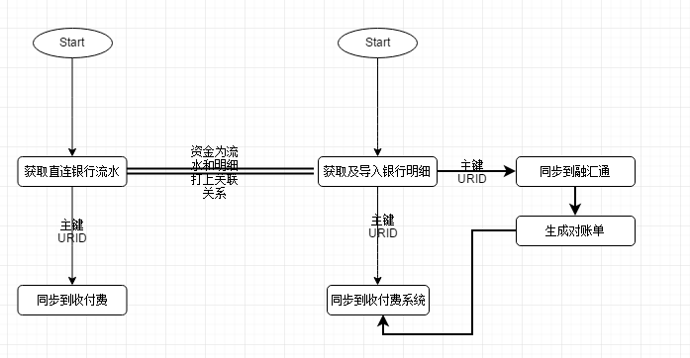

##### 流程说明

说明：3.6.1.3-1 明细同步融汇通流程

| # | 直连银行流程步骤 | 流程说明 | 备注 |
| --- | --- | --- | --- |
| 1 | 银行获取或者导入 | 直连银行明细资金系统通过直连接口获取银行明细到资金系统  非直连银行明细通过资金系统统一模板导入 |  |
| 2 | 运行同步任务进行同步 | 运行同步任务将银行明细同步给融汇通 | 需要将资金的主键URID传给融汇通 |
| 3 | 后续关联流程 | 融汇通根据资金传的银行明细进行对账，对账完成后生成相应的对账单，信美收付费系统会去获取相应对账单进行交易对账 |  |
| 4 | 后续关联流程 | 因资金系统将银行流水传给收付费系统进行客户转账类交易的到款确认，收付费系统完成了此部分交易的对账，资金系统后续还会将银行明细推送给收付费进行对账，资金系统需要将银行流水和明细打上关联关系，收付费系统通过明细和流水的关联字段去刷选已经对过账的明细及流水。 | 资金系统传给收付费的主键URID和传给融汇通的主键URID必须一致。 |

##### 业务元素

|  |  |  |  |  |  |
| --- | --- | --- | --- | --- | --- |
| **节点名称** | **节点位置** | **类型** | **字节数** | **必填** | **说明** |
| ReconciliationReq | <ReconciliationReq> |  |  |  |  |
| TotalNum | <ReconciliationReq>/<TotalNum | Int | 6 | Y | 总笔数 |

1. DetailRecord 银行返回的对账明细

|  |  |  |  |  |  |
| --- | --- | --- | --- | --- | --- |
| CorpAct | <ReconciliationReq>/<DetailRecord>/<CorpAct> | String | 32 | Y | 企业方账号 |
| OppAct | <ReconciliationReq>/<DetailRecord>/<OppAct> | String | 32 | N | 对方账号 |
| OppActName | <ReconciliationReq>/<DetailRecord>/<OppActName> | String | 60 | N | 对方户名 |
| OppBankCode | <ReconciliationReq>/<DetailRecord>/<OppBankCode> | String | 8 | N | 对方银行 |
| OppAreaCode | <ReconciliationReq>/<DetailRecord>/<OppAreaCode> | String | 8 | N | 农行省市代码 |
| MoneyWay | <ReconciliationReq>/<DetailRecord>/<MoneyWay> | String | 1 | Y | S:收  F:付 |
| TransDate | <ReconciliationReq>/<DetailRecord>/<TransDate> | String | 8 | Y | 交易日期  格式yyyyMMdd |
| TransTime | <ReconciliationReq>/<DetailRecord>/<TransTime> | String | 26 | Y | 交易时间  20121016143622388482 |
| TransAmount | <ReconciliationReq>/<DetailRecord>/<TransAmount> | Decimal | 15,2 | Y | 交易金额 |
| Balance | <ReconciliationReq>/<DetailRecord>/<Balance> | Decimal | 15,2 | Y | 余额 |
| Usage | <ReconciliationReq>/<DetailRecord>/<Usage> | String | 64 | N | 附言 |
| Memo | <ReconciliationReq>/<DetailRecord>/<Memo> | String | 64 | N | 备注 |
| DetailID | <ReconciliationReq>/<DetailRecord>/<DetailID> | String | 32 | Y | 明细唯一编号 |

响应报文

|  |  |  |  |  |  |
| --- | --- | --- | --- | --- | --- |
| **节点名称** | **节点位置** | **类型** | **字节数** | **必填** | **说明** |
| ReconciliationReq | <ReconciliationResp> |  |  |  |  |
| TransState | <ReconciliationResp>/<TransState> | Int | 1 | Y | 交易状态  2:上送成功  3:上送失败 |
| TransInfoCode | <ReconciliationResp>/<TransInfoCode> | String | 8 | Y | 交易信息码 |
| Info | <ReconciliationResp>/<Info> | String | 512 | N | 信息 |

## 报表功能

### 报表

#### 报表说明

#### 报表表样

# 附件（参考）

## 资金系统WebService对接





|  |  |
| --- | --- |
| success | 处理成功，表示资金系统接收成功 |
| fail | 处理失败，表示资金系统接收失败，可再次推送 |
| exception | 处理异常，可再次推送，如果返回duplicate直接标记未处理中 |
| duplicate | 批次已存在，不能重复提交 |
| notexists | 批次不存在，查询接口返回 |

## 基础数据收集模板



## 基础数据字典



最终以财务提供为准。